Оглавление

|  |  |  |
| --- | --- | --- |
| 1 | Существующее положение в сфере производства, передачи и потребления тепловой энергии для целей теплоснабжения | 5 |
| 1.1 | Функциональная структура теплоснабжения | 5 |
| *1.1.1* | *Общая характеристика г. Заволжск* | *5* |
| *1.1.2* | *Зоны действия производственных котельных* | *5* |
| *1.1.3* | *Зоны действия индивидуального теплоснабжения* | *6* |
| 1.2 | Источники тепловой энергии | 7 |
| *1.2.1* | *Структура и описание основного оборудования, схемы выдачи тепловой мощности, структура теплофикационных установок* | *7* |
| *1.2.2* | *Котельные* | *7* |
| *1.2.3* | *Параметры установленной и располагаемой тепловой мощности, ограничения тепловой мощности. Объем потребления тепловой мощности и теплоносителя на собственные и хозяйственные нужды, параметры тепловой мощности нетто* | *10* |
| *1.2.4* | *Срок ввода в эксплуатацию теплофикационного оборудования, год последнего освидетельствования при допуске к эксплуатации после ремонтов, год продления ресурса и мероприятия по продлению ресурса* | *17* |
| *1.2.5* | *Способ регулирования отпуска тепловой энергии от источников тепловой энергии с обоснованием выбора графика изменения температур теплоносителя. Описание графиков регулирования отпуска тепла в тепловые сети с анализом их обоснованности* | *19* |
| *1.2.6* | *Среднегодовая загрузка оборудования* | *22* |
| *1.2.7* | *Способы учета тепла, отпущенного в тепловые сети* | *22* |
| *1.2.8* | *Статистика отказов и восстановлений оборудования источников тепловой энергии* | *22* |
| *1.2.9* | *Предписания надзорных органов по запрещению дальнейшей эксплуатации источников тепловой энергии* | *22* |
| *1.2.10* | *Схемы тепловых сетей в зонах действия источников тепловой энергии* | *23* |
| *1.2.11* | *Описание структуры тепловых сетей от каждого источника тепловой энергии, от магистральных выводов до центральных тепловых пунктов и до вводов потребителей. Параметры тепловых сетей, включая год начала эксплуатации, тип изоляции, тип компенсирующих устройств, тип прокладки, краткую характеристику грунтов в местах*  *прокладки с выделением наименее надежных участков, определением их материальной характеристики и подключенной тепловой нагрузки* | *23* |
| *1.2.12* | *Описание типов и количества секционирующей и регулирующей арматуры на тепловых сетях* | *23* |
| *1.2.13* | *Описание типов и строительных особенностей тепловых камер и павильонов* | *23* |
| *1.2.14* | *Фактические температурные режимы отпуска тепла в тепловые сети и их соответствие утвержденным графикам регулирования отпуска тепла в тепловые сети* | *24* |
| *1.2.15* | *Гидравлические режимы тепловых сетей и пьезометрические графики* | *25* |
| *1.2.16* | *Статистика отказов (аварий, инцидентов) и восстановлений (аварийно-восстановительных ремонтов) тепловых сетей и среднее время, затраченное на восстановление работоспособности тепловых сетей, за последние 5 лет* | *41* |
| *1.2.17* | *Описание процедур диагностики состояния тепловых сетей и планирования капитальных (текущих) ремонтов* | *41* |
| *1.2.18* | *Описание периодичности и соответствия техническим регламентам и иным обязательным требованиям процедур летних ремонтов с параметрами и методами испытаний тепловых сетей* | *47* |
| *1.2.19* | *Описание нормативов технологических потерь при передаче тепловой энергии (мощности), теплоносителя, включаемых в расчет отпущенных тепловой энергии (мощности) и теплоносителя* | *49* |
| *1.2.20* | *Оценка тепловых потерь в тепловых сетях* | *50* |
| *1.2.21* | *Предписания надзорных органов по запрещению дальнейшей эксплуатации участков тепловой сети и результаты их исполнения* | *51* |
| *1.2.22* | *Описание типов присоединений теплопотребляющих установок потребителей к тепловым сетям с выделением наиболее распространенных, определяющих выбор и обоснование графика регулирования отпуска тепловой энергии потребителям* | *52* |
| *1.2.23* | *Сведения о наличии коммерческого приборного учета тепловой энергии, отпущенной из тепловых сетей потребителям и анализ планов по установке приборов учета тепловой энергии и теплоносителя* | *54* |
| *1.2.24* | *Анализ работы диспетчерских служб теплоснабжающих (теплосетевых) организаций и используемых средств автоматизации, телемеханизации и связи* | *54* |
| *1.2.25* | *Уровень автоматизации и обслуживания центральных тепловых пунктов, насосных станций* | *54* |
| *1.2.26* | *Сведения о наличии защиты тепловых сетей от превышения давления* | *54* |
| *1.2.27* | *Перечень выявленных бесхозяйных тепловых сетей и обоснование выбора организации, уполномоченной на их эксплуатацию* | *54* |
| 1.3 | Зоны действия источников тепловой энергии | 55 |
| 1.4 | Тепловые нагрузки потребителей тепловой энергии | 61 |
| *1.4.1* | *Значений потребления тепловой энергии в расчетных элементах территориального деления при расчетных температурах наружного воздуха* | *61* |
| *1.4.2* | *Случаи применения отопления жилых помещений в ногоквартирных домах с использованием индивидуальных квартирных источников тепловой энергии* | *62* |
| *1.4.3* | *Значения потребления тепловой энергии в расчетных элементах территориального деления за отопительный период и за год в целом* | *63* |
| *1.4.4* | *Значения потребления тепловой энергии при расчетных температурах наружного воздуха в зонах действия источника тепловой энергии* | *64* |
| *1.4.5* | *Существующие нормативы потребления тепловой энергии для населения на отопление и горячее водоснабжение* | *65* |
| 1.5 | Балансы тепловой мощности и тепловой нагрузки в зонах действия источников тепловой энергии | 67 |
| *1.5.1* | *Балансы установленной, располагаемой тепловой мощности и тепловой мощности нетто, потерь тепловой мощности в тепловых сетях и присоединенной тепловой нагрузки по каждому источнику тепловой энергии* | *67* |
| *1.5.2* | *Резерв и дефицит тепловой мощности нетто по каждому источнику тепловой энергии* | *72* |
| *1.5.3* | *Гидравлические режимы, обеспечивающие передачу тепловой энергии от источника тепловой энергии до самого удаленного потребителя и существующие возможности передачи тепловой энергии* | *73* |
| *1.5.4* | *Причины возникновения дефицитов тепловой мощности и последствия влияния дефицитов на качество теплоснабжения* | *73* |
| *1.5.5* | *Резерв тепловой мощности нетто источников тепловой энергии и возможностей расширения технологических зон действия источников с резервами тепловой мощности нетто в зоны действия с дефицитом тепловой мощности* | *74* |
| 1.6 | Балансы теплоносителя. Утвержденные балансы производительности водоподготовительных установок теплоносителя для тепловых сетей и максимального потребления теплоносителя в теплоиспользующих установках потребителей в перспективных зонах действия систем теплоснабжения и источников тепловой энергии, а также в аварийных режимах систем теплоснабжения города Заволжск | 75 |
| 1.7 | Топливные балансы источников тепловой энергии и система обеспечения топливом | 77 |
| *1.7.1* | *Описание видов и количества используемого основного топлива для источников тепловой энергии* | *77* |
| *1.7.2* | *Описание видов резервного и аварийного топлива и возможности их обеспечения в соответствии с нормативными требованиями* | *78* |
| *1.7.3* | *Описание особенностей характеристик топлив в зависимости от мест поставки* | *78* |
| *1.7.4* | *Анализ поставки топлива в периоды расчетных температур наружного воздуха* | *78* |
| 1.8 | Надежность теплоснабжения города Заволжск | 79 |
| 1.9 | Технико-экономические показатели теплоснабжающих и теплосетевых организаций г. Заволжск | 82 |
| 1.10 | Цены (тарифы) в сфере теплоснабжения г. Заволжск | 87 |
| *1.10.1* | *Динамика утвержденных тарифов теплоснабжающих организаций г. Заволжск* | *87* |
| *1.10.2* | *Структура цен (тарифов) теплоснабжающей организации г. Заволжск* | *88* |
| *1.10.3* | *Плата за подключение к системе теплоснабжения и поступлений денежных средств от осуществления указанной деятельности* | *93* |
| *1.10.4* | *Плата за услуги по поддержанию резервной тепловой мощности* | *93* |
| 1.11 | Описание существующих технических и технологических проблем в системах теплоснабжения г. Заволжск | 94 |
| *1.11.1* | *Описание существующих проблем организации качественного теплоснабжения* | *94* |
| *1.11.2* | *Описание существующих проблем организации надежного и безопасного теплоснабжения г. Заволжск* | *95* |
| *1.11.3* | *Описание существующих проблем развития систем теплоснабжения* | *96* |
| *1.11.4* | *Описание существующих проблем надежного и эффективного снабжения топливом действующих систем теплоснабжения* | *96* |
| *1.11.5* | *Анализ предписаний надзорных органов об устранении нарушений, влияющих на безопасность и надежность системы теплоснабжения* | *96* |
| 2 | Перспективное потребление тепловой энергии на цели теплоснабжения | 97 |
| *2.1.1* | *Площадь строительных фондов и приросты площади строительных фондов по расчетным элементам территориального деления* | *97* |
| *2.1.2* | *Объемы потребления тепловой энергии (мощности), приросты потребления тепловой энергии (мощности) в каждом расчетном элементе территориального деления на каждом этапе и к окончанию планируемого периода* | *98* |
| *2.1.3* | *Объемы потребления теплоносителя и приросты потребления теплоносителя с разделением по видам теплопотребления в каждом расчетном элементе территориального деления* | *99* |
| *2.1.4* | *Потребление тепловой энергии (мощности) объектами, расположенными в производственных зонах с учетом возможных изменений производственных зон и их перепрофилирования и приросты потребления тепловой энергии (мощности) производственными объектами на каждом этапе и к окончанию планируемого периода* | *100* |
| *2.1.5* | *Потребление теплоносителя объектами, расположенными в производственных зонах с учетом возможных изменений производственных зон и их перепрофилирования и приросты потребления теплоносителя производственными объектами на каждом этапе и к окончанию планируемого периода* | *100* |
| 3 | Перспективные балансы тепловой мощности источников тепловой энергии и тепловой нагрузки | 101 |
| *3.1.1* | ***Описание существующих и перспективных зон действия систем теплоснабжения, источников тепловой энергии, в том числе работающих на единую тепловую сеть, с выделенными (неизменными в течение отопительного периода) зонами действия*** | *101* |
| *3.1.2* | *Перспективные балансы тепловой мощности и тепловой нагрузки в перспективных зонах действия источников тепловой энергии* | *106* |
| *3.1.3* | *Существующие и перспективные значения установленной тепловой мощности основного оборудования источника/источников тепловой энергии* | *107* |
| *3.1.4* | *Существующие и перспективные технические ограничения на использование установленной тепловой мощности и значения располагаемой мощности основного оборудования источников тепловой энергии* | *108* |
| *3.1.5* | *Существующие и перспективные затраты тепловой мощности на собственные и хозяйственные нужды источников тепловой энергии* | *108* |
| *3.1.6* | *Значения существующей и перспективной тепловой мощности источников тепловой энергии нетто* | *109* |
| *3.1.7* | *Значения существующих и перспективных потерь тепловой энергии при ее передаче по тепловым сетям, включая потери тепловой энергии в тепловых сетях теплопередачей через теплоизоляционные конструкции теплопроводов и с потерями и затратами теплоносителей* | *110* |
| *3.1.8* | *Затраты существующей и перспективной тепловой мощности на собственные нужды тепловых сетей* | *111* |
| *3.1.9* | *Значения существующей и перспективной резервной тепловой*  *мощности источников теплоснабжения, в том числе*  *источников тепловой энергии, принадлежащих потребителям, источников тепловой энергии теплоснабжающих организаций, с учетом*  *аварийного резерва и резерва по договорам на поддержание резервной тепловой мощности* | *111* |
| *3.1.10* | *Значения существующей и перспективной тепловой нагрузки потребителей, устанавливаемой по договорам теплоснабжения и договорам на поддержание резервной тепловой мощности* | *112* |
| 4 | Перспективные балансы производительности водоподготовительных установок и максимального потребления теплоносителя теплопотребляющими установками потребителей, в том числе в аварийных режимах | 113 |
| *4.1.1* | *Перспективные балансы производительности водоподготовительных установок и максимального потребления теплоносителя теплопотребляющими установками потребителей* | *114* |
| *4.1.2* | *Перспективные балансы производительности водоподготовительных установок источников тепловой энергии для компенсации потерь теплоносителя в аварийных режимах работы систем теплоснабжения* | *114* |
| 5 | Предложения по строительству, реконструкции и техническому перевооружению источников тепловой энергии | 115 |
| *5.1.1* | *Решения по техническому перевооружению источников тепловой энергии с целью повышения эффективности работы систем теплоснабжения* | *115* |
| *5.1.2* | *Меры по переоборудованию котельных в источники комбинированной выработки электрической и тепловой энергии, кроме случаев, когда указанные котельные находятся в зоне действия профицитных (обладающих резервом тепловой мощности) источников с комбинированной выработкой тепловой и электрической энергии на каждом этапе и к окончанию планируемого периода* | *115* |
| *5.1.3* | *Меры по переводу котельных, размещенных в существующих и расширяемых зонах действия источников комбинированной выработки тепловой и электрической энергии в «пиковый» режим на каждом этапе и к окончанию планируемого периода* | *115* |
| *5.1.4* | *Решения о загрузке источников тепловой энергии, распределении (перераспределении) тепловой нагрузки потребителей тепловой энергии в каждой зоне действия системы теплоснабжения между источниками тепловой энергии (мощности) и теплоносителя, поставляющими тепловую энергию в данной системе теплоснабжения на каждом этапе планируемого периода* | *116* |
| *5.1.5* | *Решения о перспективной установленной тепловой мощности каждого источника тепловой энергии с учетом аварийного и перспективного резерва тепловой мощности с предложениями по утверждению срока ввода в эксплуатацию новых мощностей* | *117* |
| 6 | Предложения по строительству и реконструкции тепловых сетей и сооружений на них | 118 |
| *6.1.1* | *Решения по новому строительству тепловых сетей для обеспечения перспективных приростов тепловой нагрузки во вновь осваиваемых районах поселения, городского округа под жилищную, комплексную или производственную застройку* | *118* |
| *6.1.2* | *Решения по новому строительству и реконструкции тепловых сетей, обеспечивающие условия, при наличии которых существует возможность поставок тепловой энергии потребителям от различных источников тепловой энергии при сохранении надежности теплоснабжения* | *118* |
| 7 | Перспективные топливные балансы для каждого источника тепловой энергии, расположенного в границах поселения, городского округа по видам основного и аварийного топлива на каждом этапе планируемого периода | 119 |
| 8 | Оценка надежности теплоснабжения | 120 |
| 9 | Обоснование инвестиций в строительство, реконструкцию и техническое перевооружение | 120 |
| *9.1.1* | *Решения по величине необходимых инвестиций в новое строительство, реконструкцию и техническое перевооружение источников тепловой энергии на каждом этапе планируемого периода с учетом утвержденной инвестиционной программы* | *120* |
| *9.1.2* | *Решения по величине необходимых инвестиций в новое строительство, реконструкцию и техническое перевооружение тепловых сетей, насосных станций и тепловых пунктов на каждом этапе планируемого периода с учетом утвержденной инвестиционной программы* | *120* |
| *9.1.3* | *Оценка необходимых финансовых потребностей для осуществления нового строительства, реконструкции и технического перевооружения источников тепловой энергии* | *120* |
| *9.1.4* | *Предложения по источникам инвестиций, обеспечивающим финансовые потребности* | *120* |
| *9.1.5* | *Оценка экономической эффективности мероприятий по переводу открытых систем теплоснабжения на закрытые* | *121* |
| 10 | Обоснование предложения по определению единой теплоснабжающей организации | 121 |

# Существующее положение в сфере производства, передачи и потребления тепловой энергии для целей теплоснабжения

# Функциональная структура теплоснабжения.

### Общая характеристика г. Заволжск

Заволжск - административный центр Заволжского района Ивановской области.

Возник в 1870-х годах как промышленный центр [Кинешмы](http://imhotour.ru/city/312566/about/) на левом берегу Волги. Предпосылками для возникновения города стали построенные на территории современного города в середине 19 века бумагопрядильная и бумаготкацкая фабрики (позднее - фибровая фабрика) и открытый в 1871 г. сернокислотный завод (одно из старейших в России химических предприятий). Из примыкающих к этим предприятиям населенных пунктов в 1934 г. и был образован поселок Заволжье, который был выделен 4 октября 1954 года в самостоятельный город. Заволжский район был образован 9 октября 1968 года.

### Зоны действия производственных котельных.

Услуги в сфере теплоснабжения на территории города Заволжска осуществляет предприятие ООО «СТЭК» (от котельной ЦРБ) и предприятие ООО «Газпром теплоэнерго Иваново» (от 4-х БМК). Теплоснабжение населения осуществляется от четырех котельных принадлежащих ООО «Газпром теплоэнерго Иваново» .

Общая схема теплоснабжения г. Заволжск.

Схема 1.1.1



### Зоны действия индивидуального теплоснабжения.

В России все большую популярность получает автономное и индивидуальное отопление**.** По сути своей это системы отопления, осуществляющие обогрев в одном отдельно взятом здании или помещении. При этом если речь идет о многоквартирном жилом доме или крупном здании административного либо коммерческого назначения, то чаще используется термин [автономное отопление](http://www.tialbur.ru/warm.html). Если же разговор о небольшом частном доме или квартире, то более уместным кажется термин индивидуальное отопление.

Основные преимущества подобных систем – большая гибкость настройки и малая инертность. При резком изменении погоды от момента запуска системы до прогрева помещения до расчетной температуры проходит не более нескольких часов. В случае с индивидуальным отоплением от получаса до часа, хотя здесь многое зависит от типа используемого котла и способа циркуляции теплоносителя в системе.

# Источники тепловой энергии.

### Структура и описание основного оборудования, схемы выдачи тепловой мощности, структура теплофикационных установок.

### Котельная по ул. Герцена ООО «Газпром теплоэнерго Иваново»

Данная централизованная система теплоснабжения представляет собой совокупность источника тепловой энергии и теплопотребляющих установок потребителей, технологически соединенных тепловыми сетями.

На котельной по ул. Герцена ООО «Газпром теплоэнерго Иваново» установлены два водогрейных котла марки GKS Dynatherm 3200 и один котел марки GKS Dynatherm 4000.

**Таблица 1.2.1**

|  |  |  |
| --- | --- | --- |
| Марка установленного в котельной котла | Средний КПД котлов по режимной карте | КПД современных котлов, не менее % |
| GKS Dynatherm 4000 | 92,0 | 93,0 |
| GKS Dynatherm 3200 | 92,0 | 93,0 |
| GKS Dynatherm 3200 | 92,0 | 93,0 |

Оценка удельного расхода топлива на производство тепловой энергии:

Таблица 1.2.2

|  |  |
| --- | --- |
| Фактический удельный расход топлива на производство ТЭ, кг.у.т./Гкал (факт 2013 г.) | Удельный расход топлива на производство тепловой энергии современными импортными котлами, кг.у.т./Гкал |
| 155,3 | 145 – 150 |

Анализируя вышеуказанные показатели, видно, что модернизация котельной не требуется, так как котельная введена в эксплуатацию недавно, все удельные показатели находятся в норме.

**Котельная по ул. Спортивная ООО «Газпром теплоэнерго Иваново»**

Данная централизованная система теплоснабжения представляет собой совокупность источника тепловой энергии и теплопотребляющих установок потребителей, технологически соединенных тепловыми сетями.

На котельной по ул. Спортивной ООО «Газпром теплоэнерго Иваново» установлены два водогрейных котла марки GKS Dynatherm 3200 и один котел марки GKS Dynatherm 2500.

**Таблица 1.2.3**

|  |  |  |
| --- | --- | --- |
| Марка установленного в котельной котла | Средний КПД котлов по режимной карте | КПД современных котлов, не менее % |
| GKS Dynatherm 2500 | 92,0 | 93,0 |
| GKS Dynatherm 3200 | 92,0 | 93,0 |
| GKS Dynatherm 3200 | 92,0 | 93,0 |

Оценка удельного расхода топлива на производство тепловой энергии:

Таблица 1.2.4

|  |  |
| --- | --- |
| Фактический удельный расход топлива на производство ТЭ, кг.у.т./Гкал (факт 2014 г.) | Удельный расход топлива на производство тепловой энергии современными импортными котлами, кг.у.т./Гкал |
| 155,3 | 145 – 150 |

Анализируя вышеуказанные показатели, видно, что модернизация котельной не требуется, так как котельная введена в эксплуатацию недавно, все удельные показатели находятся в норме.

**Котельная по ул. Фрунзе ООО «Газпром теплоэнерго Иваново»**

Данная централизованная система теплоснабжения представляет собой совокупность источника тепловой энергии и теплопотребляющих установок потребителей, технологически соединенных тепловыми сетями.

На котельной по ул. Фрунзе ООО «Газпром теплоэнерго Иваново» установлены два водогрейных котла марки GKS Eurotwin 600.

**Таблица 1.2.5**

|  |  |  |
| --- | --- | --- |
| Марка установленного в котельной котла | Средний КПД котлов по режимной карте | КПД современных котлов, не менее % |
| GKS Eurotwin 600 | 92,0 | 93,0 |
| GKS Eurotwin 600 | 92,0 | 93,0 |

Оценка удельного расхода топлива на производство тепловой энергии:

Таблица 1.2.6

|  |  |
| --- | --- |
| Фактический удельный расход топлива на производство ТЭ, кг.у.т./Гкал (факт 2014 г.) | Удельный расход топлива на производство тепловой энергии современными импортными котлами, кг.у.т./Гкал |
| 155,3 | 145 – 150 |

Анализируя вышеуказанные показатели, видно, что модернизация котельной не требуется, так как котельная введена в эксплуатацию недавно, все удельные показатели находятся в норме.

**Котельная по ул. Калинина ООО «Газпром теплоэнерго Иваново»**

Данная централизованная система теплоснабжения представляет собой совокупность источника тепловой энергии и теплопотребляющих установок потребителей, технологически соединенных тепловыми сетями.

На котельной установлены два водогрейных котла марки PolykraftDuotherm 6000.

**Таблица 1.2.7**

|  |  |  |
| --- | --- | --- |
| Марка установленного в котельной котла | Средний КПД котлов по режимной карте | КПД современных котлов, не менее % |
| PolykraftDuotherm 6000 | 92,0 | 93,0 |
| PolykraftDuotherm 6000 | 92,0 | 93,0 |

Оценка удельного расхода топлива на производство тепловой энергии:

Таблица 1.2.8

|  |  |
| --- | --- |
| Фактический удельный расход топлива на производство ТЭ, кг.у.т./Гкал (факт 2017 г.) | Удельный расход топлива на производство тепловой энергии современными импортными котлами, кг.у.т./Гкал |
| 158 | 145 – 150 |

Анализируя вышеуказанные показатели, видно, что модернизация котельной не требуется, так как котельная введена в эксплуатацию недавно, все удельные показатели находятся в норме.

**Котельная ЦРБ ООО «СТЭК»**

Данная централизованная система теплоснабжения представляет собой совокупность источника тепловой энергии и теплопотребляющих установок потребителей, технологически соединенных тепловыми сетями.

На котельной установлены два водогрейных котла марки «Е – 1/9» и один водогрейный котел «Е – 2,5 – 0,9ГМ».

**Таблица 1.2.9**

|  |  |  |
| --- | --- | --- |
| Марка установленного в котельной котла | Средний КПД котлов по режимной карте | КПД современных котлов, не менее % |
| «Е – 1/9» | 88,4 | 93,0 |
| «Е – 1/9» | 87,9 | 93,0 |
| «Е – 2,5 – 0,9ГМ» | 89,8 | 93,0 |

Оценка удельного расхода топлива на производство тепловой энергии:

Таблица 1.2.10

|  |  |
| --- | --- |
| Фактический удельный расход топлива на производство ТЭ, кг.у.т./Гкал (факт 2017 г.) | Удельный расход топлива на производство тепловой энергии современными импортными котлами, кг.у.т./Гкал |
| 161,1 | 145 – 150 |

Анализируя вышеуказанные показатели, видно, что модернизация котельной не требуется, так как котельная работает в штатном режиме, без сбоев и нарушений, все удельные показатели находятся в норме.

### Параметры установленной и располагаемой тепловой мощности, ограничения тепловой мощности. Объем потребления тепловой мощности и теплоносителя на собственные и хозяйственные нужды, параметры тепловой мощности нетто.

Установленная мощность источника тепловой энергии – сумма номинальных тепловых мощностей всего принятого по акту ввода в эксплуатацию оборудования, предназначенного для отпуска тепловой энергии потребителям на собственные и хозяйственные нужды.

Располагаемая мощность источника тепловой энергии – величина, равная установленной мощности источника тепловой энергии за вычетом объемов мощности, не реализуемой по техническим причинам, в том числе по причине снижения тепловой мощности оборудования в результате эксплуатации на продленном техническом ресурсе (снижение параметров пара перед турбиной, отсутствие рециркуляции в пиковых водогрейных котлоагрегатах и др.).

Мощность источника тепловой энергии нетто – величина, равная располагаемой мощности источника тепловой энергии за вычетом тепловой нагрузки на собственные и хозяйственные нужды.

Нетто мощность источников теплоснабжения г.Заволжск представлена в пункте 1.6.1 данного документа.

**Котельная по ул. Герцена ООО «Газпром теплоэнерго Иваново»**

Оценка тепловых мощностей источника тепловой энергии.

Таблица 1.2.11

|  |  |  |
| --- | --- | --- |
| Установленная мощность источника, Гкал/ч | Располагаемая мощность источника, Гкал/час | Присоединенная нагрузка потребителей с учетом всех потерь, Гкал/ч |
| 9,34 | 9,34 | 6,192 |

Диаграмма 1.2.1



**Котельная по ул. Спортивная ООО «Газпром теплоэнерго Иваново»**

Оценка тепловых мощностей источника тепловой энергии.

Таблица 1.2.12

|  |  |  |
| --- | --- | --- |
| Установленная мощность источника, Гкал/ч | Располагаемая мощность источника, Гкал/час | Присоединенная нагрузка потребителей с учетом всех потерь, Гкал/ч |
| 7,93 | 7,93 | 4,774 |

Диаграмма 1.2.2

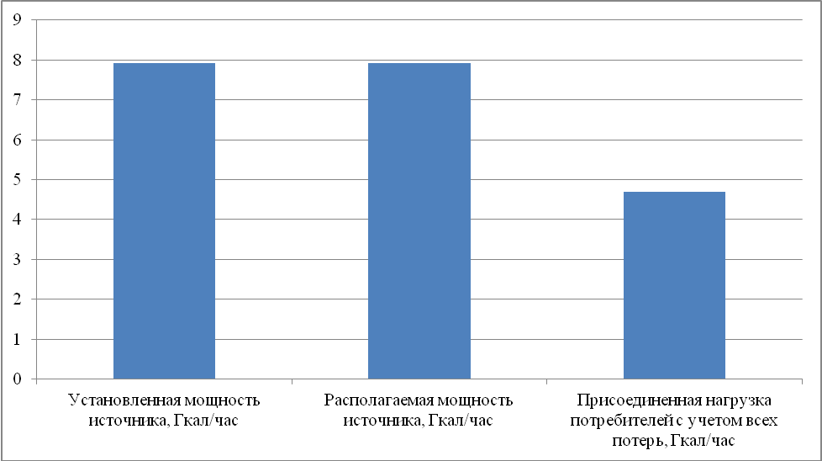

**Котельная по ул. Фрунзе ООО «Газпром теплоэнерго Иваново»**

Оценка тепловых мощностей источника тепловой энергии.

Таблица 1.2.13

|  |  |  |
| --- | --- | --- |
| Установленная мощность источника, Гкал/ч | Располагаемая мощность источника, Гкал/час | Присоединенная нагрузка потребителей с учетом всех потерь, Гкал/ч |
| 1,03 | 1,03 | 0,7256 |

Диаграмма 1.2.3

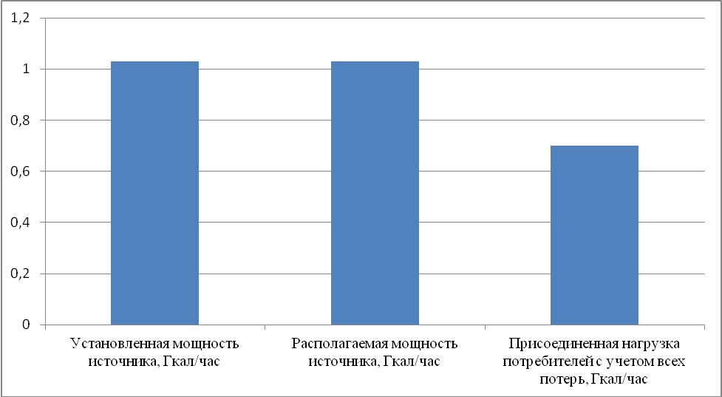

**Котельная по ул. Калинина ООО «Газпром теплоэнерго Иваново»**

Оценка тепловых мощностей источника тепловой энергии.

Таблица 1.2.14

|  |  |  |
| --- | --- | --- |
| Установленная мощность источника, Гкал/ч | Располагаемая мощность источника, Гкал/час | Присоединенная нагрузка потребителей с учетом всех потерь, Гкал/ч |
| 10,32 | 10,32 | 7,726 |

Диаграмма 1.2.4



**Котельная ЦРБ ООО «СТЭК»**

Оценка тепловых мощностей источника тепловой энергии.

Таблица 1.2.15

|  |  |  |
| --- | --- | --- |
| Установленная мощность источника, Гкал/ч | Располагаемая мощность источника, Гкал/час | Присоединенная нагрузка потребителей с учетом всех потерь, Гкал/ч |
| 2,4 | 2,4 | 0,57 |

Диаграмма 1.2.5

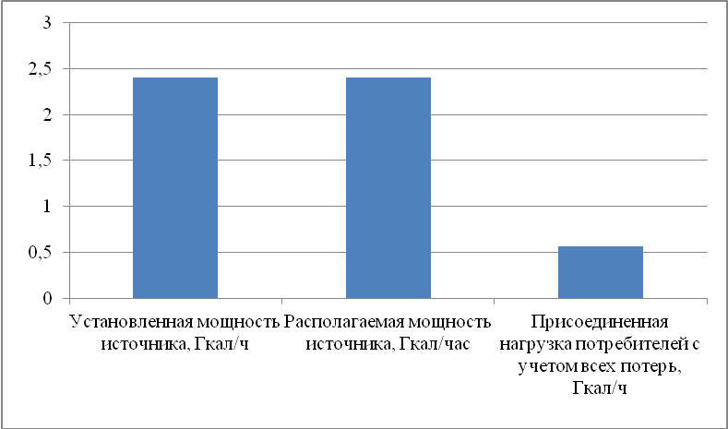

### Срок ввода в эксплуатацию теплофикационного оборудования, год последнего освидетельствования при допуске к эксплуатации после ремонтов, год продления ресурса и мероприятия по продлению ресурса.

**Котельная по ул. Герцена ООО «Газпром теплоэнерго Иваново»**

Таблица 1.2.16

|  |  |
| --- | --- |
| Год ввода котельной в эксплуатацию | Нормативный срок службы установленных в котельной котлов, лет |
| 2011 | 25 |

Из данных представленной таблицы следует, что оборудование котельной эксплуатируется 10 лет и на сегодняшний день находится в рабочем состоянии. Котельная готова к производству тепловой энергии в объеме, необходимом для обеспечения качественного теплоснабжения подключенных потребителей в период низких температур наружного воздуха.

**Котельная по ул. Спортивная ООО «Газпром теплоэнерго Иваново»**

Таблица 1.2.17

|  |  |
| --- | --- |
| Год ввода котельной в эксплуатацию | Нормативный срок службы установленных в котельной котлов, лет |
| 2011 | 25 |

Из данных представленной таблицы следует, что оборудование котельной эксплуатируется 10 лет и на сегодняшний день находится в рабочем состоянии. Котельная готова к производству тепловой энергии в объеме, необходимом для обеспечения качественного теплоснабжения подключенных потребителей в период низких температур наружного воздуха.

**Котельная по ул. Фрунзе ООО «Газпром теплоэнерго Иваново»**

Таблица 1.2.18

|  |  |
| --- | --- |
| Год ввода котельной в эксплуатацию | Нормативный срок службы установленных в котельной котлов, лет |
| 2011 | 25 |

Из данных представленной таблицы следует, что оборудование котельной эксплуатируется 10 лет и на сегодняшний день находится в рабочем состоянии. Котельная готова к производству тепловой энергии в объеме, необходимом для обеспечения качественного теплоснабжения подключенных потребителей в период низких температур наружного воздуха.

**Котельная по ул. Калинина ООО «Газпром теплоэнерго Иваново»**

Таблица 1.2.19

|  |  |
| --- | --- |
| Год ввода котельной в эксплуатацию | Нормативный срок службы установленных в котельной котлов, лет |
| 2016 | 25 |

Из данных представленной таблицы следует, что оборудование котельной эксплуатируется 6 лет и на сегодняшний день находится в рабочем состоянии. Котельная готова к производству тепловой энергии в объеме, необходимом для обеспечения качественного теплоснабжения подключенных потребителей в период низких температур наружного воздуха.

**Котельная ЦРБ ООО «СТЭК»**

Таблица 1.2.20

|  |  |
| --- | --- |
| Год ввода котельной в эксплуатацию | Нормативный срок службы установленных в котельной котлов, лет |
| 2006 | 25 |

Из данных представленной таблицы следует, что оборудование котельной эксплуатируется 15 лет и на сегодняшний день находится в рабочем состоянии. Котельная готова к производству тепловой энергии в объеме, необходимом для обеспечения качественного теплоснабжения подключенных потребителей в период низких температур наружного воздуха.

### Способ регулирования отпуска тепловой энергии от источников тепловой энергии с обоснованием выбора графика изменения температур теплоносителя. Описание графиков регулирования отпуска тепла в тепловые сети с анализом их обоснованности.

Все источники теплоснабжения в городе Заволжске работают по температурному графику 95/70, представленному на диаграмме и в таблице ниже.

**График 1.2.1**

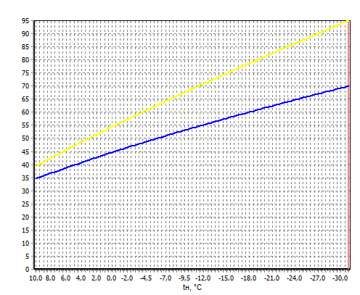

Таблица 1.2.21

|  |  |  |
| --- | --- | --- |
| Наружная т-ра воздуха, °С | В подающей магистрали | Из систем отопления |
| -31 | 95 | 70 |
| -30,5 | 94,4 | 69,6 |
| -30 | 93,8 | 69,3 |
| -29,5 | 93,2 | 68,9 |
| -29 | 92,5 | 68,5 |
| -28,5 | 91,9 | 68,1 |
| -28 | 91,3 | 67,8 |
| -27,5 | 90,7 | 67,4 |
| -27 | 90,1 | 67 |
| -26,5 | 89,4 | 66,7 |
| -26 | 88,8 | 66,3 |
| -25,5 | 88,2 | 65,9 |
| -25 | 87,6 | 65,5 |
| -24,5 | 86,9 | 65,1 |
| -24 | 86,3 | 64,8 |
| -23,5 | 85,7 | 64,4 |
| -23 | 85,1 | 64 |
| -22,5 | 84,4 | 63,6 |
| -22 | 83,8 | 63,2 |
| -21,5 | 83,2 | 62,8 |
| -21 | 82,5 | 62,4 |
| -20,5 | 81,9 | 62 |
| -20 | 81,3 | 61,7 |
| -19,5 | 80,6 | 61,2 |
| -19 | 80 | 60,9 |
| -18,5 | 79,3 | 60,5 |
| -18 | 78,7 | 60,1 |
| -17,5 | 78,1 | 59,7 |
| -17 | 77,4 | 59,3 |
| -16,5 | 76,8 | 58,9 |
| -16 | 76,1 | 58,5 |
| -15,5 | 75,5 | 58,1 |
| -15 | 74,8 | 57,7 |
| -14,5 | 74,2 | 57,3 |
| -14 | 73,5 | 56,9 |
| -13,5 | 72,9 | 56,4 |
| -13 | 72,2 | 56 |
| -12,5 | 71,6 | 55,6 |
| -12 | 70,9 | 55,2 |
| -11,5 | 70,2 | 54,8 |
| -11 | 69,6 | 54,4 |
| -10,5 | 68,9 | 54 |
| -10 | 68,2 | 53,5 |
| -9,5 | 67,6 | 53,1 |
| -9 | 66,9 | 52,7 |
| -8,5 | 66,2 | 52,2 |
| -8 | 65,5 | 51,8 |
| -7,5 | 64,9 | 51,4 |
| -7 | 64,2 | 51 |
| -6,5 | 63,5 | 50,5 |
| -6 | 62,8 | 50,1 |
| -5,5 | 62,1 | 49,6 |
| -5 | 61,5 | 49,2 |
| -4,5 | 60,8 | 48,8 |
| -4 | 60,1 | 48,3 |
| -3,5 | 59,4 | 47,8 |
| -3 | 58,7 | 47,4 |
| -2,5 | 58 | 47 |
| -2 | 57,3 | 46,5 |
| -1,5 | 56,6 | 46 |
| -1 | 55,9 | 45,6 |
| -0,5 | 55,2 | 45,1 |
| 0 | 54,5 | 44,7 |
| 0,5 | 53,7 | 44,2 |
| 1 | 53 | 43,7 |
| 1,5 | 52,3 | 43,2 |
| 2 | 51,6 | 42,8 |
| 2,5 | 50,9 | 42,3 |
| 3 | 50,1 | 41,8 |
| 3,5 | 49,4 | 41,3 |
| 4 | 48,6 | 40,8 |
| 4,5 | 47,9 | 40,3 |
| 5 | 47,2 | 39,8 |
| 5,5 | 46,4 | 39,3 |
| 6 | 45,7 | 38,8 |
| 6,5 | 44,9 | 38,3 |
| 7 | 44,1 | 37,8 |
| 7,5 | 43,4 | 37,2 |
| 8 | 42,6 | 36,7 |
| 8,5 | 41,8 | 36,2 |
| 9 | 41 | 35,6 |
| 9,5 | 40,2 | 35,1 |
| 10 | 39,4 | 34,5 |

### Среднегодовая загрузка оборудования.

Среднегодовая загрузка источников теплоснабжения г. Заволжска представлена в таблице ниже.

Таблица 1.2.22

|  |  |
| --- | --- |
| Наименование источника теплоснабжения | Среднегодовая загрузка оборудования, % |
| Котельная по ул. Герцена ООО «Газпром теплоэнерго Иваново» | 55,7 |
| Котельная по ул. Спортивная ООО «Газпром теплоэнерго Иваново» | 59,1 |
| Котельная по ул. Фрунзе ООО «Газпром теплоэнерго Иваново» | 67,96 |
| Котельная по ул. Калинина ООО «Газпром теплоэнерго Иваново» | 60,2 |
| Котельная ЦРБ ООО «СТЭК» | 35,2 |

Среднегодовая нагрузка рассчитывается исходя из среднего значения температуры наружного воздуха за отопительный период.

### Способы учета тепла, отпущенного в тепловые сети.

Перечень источников тепловой энергии с указанием наличия установленных приборов учета отпущенной тепловой энергии и рекомендации экспертной группы по необходимости установки дополнительных приборов учета.

Таблица 1.2.23

|  |  |  |
| --- | --- | --- |
| Наименование источника теплоснабжения | Наличие приборов учета т.э. | Необходимость в установке приборов учета т.э. |
| Котельная по ул. Герцена ООО «Газпром теплоэнерго Иваново» | Установлен | нет |
| Котельная по ул. Спортивная ООО «Газпром теплоэнерго Иваново» | Установлен | нет |
| Котельная по ул. Фрунзе ООО «Газпром теплоэнерго Иваново» | Установлен | нет |
| Котельная по ул. Калинина ООО «Газпром теплоэнерго Иваново» | Установлен | нет |
| Котельная ЦРБ ООО «СТЭК» | Нет | да |

### Статистика отказов и восстановлений оборудования источников тепловой энергии.

Данные по аварийно-восстановительным ремонтам котельных отсутствуют.

### Предписания надзорных органов по запрещению дальнейшей эксплуатации источников тепловой энергии.

За последние три года предписаний надзорных органов по запрещению дальнейшей эксплуатации источников теплоснабжения и теплосетей не поступало.

**Тепловые сети, сооружения на них и тепловые пункты.**

### Схемы тепловых сетей в зонах действия источников тепловой энергии.

Схемы тепловых сетей от источников теплоснабжения г.Заволжска представлены в пункте 1.2.15 данного документа.

### Описание структуры тепловых сетей от каждого источника тепловой энергии, от магистральных выводов до центральных тепловых пунктов и до вводов потребителей. Параметры тепловых сетей, включая год начала эксплуатации, тип изоляции, тип компенсирующих устройств, тип прокладки, краткую характеристику грунтов в местах прокладки с выделением наименее надежных участков, определением их материальной характеристики и подключенной тепловой нагрузки.

Структура тепловых сетей от источников теплоснабжения представлена в Электронной модели г. Заволжска на базе графико-информационного расчетного комплекса «Тепло Эксперт».

### Описание типов и количества секционирующей и регулирующей арматуры на тепловых сетях.

Регулирующая арматура на тепловых сетях (в виде стальных задвижек и шаровых кранов) установлена в теплофикационных колодцах. Регулировка осуществляется вручную.

### Описание типов и строительных особенностей тепловых камер и павильонов.

Тепловые сети в основном проложены в надземном и подземном исполнении. Тепловые узлы размещены в тепловых камерах, предусмотренные и смонтированные в соответствии с проектной документацией.

### Фактические температурные режимы отпуска тепла в тепловые сети и их соответствие утвержденным графикам регулирования отпуска тепла в тепловые сети.

Фактически температурные режимы отпуска тепла в тепловые сети осуществляются в зависимости от температуры наружного воздуха, по имеющейся в каждой котельной таблице при перепаде температур в системе 95 – 70 оС и расчетной температуры наружного воздуха (-31оС).

Таблица 1.2.24

|  |  |  |
| --- | --- | --- |
| Месяц | г. Заволжск | |
| температуры | |
| в прямом трубопроводе (факт) | в обратном трубопроводе |
| январь | 70,44 | 54,93 |
| февраль | 69,92 | 54,59 |
| март | 62,30 | 49,72 |
| апрель | 49,54 | 41,37 |
| май | 37,68 | 33,33 |
| июнь | 0,0 | 0,0 |
| июль | 0,0 | 0,0 |
| август | 0,0 | 0,0 |
| сентябрь | 0,0 | 0,0 |
| октябрь | 49,68 | 41,47 |
| ноябрь | 59,40 | 47,85 |
| декабрь | 66,99 | 52,73 |

### Гидравлические режимы тепловых сетей и пьезометрические графики.

Результаты выполненных теплогидравлических расчетов систем отопления от источников тепловой энергии г. Заволжск представлены на схемах и пьезометрических графиках. Участки тепловых сетей, окрашенные в красный цвет, имеют высокие потери напора (от 15 до 35 мм/м), окрашенные в коричневый цвет – недопустимые потери (от 35 мм/м и выше). Участки тепловых сетей голубого и зеленого цвета имеют допустимые удельные гидравлические потери – до 15 мм/м.

С целью приведения систем отопления от источников тепловой энергии в нормативное состояние (выравнивание графика падения напоров в тепловой сети), необходимо провести расстановку дроссельных сужающих устройств.

**Котельная по ул. Герцена ООО «Газпром теплоэнерго Иваново»**

Схема 1.2.1

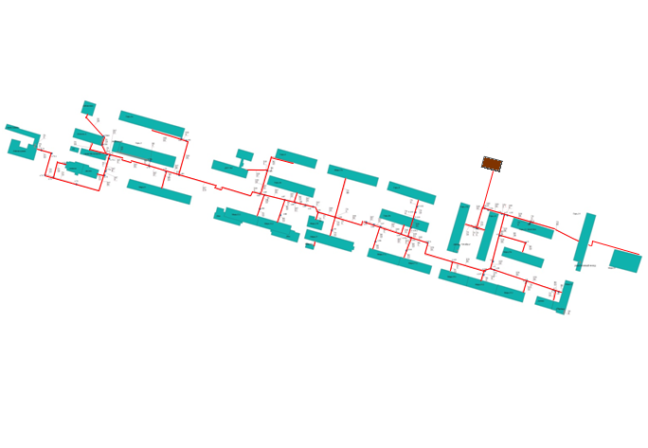

График 1.2.1

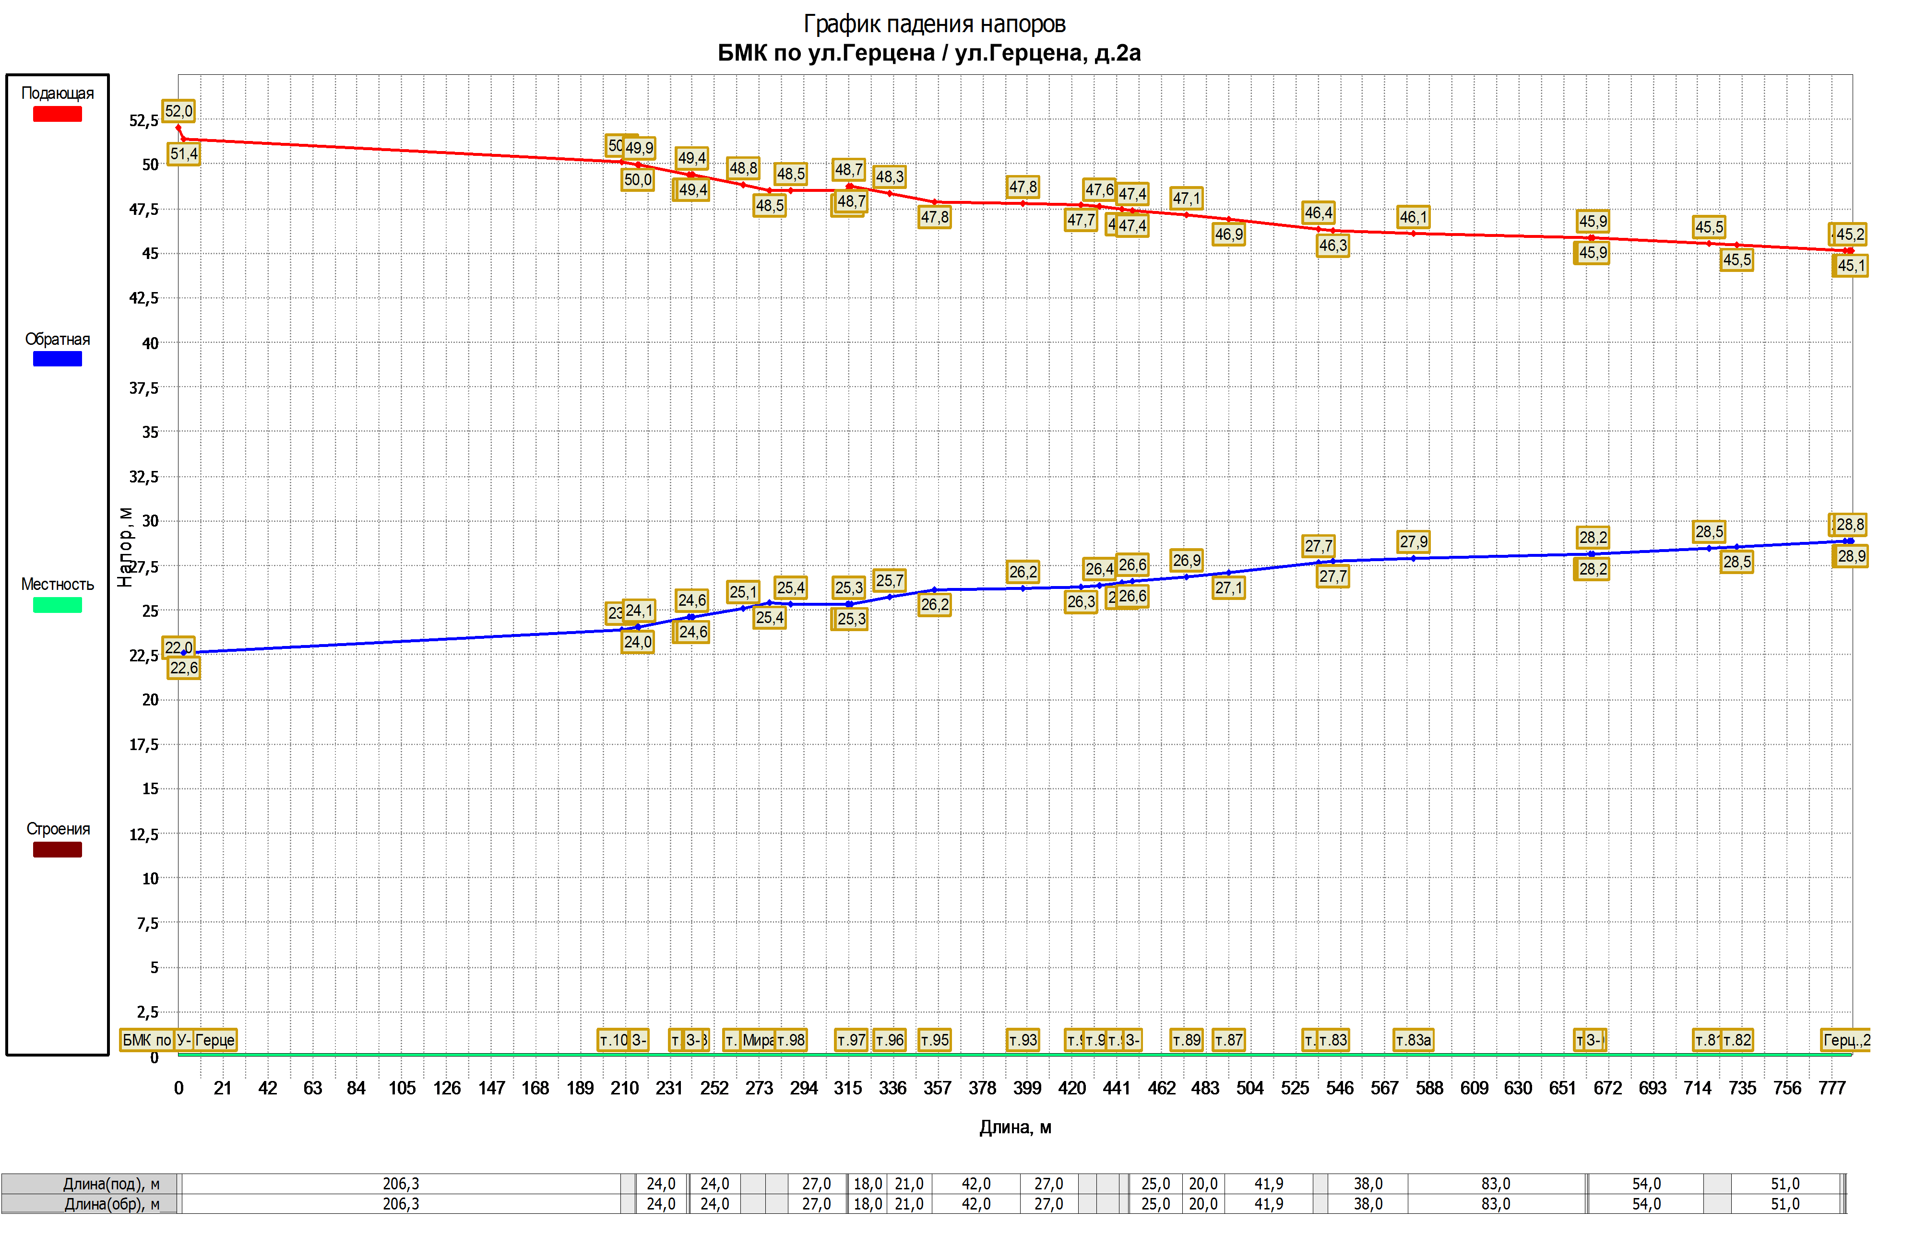

Таблица 1.2.25

|  |  |  |  |  |  |  |  |  |  |  |  |  |  |
| --- | --- | --- | --- | --- | --- | --- | --- | --- | --- | --- | --- | --- | --- |
| Наименование потребителя | Расход теплонос. т/ч Расчет | Расход теплонос. т/ч План | Расход теплонос. т/ч Факт | Темп. Возд. Впомещ., °С План | Темп. Возд. Впомещ., °С Факт | Темп. Сетев. Воды на вх., °С План | Темп. Сетев. Воды на вх., °С Факт | Темп. Сетев. Воды на вых., °С План | Темп. Сетев. Воды на вых., °С Факт | Располаг. Перепад на вводе, м | Тепл. Нагр. Мкал/ч Расчет | Тепл. Нагр. Мкал/ч План | Тепл. Нагр. Мкал/ч Факт |
| Герцена д. 2 | 13,70 | 13,70 | 13,70 | 20,0 | 20,0 | 95,0 | 95,0 | 70,0 | 70,0 | 18,47 | 342,60 | 342,60 | 342,60 |
| Мира д. 11 | 14,13 | 14,13 | 14,13 | 20,0 | 20,0 | 95,0 | 95,0 | 70,0 | 70,0 | 18,41 | 353,30 | 353,30 | 353,30 |
| Герцена д. 6а | 9,92 | 9,92 | 9,92 | 20,0 | 20,0 | 95,0 | 95,0 | 70,0 | 70,0 | 21,77 | 248,00 | 248,00 | 248,00 |
| Герцена д. 6 | 8,13 | 8,13 | 8,13 | 20,0 | 20,0 | 95,0 | 95,0 | 70,0 | 70,0 | 19,41 | 203,30 | 203,30 | 203,30 |
| Мира д. 15а | 10,48 | 10,48 | 10,48 | 20,0 | 20,0 | 95,0 | 95,0 | 70,0 | 70,0 | 18,22 | 261,90 | 261,90 | 261,90 |
| Мира д.15 | 10,40 | 10,40 | 10,40 | 20,0 | 20,0 | 95,0 | 95,0 | 70,0 | 70,0 | 21,61 | 259,90 | 259,90 | 259,90 |
| Герцена д. 8 | 10,24 | 10,24 | 10,24 | 20,0 | 20,0 | 95,0 | 95,0 | 70,0 | 70,0 | 23,63 | 256,00 | 256,00 | 256,00 |
| Герцена д. 8а | 10,36 | 10,36 | 10,36 | 20,0 | 20,0 | 95,0 | 95,0 | 70,0 | 70,0 | 25,06 | 259,00 | 259,00 | 259,00 |
| Герцена д. 2а | 12,84 | 12,84 | 12,84 | 20,0 | 20,0 | 95,0 | 95,0 | 70,0 | 70,0 | 18,79 | 321,00 | 321,00 | 321,00 |
| Комсомольская д. 2 | 3,67 | 3,67 | 3,67 | 20,0 | 20,0 | 95,0 | 95,0 | 70,0 | 70,0 | 18,10 | 91,80 | 91,80 | 91,80 |
| Мира телеком д.9 | 4,20 | 4,20 | 4,20 | 20,0 | 20,0 | 95,0 | 95,0 | 70,0 | 70,0 | 14,16 | 105,00 | 105,00 | 105,00 |
| ДОУ №3 | 5,24 | 5,24 | 5,24 | 22,0 | 22,0 | 95,0 | 95,0 | 70,0 | 70,0 | 20,28 | 131,00 | 131,00 | 131,00 |
| библиотека | 2,00 | 2,00 | 2,00 | 22,0 | 22,0 | 95,0 | 95,0 | 70,0 | 70,0 | 17,97 | 50,00 | 50,00 | 50,00 |
| Школа искусств | 5,28 | 5,28 | 5,28 | 20,0 | 20,0 | 95,0 | 95,0 | 70,0 | 70,0 | 13,92 | 132,00 | 132,00 | 132,00 |
| Мира Районн.админ. д.7 | 6,12 | 6,12 | 6,12 | 20,0 | 20,0 | 95,0 | 95,0 | 70,0 | 70,0 | 13,71 | 153,00 | 153,00 | 153,00 |
| Герцена д. 10 | 10,40 | 10,40 | 10,40 | 20,0 | 20,0 | 95,0 | 95,0 | 70,0 | 70,0 | 19,52 | 260,10 | 260,10 | 260,10 |
| Герцена д. 10а | 10,38 | 10,38 | 10,38 | 20,0 | 20,0 | 95,0 | 95,0 | 70,0 | 70,0 | 19,36 | 259,60 | 259,60 | 259,60 |
| Мира д.19а | 8,74 | 8,74 | 8,74 | 20,0 | 20,0 | 95,0 | 95,0 | 70,0 | 70,0 | 21,15 | 218,50 | 218,50 | 218,50 |
| Мира д.21 | 9,18 | 9,18 | 9,18 | 20,0 | 20,0 | 95,0 | 95,0 | 70,0 | 70,0 | 25,39 | 229,60 | 229,60 | 229,60 |
| Герцена д. 12 | 9,27 | 9,27 | 9,27 | 20,0 | 20,0 | 95,0 | 95,0 | 70,0 | 70,0 | 20,75 | 231,80 | 231,80 | 231,80 |
| СБЕРБАНК | 0,92 | 0,92 | 0,92 | 18,0 | 18,0 | 95,0 | 95,0 | 70,0 | 70,0 | 25,31 | 23,00 | 23,00 | 23,00 |
| Герцена д. 14 | 11,44 | 11,44 | 11,44 | 20,0 | 20,0 | 95,0 | 95,0 | 70,0 | 70,0 | 15,09 | 286,00 | 286,00 | 286,00 |
| ПЕНСИОННЫЙ ФОНД | 1,40 | 1,40 | 0,99 | 18,0 | 15,9 | 95,0 | 95,0 | 70,0 | 61,3 | 15,08 | 35,00 | 35,00 | 33,49 |
| Магазин«ТРОЙКА» | 0,37 | 0,37 | 0,37 | 16,0 | 16,0 | 95,0 | 95,0 | 70,0 | 70,0 | 19,40 | 9,29 | 9,29 | 9,29 |
| Гараж Администрации | 0,42 | 0,42 | 0,42 | 16,0 | 16,0 | 95,0 | 95,0 | 70,0 | 70,0 | 14,13 | 10,50 | 10,50 | 10,50 |
| Гараж телеком | 0,42 | 0,42 | 0,42 | 16,0 | 16,0 | 95,0 | 95,0 | 70,0 | 70,0 | 14,19 | 10,50 | 10,50 | 10,50 |
| Мира д.13 | 14,80 | 14,80 | 14,80 | 20,0 | 20,0 | 95,0 | 95,0 | 70,0 | 70,0 | 19,59 | 370,00 | 370,00 | 370,00 |
| Мира д.17 | 14,36 | 14,36 | 14,36 | 20,0 | 20,0 | 95,0 | 95,0 | 70,0 | 70,0 | 24,39 | 359,10 | 359,10 | 359,10 |
| Мира д.19 | 15,20 | 15,20 | 15,20 | 20,0 | 20,0 | 95,0 | 95,0 | 70,0 | 70,0 | 24,97 | 379,90 | 379,90 | 379,90 |
| Мира д.23 (м-н «Магнит»1кор) | 2,44 | 2,44 | 2,44 | 16,0 | 16,0 | 95,0 | 95,0 | 70,0 | 70,0 | 14,96 | 232,00 | 232,00 | 232,00 |
| Мира д.23 (м-н «Магнит»2кор) | 2,44 | 2,44 | 2,44 | 16,0 | 16,0 | 95,0 | 95,0 | 70,0 | 70,0 | 14,96 | 232,00 | 232,00 | 232,0 |

**Котельная по ул. Спортивная ООО «Газпром теплоэнерго Иваново»**

Схема 1.2.2



График 1.2.2

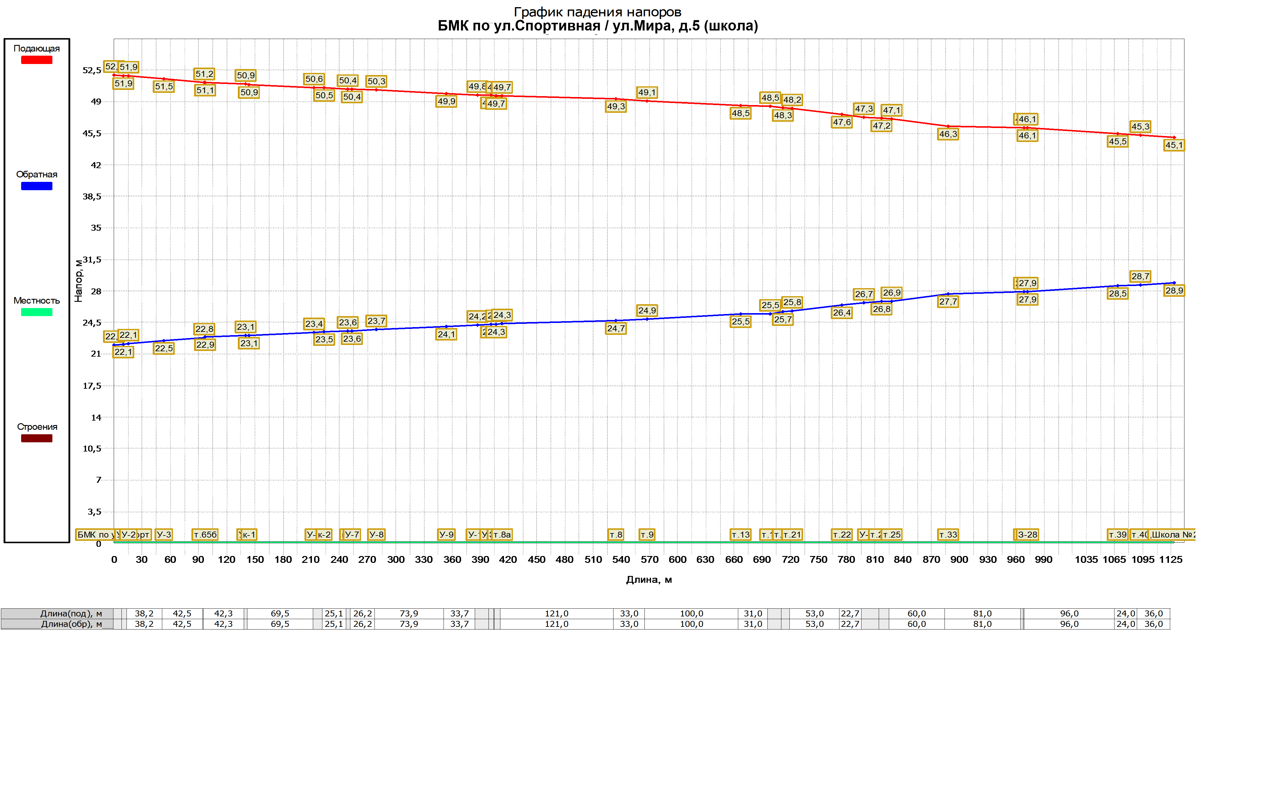

Таблица 1.2.26

|  |  |  |  |  |  |  |  |  |  |  |  |  |  |
| --- | --- | --- | --- | --- | --- | --- | --- | --- | --- | --- | --- | --- | --- |
| Наименование потребителя | Расход теплонос. т/ч Расчет | Расход теплонос. т/ч План | Расход теплонос. т/ч Факт | Темп. Возд. Впомещ., °С План | Темп. Возд. Впомещ., °С Факт | Темп. Сетев. Воды на вх., °С План | Темп. Сетев. Воды на вх., °С Факт | Темп. Сетев. Воды на вых., °С План | Темп. Сетев. Воды на вых., °С Факт | Располаг. Перепад на вводе, м | Тепл. Нагр. Мкал/ч Расчет | Тепл. Нагр. Мкал/ч План | Тепл. Нагр. Мкал/ч Факт |
| Мира д.14 | 5,55 | 5,55 | 5,55 | 20,0 | 20,0 | 95,0 | 95,0 | 70,0 | 70,0 | 16,32 | 138,70 | 138,70 | 138,70 |
| Мира д.16 | 5,82 | 5,82 | 5,82 | 20,0 | 20,0 | 95,0 | 95,0 | 70,0 | 70,0 | 16,77 | 145,40 | 145,40 | 145,40 |
| Мира д.18 | 6,09 | 6,09 | 6,09 | 20,0 | 20,0 | 95,0 | 95,0 | 70,0 | 70,0 | 16,13 | 152,20 | 152,20 | 152,20 |
| Мира д.20/65 | 5,05 | 5,05 | 5,05 | 20,0 | 20,0 | 95,0 | 95,0 | 70,0 | 70,0 | 19,91 | 126,20 | 126,20 | 126,20 |
| Фрунзе д. 57 | 10,27 | 10,27 | 10,27 | 20,0 | 20,0 | 95,0 | 95,0 | 70,0 | 70,0 | 19,68 | 256,80 | 256,80 | 256,80 |
| Фрунзе д. 55 | 10,04 | 10,04 | 10,04 | 20,0 | 20,0 | 95,0 | 95,0 | 70,0 | 70,0 | 18,04 | 251,00 | 251,00 | 251,00 |
| Строителей д. 2 | 7,18 | 7,18 | 7,18 | 20,0 | 20,0 | 95,0 | 95,0 | 70,0 | 70,0 | 17,74 | 179,50 | 179,50 | 179,50 |
| Строителей д. 4 | 7,25 | 7,25 | 7,25 | 20,0 | 20,0 | 95,0 | 95,0 | 70,0 | 70,0 | 15,95 | 181,30 | 181,30 | 181,30 |
| Строителей д. 6 | 7,39 | 7,39 | 7,39 | 20,0 | 20,0 | 95,0 | 95,0 | 70,0 | 70,0 | 14,45 | 184,70 | 184,70 | 184,70 |
| Садовая д. 3 | 5,59 | 5,59 | 5,59 | 20,0 | 20,0 | 95,0 | 95,0 | 70,0 | 70,0 | 14,13 | 139,70 | 139,70 | 139,70 |
| Садовая д. 5 | 1,92 | 1,92 | 1,92 | 20,0 | 20,0 | 95,0 | 95,0 | 70,0 | 70,0 | 13,17 | 47,90 | 47,90 | 47,90 |
| Садовая д. 6 | 1,63 | 1,63 | 1,63 | 20,0 | 20,0 | 95,0 | 95,0 | 70,0 | 70,0 | 13,53 | 40,70 | 40,70 | 40,70 |
| Горохова д. 6 | 0,74 | 0,74 | 0,74 | 20,0 | 20,0 | 95,0 | 95,0 | 70,0 | 70,0 | 13,36 | 18,60 | 18,60 | 18,60 |
| Горохова д. 2 | 0,80 | 0,80 | 0,80 | 20,0 | 20,0 | 95,0 | 95,0 | 70,0 | 70,0 | 13,50 | 20,00 | 20,00 | 20,00 |
| пер. Строителей д. 6 | 9,61 | 9,61 | 9,61 | 20,0 | 20,0 | 95,0 | 95,0 | 70,0 | 70,0 | 21,89 | 240,20 | 240,20 | 240,20 |
| пер. Строителей д. 4 | 8,17 | 8,17 | 8,17 | 20,0 | 20,0 | 95,0 | 95,0 | 70,0 | 70,0 | 22,94 | 204,20 | 204,20 | 204,20 |
| Садовая д. 9 | 1,91 | 1,91 | 1,91 | 20,0 | 20,0 | 95,0 | 95,0 | 70,0 | 70,0 | 20,61 | 47,80 | 47,80 | 47,80 |
| пер. Строителей д. 3 | 1,67 | 1,67 | 1,67 | 20,0 | 20,0 | 95,0 | 95,0 | 70,0 | 70,0 | 21,16 | 41,80 | 41,80 | 41,80 |
| Спортивная д. 15 | 5,35 | 5,35 | 5,35 | 20,0 | 20,0 | 95,0 | 95,0 | 70,0 | 70,0 | 26,32 | 133,70 | 133,70 | 133,70 |
| Спортивная д. 11а | 5,44 | 5,44 | 5,44 | 20,0 | 20,0 | 95,0 | 95,0 | 70,0 | 70,0 | 25,88 | 136,10 | 136,10 | 136,10 |
| пер. Строителей д. 5 | 3,48 | 3,48 | 3,48 | 20,0 | 20,0 | 95,0 | 95,0 | 70,0 | 70,0 | 21,12 | 87,00 | 87,00 | 87,00 |
| Фрунзе д. 36 | 8,35 | 8,35 | 8,35 | 20,0 | 20,0 | 95,0 | 95,0 | 70,0 | 70,0 | 26,22 | 208,70 | 208,70 | 208,70 |
| Мира д.22/44 | 6,48 | 6,48 | 6,48 | 20,0 | 20,0 | 95,0 | 95,0 | 70,0 | 70,0 | 19,10 | 162,00 | 162,00 | 162,00 |
| Школа №1 | 8,08 | 8,08 | 8,08 | 20,0 | 20,0 | 95,0 | 95,0 | 70,0 | 70,0 | 21,98 | 202,00 | 202,00 | 202,00 |
| Школа №2 | 8,28 | 8,28 | 8,28 | 20,0 | 20,0 | 95,0 | 95,0 | 70,0 | 70,0 | 16,12 | 207,00 | 207,00 | 207,00 |
| ДОУ №5 | 3,24 | 3,24 | 3,24 | 20,0 | 20,0 | 95,0 | 95,0 | 70,0 | 70,0 | 15,97 | 81,00 | 81,00 | 81,00 |
| Спортзал | 4,56 | 4,56 | 4,56 | 18,0 | 18,0 | 95,0 | 95,0 | 70,0 | 70,0 | 24,57 | 114,00 | 114,00 | 114,00 |
| Районный суд | 1,76 | 1,76 | 1,76 | 20,0 | 20,0 | 95,0 | 95,0 | 70,0 | 70,0 | 24,80 | 44,00 | 44,00 | 44,00 |
| Гараж полиции | 0,36 | 0,36 | 0,36 | 10,0 | 10,0 | 95,0 | 95,0 | 70,0 | 70,0 | 22,47 | 9,00 | 9,00 | 9,00 |
| РОВД Фрунзе д.47 | 6,80 | 6,80 | 6,80 | 18,0 | 18,0 | 95,0 | 95,0 | 70,0 | 70,0 | 22,18 | 170,00 | 170,00 | 170,00 |
| Мира д.3 | 10,88 | 10,88 | 10,88 | 20,0 | 20,0 | 95,0 | 95,0 | 70,0 | 70,0 | 17,07 | 272,10 | 272,10 | 272,10 |
| Мира д.12 | 6,54 | 6,54 | 6,54 | 20,0 | 20,0 | 95,0 | 95,0 | 70,0 | 70,0 | 15,86 | 163,45 | 163,45 | 163,45 |
| Спортивная д. 9 | 3,56 | 3,56 | 3,56 | 20,0 | 20,0 | 95,0 | 95,0 | 70,0 | 70,0 | 26,43 | 89,00 | 89,00 | 89,00 |
| Спортивная д. 9а | 3,64 | 3,64 | 3,64 | 20,0 | 20,0 | 95,0 | 95,0 | 70,0 | 70,0 | 25,39 | 91,00 | 91,00 | 91,00 |
| Спорт. Д.7-госстрах | 1,14 | 1,14 | 1,14 | 20,0 | 20,0 | 95,0 | 95,0 | 70,0 | 70,0 | 26,34 | 28,40 | 28,40 | 28,40 |
| Спортивная д. 6 | 1,04 | 1,04 | 1,04 | 20,0 | 20,0 | 95,0 | 95,0 | 70,0 | 70,0 | 24,20 | 26,00 | 26,00 | 26,00 |
| Спортивная д. 8-Казначейство | 1,20 | 1,20 | 1,20 | 20,0 | 20,0 | 95,0 | 95,0 | 70,0 | 70,0 | 23,57 | 30,00 | 30,00 | 30,00 |
| Гараж | 1,88 | 1,88 | 1,88 | 10,0 | 10,0 | 95,0 | 95,0 | 70,0 | 70,0 | 24,14 | 47,00 | 47,00 | 47,00 |
| ПОТЁМКИН | 0,44 | 0,44 | 0,44 | 16,0 | 16,0 | 95,0 | 95,0 | 70,0 | 70,0 | 13,05 | 11,00 | 11,00 | 11,00 |
| пер. Строителей, д.7 | 3,96 | 3,96 | 3,96 | 20,0 | 20,0 | 95,0 | 95,0 | 70,0 | 70,0 | 22,79 | 98,90 | 98,90 | 98,90 |
| «Пятерочка», Фрунзе, д.42 | 2,53 | 2,53 | 2,53 | 20,0 | 20,0 | 95,0 | 95,0 | 70,0 | 70,0 | 21,84 | 50,90 | 50,90 | 50,90 |

**Котельная по ул. Фрунзе ООО «Газпром теплоэнерго Иваново»**

Схема 1.2.3

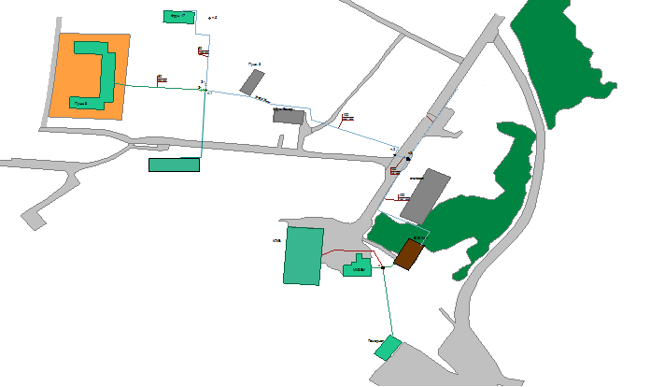

График 1.2.3

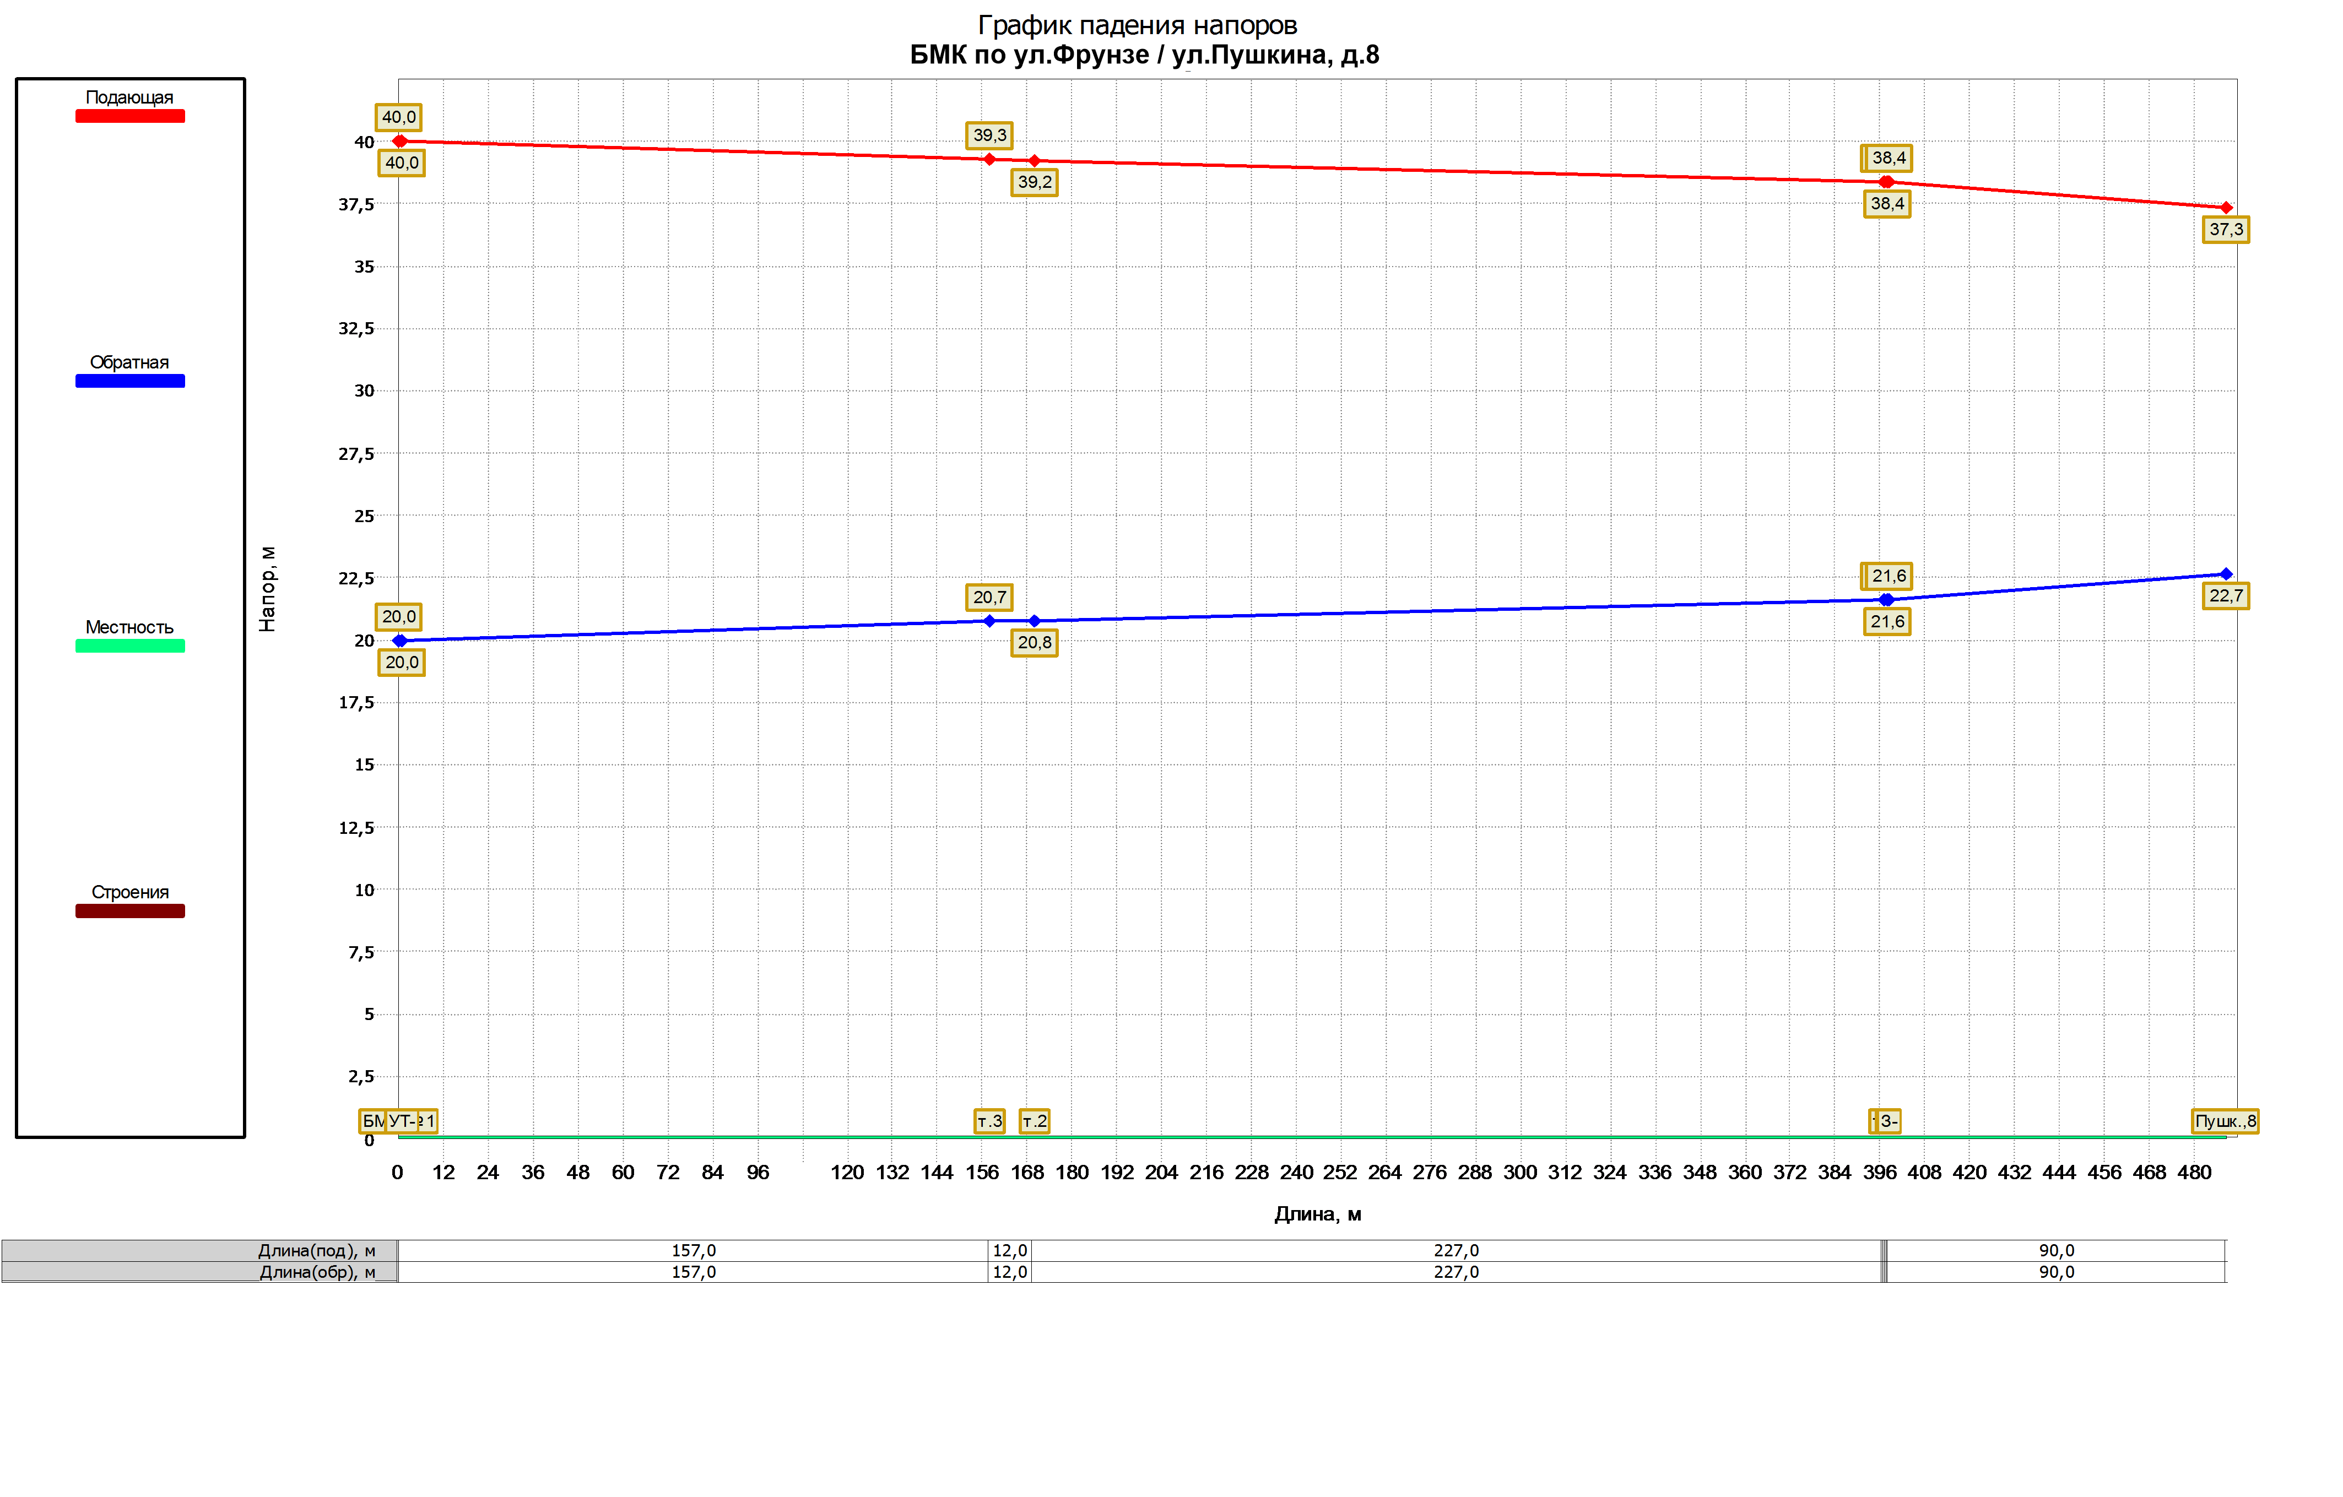

Таблица 1.2.27

|  |  |  |  |  |  |  |  |  |  |  |  |  |  |
| --- | --- | --- | --- | --- | --- | --- | --- | --- | --- | --- | --- | --- | --- |
| Наименование потребителя | Расход теплонос. т/ч Расчет | Расход теплонос. т/ч План | Расход теплонос. т/ч Факт | Темп. Возд. Впомещ., °С План | Темп. Возд. Впомещ., °С Факт | Темп. Сетев. Воды на вх., °С План | Темп. Сетев. Воды на вх., °С Факт | Темп. Сетев. Воды на вых., °С План | Темп. Сетев. Воды на вых., °С Факт | Располаг. Перепад на вводе, м | Тепл. Нагр. Мкал/ч Расчет | Тепл. Нагр. Мкал/ч План | Тепл. Нагр. Мкал/ч Факт |
| Пушкина д. 8 | 8,88 | 8,88 | 8,88 | 20,0 | 20,0 | 95,0 | 95,0 | 70,0 | 70,0 | 14,65 | 222,00 | 222,00 | 222,00 |
| Фрунзе д. 17 | 1,60 | 1,60 | 1,60 | 20,0 | 20,0 | 95,0 | 95,0 | 70,0 | 70,0 | 16,03 | 40,00 | 40,00 | 40,00 |
| КЛУБ | 5,96 | 5,96 | 5,96 | 18,0 | 18,0 | 95,0 | 95,0 | 70,0 | 70,0 | 12,54 | 149,00 | 149,00 | 149,00 |
| МУЗЕЙ | 2,24 | 2,24 | 2,24 | 18,0 | 18,0 | 95,0 | 95,0 | 70,0 | 70,0 | 19,64 | 56,00 | 56,00 | 56,00 |
| Пушкина д.1 | 1,11 | 1,11 | 1,11 | 18,0 | 18,0 | 95,0 | 95,0 | 70,0 | 70,0 | 18,06 | 105,00 | 105,00 | 105,00 |

.

**Котельная по ул. Калинина ООО «Газпром теплоэнерго Иваново»**

Схема 1.2.9

Мира 80

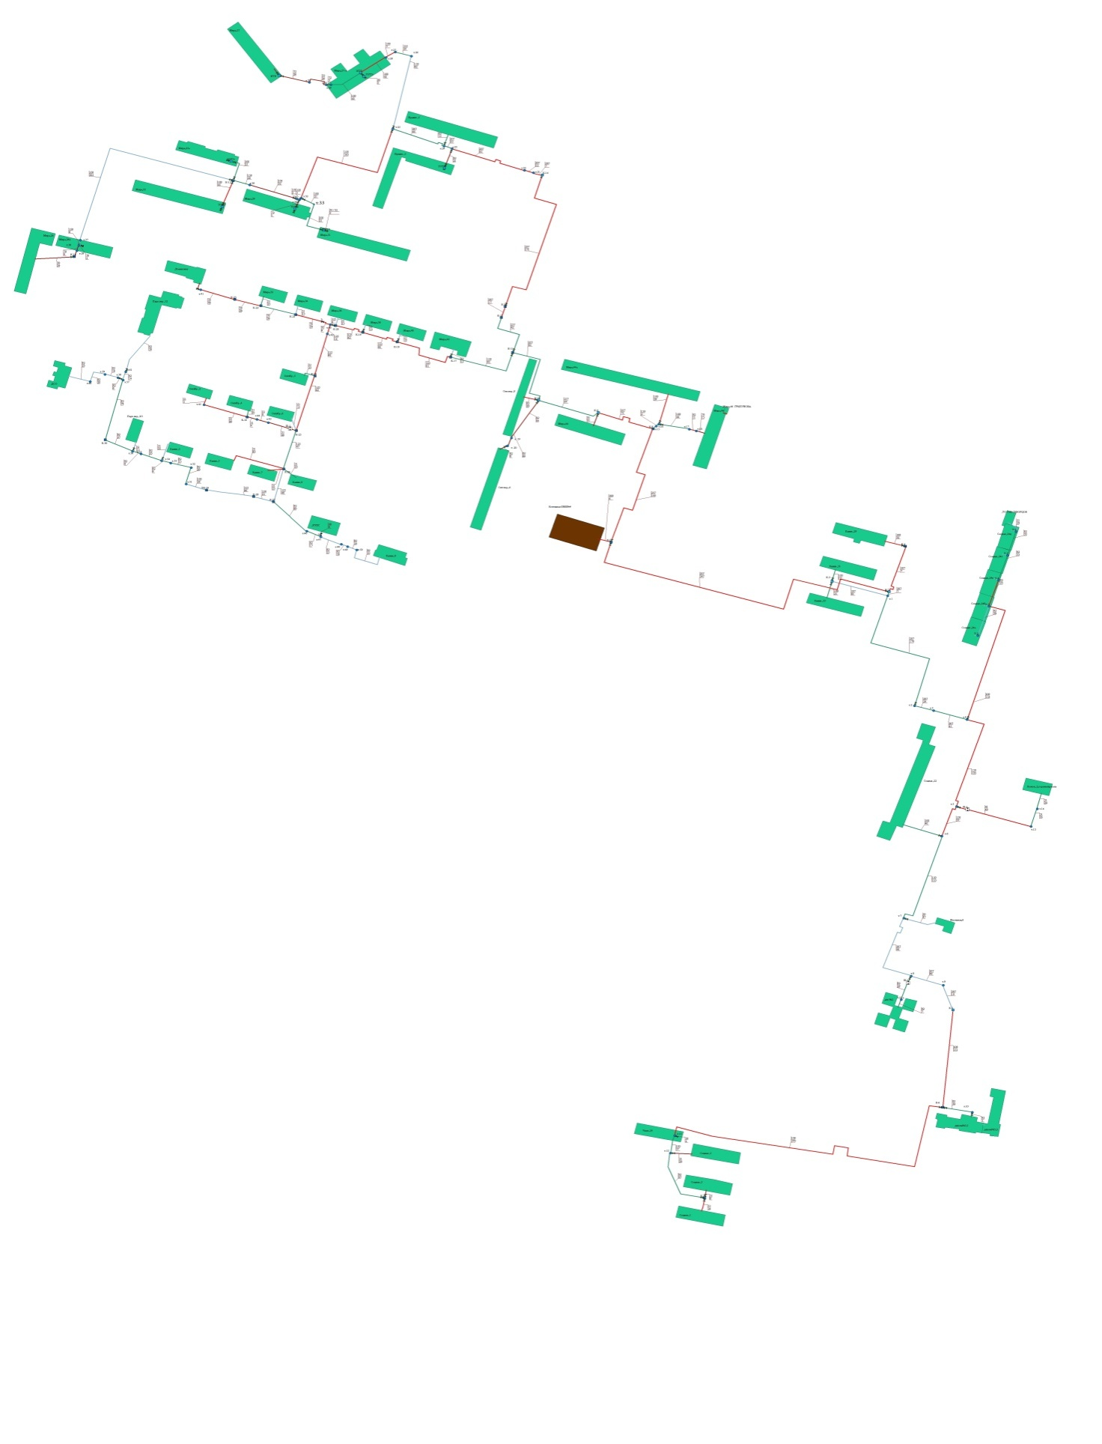

График 1.2.9

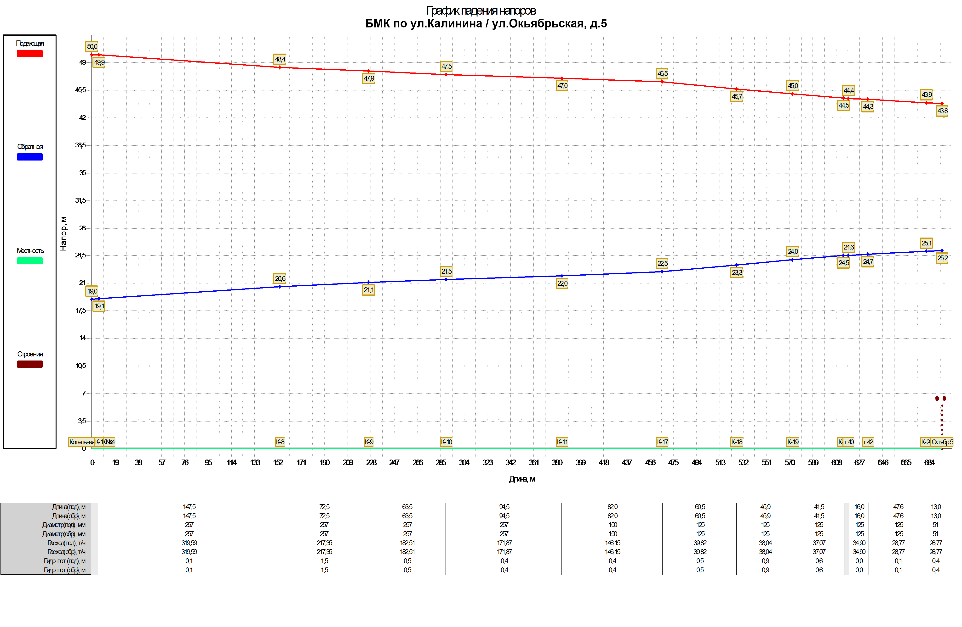

|  |  |  |  |  |  |  |  |  |  |  |  |  |  |
| --- | --- | --- | --- | --- | --- | --- | --- | --- | --- | --- | --- | --- | --- |
| Наименование потребителя | Расход теплонос. т/ч Расчет | Расход теплонос. т/ч План | Расход теплонос. т/ч Факт | Темп. Возд. Впомещ., °С План | Темп. Возд. Впомещ., °С Факт | Темп. Сетев. Воды на вх., °С План | Темп. Сетев. Воды на вх., °С Факт | Темп. Сетев. Воды на вых., °С План | Темп. Сетев. Воды на вых., °С Факт | Располаг. Перепад на вводе, м | Тепл. Нагр. Мкал/ч Расчет | Тепл. Нагр. Мкал/ч План | Тепл. Нагр. Мкал/ч Факт |
| Мира 44 | 2,800 | 2,800 | 2,800 | 20,0 | 20,0 | 95,0 | 95,0 | 70,0 | 70,0 | 30,8 | 266,00 | 266,00 | 266,00 |
| Мира 44а | 5,874 | 5,874 | 5,874 | 20,0 | 20,0 | 95,0 | 95,0 | 70,0 | 70,0 | 30,8 | 558,00 | 558,00 | 558,00 |
| Мира 46 | 3,379 | 3,379 | 3,379 | 20,0 | 20,0 | 95,0 | 95,0 | 70,0 | 70,0 | 30,9 | 321,00 | 321,00 | 321,00 |
| пер.Октябрьский 6 | 3,632 | 3,632 | 3,632 | 20,0 | 20,0 | 95,0 | 95,0 | 70,0 | 70,0 | 30,2 | 345,00 | 345,00 | 345,00 |
| пер.Октябрьский 8 | 3,137 | 3,137 | 3,137 | 20,0 | 20,0 | 95,0 | 95,0 | 70,0 | 70,0 | 29,9 | 298,00 | 298,00 | 298,00 |
| Калинина 29 | 4,537 | 4,537 | 4,537 | 20,0 | 20,0 | 95,0 | 95,0 | 70,0 | 70,0 | 29,7 | 431,00 | 431,00 | 431,00 |
| Калинина 31 | 2,421 | 2,421 | 2,421 | 20,0 | 20,0 | 95,0 | 95,0 | 70,0 | 70,0 | 29,8 | 230,00 | 230,00 | 230,00 |
| Калинина 33 | 2,253 | 2,253 | 2,253 | 20,0 | 20,0 | 95,0 | 95,0 | 70,0 | 70,0 | 29,8 | 214,00 | 214,00 | 214,00 |
| Социалистическая 22 | 3,611 | 3,611 | 3,611 | 20,0 | 20,0 | 95,0 | 95,0 | 70,0 | 70,0 | 28,7 | 343,00 | 343,00 | 343,00 |
| Социалистическая 24 | 5,779 | 5,779 | 5,779 | 20,0 | 20,0 | 95,0 | 95,0 | 70,0 | 70,0 | 29,5 | 549,00 | 549,00 | 549,00 |
| Социалистическая 1 | 0,747 | 0,747 | 0,747 | 20,0 | 20,0 | 95,0 | 95,0 | 70,0 | 70,0 | 23,8 | 71,00 | 71,00 | 71,00 |
| Социалистическая 3 | 0,947 | 0,947 | 0,947 | 20,0 | 20,0 | 95,0 | 95,0 | 70,0 | 70,0 | 23,8 | 90,00 | 90,00 | 90,00 |
| Социалистическая 5 | 0,979 | 0,979 | 0,979 | 20,0 | 20,0 | 95,0 | 95,0 | 70,0 | 70,0 | 24,1 | 93,00 | 93,00 | 93,00 |
| Чкалова 24 а | 1,684 | 1,684 | 1,684 | 20,0 | 20,0 | 95,0 | 95,0 | 70,0 | 70,0 | 24,5 | 160,00 | 160,00 | 160,00 |
| Отдел соц. защиты | 0,232 | 0,232 | 0,232 | 20,0 | 20,0 | 95,0 | 95,0 | 70,0 | 70,0 | 28,3 | 22,00 | 22,00 | 22,00 |
| МКОСШ №3 | 1,905 | 1,905 | 1,905 | 20,0 | 20,0 | 95,0 | 95,0 | 70,0 | 70,0 | 27,5 | 181,00 | 181,00 | 181,00 |
| МКДОУ детский сад общеразвивающего вида № 2 | 1,179 | 1,179 | 1,179 | 20,0 | 20,0 | 95,0 | 95,0 | 70,0 | 70,0 | 27,9 | 112,00 | 112,00 | 112,00 |
| ОАО «ОЭС», Ломоносова 2 | 0,432 | 0,432 | 0,432 | 20,0 | 20,0 | 95,0 | 95,0 | 70,0 | 70,0 | 29,4 | 41,00 | 41,00 | 41,00 |
| Станция обезжелезивания воды | 0,221 | 0,221 | 0,221 | 18,0 | 18,0 | 95,0 | 95,0 | 70,0 | 70,0 | 28,1 | 21,00 | 21,00 | 21,00 |
| ООО «Классик Продукт», Соц. 22 (пристроенное здание) | 0,116 | 0,116 | 0,116 | 18,0 | 18,0 | 95,0 | 95,0 | 70,0 | 70,0 | 29,5 | 11,00 | 11,00 | 11,00 |
| Бредихина 3 | 4,621 | 4,621 | 4,621 | 20,0 | 20,0 | 95,0 | 95,0 | 70,0 | 70,0 | 28,3 | 439,00 | 439,00 | 439,00 |
| Бредихина 5 | 3,811 | 3,811 | 3,811 | 20,0 | 20,0 | 95,0 | 95,0 | 70,0 | 70,0 | 28,1 | 362,00 | 362,00 | 362,00 |
| Мира 25 | 3,821 | 3,821 | 3,821 | 20,0 | 20,0 | 95,0 | 95,0 | 70,0 | 70,0 | 24,3 | 363,00 | 363,00 | 363,00 |
| Мира 25 а | 2,779 | 2,779 | 2,779 | 20,0 | 20,0 | 95,0 | 95,0 | 70,0 | 70,0 | 24,8 | 264,00 | 264,00 | 264,00 |
| Мира 26 | 1,432 | 1,432 | 1,432 | 20,0 | 20,0 | 95,0 | 95,0 | 70,0 | 70,0 | 25,1 | 136,00 | 136,00 | 136,00 |
| Мира 26 а | 1,516 | 1,516 | 1,516 | 20,0 | 20,0 | 95,0 | 95,0 | 70,0 | 70,0 | 25,3 | 144,00 | 144,00 | 144,00 |
| Мира 27 | 2,905 | 2,905 | 2,905 | 20,0 | 20,0 | 95,0 | 95,0 | 70,0 | 70,0 | 26,6 | 318,00 | 318,00 | 318,00 |
| Мира 29 | 3,347 | 3,347 | 3,347 | 20,0 | 20,0 | 95,0 | 95,0 | 70,0 | 70,0 | 27,8 | 318,00 | 318,00 | 318,00 |
| Мира 31 | 3,589 | 3,589 | 3,589 | 20,0 | 20,0 | 95,0 | 95,0 | 70,0 | 70,0 | 27,3 | 341,00 | 341,00 | 341,00 |
| МДОУ «ЦРР-детский сад № 1» | 1,789 | 1,789 | 1,789 | 20,0 | 20,0 | 95,0 | 95,0 | 70,0 | 70,0 | 26,9 | 170,00 | 170,00 | 170,00 |
| Калинина 3 | 0,211 | 0,211 | 0,211 | 20,0 | 20,0 | 95,0 | 95,0 | 70,0 | 70,0 | 17,1 | 20,00 | 20,00 | 20,00 |
| Калинина 5 | 0,537 | 0,537 | 0,537 | 20,0 | 20,0 | 95,0 | 95,0 | 70,0 | 70,0 | 17,2 | 51,00 | 51,00 | 51,00 |
| Калинина 7 | 0,484 | 0,484 | 0,484 | 20,0 | 20,0 | 95,0 | 95,0 | 70,0 | 70,0 | 17,4 | 46,00 | 46,00 | 46,00 |
| Калинина 9 | 0,368 | 0,368 | 0,368 | 20,0 | 20,0 | 95,0 | 95,0 | 70,0 | 70,0 | 17,6 | 35,00 | 35,00 | 35,00 |
| Октябрьская 5 | 0,526 | 0,526 | 0,526 | 20,0 | 20,0 | 95,0 | 95,0 | 70,0 | 70,0 | 18,6 | 50,00 | 50,00 | 50,00 |
| пер.Парковый 2/1 | 0,074 | 0,074 | 0,074 | 20,0 | 20,0 | 95,0 | 95,0 | 70,0 | 70,0 | 16,8 | 7,00 | 7,00 | 7,00 |
| пер.Парковый 12 | 0,242 | 0,242 | 0,242 | 20,0 | 20,0 | 95,0 | 95,0 | 70,0 | 70,0 | 16,5 | 23,00 | 23,00 | 23,00 |
| Октябрьская 4 | 0,463 | 0,463 | 0,463 | 20,0 | 20,0 | 95,0 | 95,0 | 70,0 | 70,0 | 18,2 | 44,00 | 44,00 | 44,00 |
| Октябрьская 6 | 0,179 | 0,179 | 0,179 | 20,0 | 20,0 | 95,0 | 95,0 | 70,0 | 70,0 | 18,4 | 17,00 | 17,00 | 17,00 |
| Октябрьская 2 | 0,347 | 0,347 | 0,347 | 20,0 | 20,0 | 95,0 | 95,0 | 70,0 | 70,0 | 17,8 | 33,00 | 33,00 | 33,00 |
| Мира 34 | 0,179 | 0,179 | 0,179 | 20,0 | 20,0 | 95,0 | 95,0 | 70,0 | 70,0 | 18,2 | 17,00 | 17,00 | 17,00 |
| Мира 32 | 0,337 | 0,337 | 0,337 | 20,0 | 20,0 | 95,0 | 95,0 | 70,0 | 70,0 | 17,9 | 32,00 | 32,00 | 32,00 |
| Мира 36 | 0,211 | 0,211 | 0,211 | 20,0 | 20,0 | 95,0 | 95,0 | 70,0 | 70,0 | 18,8 | 20,00 | 20,00 | 20,00 |
| Мира 38 | 4,000 | 4,000 | 4,000 | 20,0 | 20,0 | 95,0 | 95,0 | 70,0 | 70,0 | 19,2 | 25,00 | 25,00 | 25,00 |
| Мира 40 | 0,263 | 0,263 | 0,263 | 20,0 | 20,0 | 95,0 | 95,0 | 70,0 | 70,0 | 19,6 | 19,00 | 19,00 | 19,00 |
| Мира 42 | 0,200 | 0,200 | 0,200 | 20,0 | 20,0 | 95,0 | 95,0 | 70,0 | 70,0 | 19,8 | 38,00 | 38,00 | 38,00 |
| Филиал «Нижегородский АО ГУ ЖХ» | 0,653 | 0,653 | 0,653 | 20,0 | 20,0 | 95,0 | 95,0 | 70,0 | 70,0 | 20,1 | 62,00 | 62,00 | 62,00 |
| ОБУ СО «Заволжский ЦСО» | 0,484 | 0,484 | 0,484 | 20,0 | 20,0 | 95,0 | 95,0 | 70,0 | 70,0 | 16,8 | 46,00 | 46,00 | 46,00 |
| Детский сад № 4, Калинина, 8 | 0,716 | 0,716 | 0,716 | 20,0 | 20,0 | 95,0 | 95,0 | 70,0 | 70,0 | 16,6 | 68,00 | 68,00 | 68,00 |
| ФГУП «Почта России» | 0,389 | 0,389 | 0,389 | 18,0 | 18,0 | 95,0 | 95,0 | 70,0 | 70,0 | 16,5 | 37,00 | 37,00 | 37,00 |
| Мира д.80 | 2,600 | 2,600 | 2,600 | 20,0 | 20,0 | 95,0 | 95,0 | 70,0 | 70,0 | 15,8 | 247,00 | 247,00 | 247,00 |

.

### Статистика отказов (аварий, инцидентов) и восстановлений (аварийно-восстановительных ремонтов) тепловых сетей и среднее время, затраченное на восстановление работоспособности тепловых сетей, за последние 5 лет.

Технологические нарушения (инциденты) в тепловых сетях г. Заволжск отсутствуют.

### Описание процедур диагностики состояния тепловых сетей и планирования капитальных (текущих) ремонтов.

Трубопроводы тепловых сетей – это важный элемент систем теплоснабжения городов. С течением времени в процессе эксплуатации в основном за счет процессов коррозии происходит ухудшение технического состояния трубопроводов. Это служит причиной нарушения сплошности металла труб, сопровождающегося истечением теплоносителя – образование течей.

Наиболее эффективным способом предотвращения течей является своевременная замена ветхих участков трубопровода – перекладка.

Перед теплоснабжающими организациями стоит нелегкая задача, как в условиях ограниченного, а точнее крайне недостаточного, финансирования, повысить экономическую эффективность эксплуатации тепловых сетей и, в первую очередь, сократить число аварий – течей.

Однако методов и средств замера толщины стенки трубы без вскрытия теплотрассы не существует. Для нефте - и газопроводов используются внутритрубные снаряды, оснащенные устройствами замера толщины, но для трубопроводов тепловых сетей они не подходят.

Решить данную проблему можно используя некоторые косвенные методы оценки состояния тепловых сетей:

- Метод акустической эмиссии. Метод, проверенный в мировой практике и позволяющий точ­но определять местоположение дефектов стального трубопровода, находящегося под из­меняемым давлением, но по условиям приме­нения на действующих тепловых сетях имеет ограниченную область использования.

- Метод магнитной памяти металла. Метод хорош для выявления участков с повышенным на­пряжением металла при непосредственном контакте с трубопроводом тепловых сетей. Используется там, где можно прокатывать каретку по голому металлу трубы, этим обусловлена и ограниченность его применения.

- Метод наземного тепловизионного обследования с помощью тепловизора. При доступной поверхности трассы, желательно с однородным покрытием, наличием точной исполнительной документации, с применением специального программного обеспечения, может очень хорошо показывать состояние обследуемого участка. По вышеназванным условиям применение возможно только на 10% старых прокладок. В некоторых случаях метод эффективен для поиска утечек.

- Тепловая аэросъемка в ИК - диапазоне. Метод очень эффективен для планирования ре­монтов и выявления участков с повышенными тепловыми потерями. Съемку необходимо проводить весной (март-апрель) и осенью (октябрь-ноябрь), когда система отопления рабо­тает, но снега на земле нет.

- Метод акустической диагностики. Используются корреляторы усовершенствованной конструкции. Метод новый и пробные применения на тепловых сетях не дали однозначных результатов. Но метод имеет перспективу как информационная составляющая в комплексе методов мониторинга состояния действующих теплопроводов, он хорошо вписывается в процесс эксплуатации и конструктивные особенности прокладок тепловых сетей.

- Опрессовка на прочность повышенным давлением. Метод применялся и был разработан с целью выявления ослабленных мест трубопровода в ремонтный период и исключения по­явления повреждений в отопительный период. Он имел долгий период освоения и внедрения, но в настоящее время в среднем стабильно показывает эффективность 93-94%. То есть 94% повреждений выявляется в ремонтный период и только 6% уходит на период отопления. С при­менением комплексной оперативной системы сбора и анализа данных о состоянии теплопро­водов, опрессовку стало возможным рассматривать, как метод диагностики и планирования ремонтов, перекладок тепловых сетей.

- Метод магнитной томографии металла теплопроводов с поверхности земли. Метод имеет мало статистики и пока трудно сказать о его эффективности в условиях города.

За последнее время наибольшее распространение среди организаций эксплуатации тепловых сетей получил акустический метод, в первую очередь в силу доступности самостоятельного его применения. Этим методом диагностируются трубопроводы наземной и подземной, канальной и бесканальной прокладки диаметром от 80 мм и более, находящиеся в режиме эксплуатации. Длина единичного участка от 40 до 300 м. Точность определения дефекта – 1% от базы постановки датчиков. Достоверность идентификации дефектов по параметру аварийно – опасности – 80%.

Осуществив диагностику и определив участки, требующие капитального ремонта, ресурсоснабжающим организациям предоставляется возможность выбора участков для первоочередной перекладки, которые характеризуются наибольшей вероятностью образования течи. Для участков, которые вынужденно оставлены в эксплуатации, организации имеют информацию о месте расположения наибольших дефектов (критические) и возможность осуществить профилактические ремонтные работы по предотвращению образования течей.

В действующих условиях и с учетом финансового положения ресурсоснабжающие организации г. Заволжск проводит работы по поддержанию надежности тепловых сетей на основании метода – опрессовка повышенным давлением.

В целях организации мониторинга за состоянием оборудования тепловых сетей применяются следующие виды диагностики:

1.Эксплуатационные испытания:

1.1. Гидравлические испытания на плотность и прочность – проводятся силами эксплуатирующей организации ежегодно после отопительного сезона и после проведения ремонтов. Испытания проводятся согласно требованиям ПТЭ электрических станций и сетей РФ и Правил устройства и безопасной эксплуатации трубопроводов пара и горячей воды. По результатам испытаний выявляются дефектные участки, не выдержавшие испытания пробным давлением, формируется график ремонтных работ по устранению дефектов. Перед выполнением ремонта производится определение поврежденного участка с вырезкой образцов для анализа состояния трубопроводов и характера повреждения. По результатам определяется объем ремонта.

1.2. Испытания водяных тепловых сетей на максимальную температуру теплоносителя – проводятся силами эксплуатирующей организации с периодичностью установленной главным инженером тепловых сетей (1 раз в 5 лет) с целью выявления дефектов трубопроводов, компенсаторов, опор, а также проверки компенсирующей способности тепловых сетей в условиях температурных деформаций, возникающих при повышении температуры теплоносителя до максимального значения. Испытания проводятся в соответствии с ПТЭ электрических станций и сетей РФ и Методическими указаниями по испытанию водяных тепловых сетей на максимальную температуру теплоносителя (РД 153.34.1-20.329-2001). Результаты испытаний обрабатываются и оформляются актом, в котором указываются необходимые мероприятия по устранению выявленных нарушений в работе оборудования. Нарушения, которые возможно устранить в процессе эксплуатации устраняются в оперативном порядке. Остальные нарушения в работе оборудования тепловых сетей включаются в план ремонта на текущий год.

1.3.Испытания водяных тепловых сетей на гидравлические потери – проводятся силами эксплуатирующей организации с периодичностью 1 раз в 5 лет с целью определения эксплуатационных гидравлических характеристик трубопроводов, состояния их внутренней поверхности и фактической пропускной способности. Испытания проводятся в соответствии с ПТЭ электрических станций и сетей РФ и Методическими указаниями по испытанию водяных тепловых сетей на гидравлические потери (РД 34.20.519-97). Результаты испытаний обрабатываются и оформляются техническим отчетом, в котором отражаются фактические эксплуатационные гидравлические характеристики. На основании результатов испытаний производится корректировка гидравлических режимов работы тепловых сетей и систем теплопотребления, а также планируются работы по проведению гидропневматической промывки участков тепловых сетей с повышенными коэффициентами гидравлического трения, по ревизии запорно-регулирующей арматуры при повышенных местных сопротивлениях. При повышенных коэффициентах гидравлического трения производится анализ качества водоподготовки, режимов работы тепловых сетей, случаев подпитки сырой неумягченной водой.

1.4.Испытания по определению тепловых потерь в водяных тепловых сетях – проводятся силами эксплуатирующей организации 1 раз в 5 лет или специализированной организации (при пересмотре энергетических характеристик работы тепловых сетей) с целью определения фактических эксплуатационных тепловых потерь через тепловую изоляцию.

Испытания проводятся в соответствии с ПТЭ электрических станций и сетей РФ и Методическими указаниями по определению тепловых потерь в водяных тепловых сетях (РД 34.09.255-97). Результаты испытаний обрабатываются и оформляются техническим отчетом, в котором отражаются фактические эксплуатационные среднегодовые тепловые потери через тепловую изоляцию. На основании результатов испытаний формируется перечень мероприятий и график их выполнения по приведению тепловых потерь к нормативному значению, связанных с восстановлением и реконструкцией тепловой изоляции на участках с повышенными тепловыми потерями, заменой трубопроводов с изоляцией заводского изготовления, имеющей наименьший коэффициент теплопроводности, монтажу систем попутного дренажа на участках подверженных затоплению и т.д.

2. Регламентные работы:

2.1. Контрольные шурфовки – проводятся силами эксплуатирующей или подрядной организации ежегодно по графику в межотопительный период с целью оценки состояния трубопроводов тепловых сетей, тепловой изоляции и строительных конструкций. Контрольные шурфовки проводятся согласно Методических указаний по проведению шурфовок в тепловых сетях (МУ 34-70-149-86). В контрольных шурфах производится внешний осмотр оборудования тепловых сетей, оценивается наружное состояние трубопроводов на наличие признаков наружной коррозии, производится вырезка образцов для оценки состояния внутренней поверхности трубопроводов, оценивается состояние тепловой изоляции, оценивается состояние строительных конструкций. По результатам осмотра в шурфе составляются акты, в которых отражается фактическое состояние трубопроводов, тепловой изоляции и строительных конструкций. На основании актов разрабатываются мероприятия для включения в план ремонтных работ.

2.2. Оценка интенсивности процесса внутренней коррозии - проводится силами эксплуатирующей организации, с целью определения скорости коррозии внутренних поверхностей трубопроводов тепловых сетей, с помощью индикаторов коррозии. Оценка интенсивности процесса внутренней коррозии производится в соответствии с Типовой инструкцией по технической эксплуатации систем транспорта и распределения тепловой энергии (тепловых сетей) (РД 153-34.0-20.507-98). На основании обработки результатов лабораторных анализов определяется степень интенсивности (скорость) внутренней коррозии мм/год. На участках тепловых сетей, где выявлена сильная или аварийная коррозия проводится обследование с целью определения мест, вызывающих рост концентрации растворенных в воде газов (подсосы, неплотности подогревателей горячей воды) с последующим устранением. Проводится анализ качества подготовки подпиточной воды.

2.3. Техническое освидетельствование – проводится эксплуатирующей организацией в части наружного осмотра и гидравлических испытаний и специализированной организацией в части технического диагностирования:

- наружный осмотр - ежегодно;

- гидравлические испытания – ежегодно, а также перед пуском в эксплуатацию после монтажа или ремонта связанного со сваркой;

- техническое диагностирование - по истечении назначенного срока службы

(визуальный и измерительный контроль, ультразвуковой контроль, ультразвуковая толщинометрия, магнитопорошковый контроль, механические испытания).

Техническое освидетельствование проводится в соответствии с Типовой инструкцией по периодическому техническому освидетельствованию трубопроводов тепловых сетей в процессе эксплуатации (РД 153-34.0-20.522-99). Результаты технического освидетельствования заносятся в паспорт тепловой сети. На основании результатов технического освидетельствования разрабатывается план мероприятий по приведению оборудования тепловых сетей в нормативное состояние.

3. Планирование капитальных (текущих) ремонтов.

3.1. На основании результатов испытаний, осмотров и обследования оборудования тепловых сетей проводится анализ его технического состояния и формирование перспективного график ремонта оборудования тепловых сетей на 5 лет (с ежегодной корректировкой).

3.2. На основании перспективного графика ремонтов разрабатывается перспективный план подготовки к ремонту на 5 лет.

3.3. Формирование годового графика ремонтов и годового плана подготовки к ремонту производится в соответствии с перспективным графиком ремонта и перспективным планом подготовки к ремонту с учетом корректировки по результатам испытаний, осмотров и обследований.

3.4. Годовой график ремонтов согласовывается до 1 апреля текущего года с Администрацией города. С выходом «Правил вывода в ремонт и из эксплуатации источников тепловой энергии и тепловых сетей», утвержденных Постановлением Правительства РФ №889 от 06.09.2012 года сводный план ремонта разрабатывается органом местного самоуправления на основании рассмотрения заявок от ресурсоснабжающих организаций.

### Описание периодичности и соответствия техническим регламентам и иным обязательным требованиям процедур летних ремонтов с параметрами и методами испытаний тепловых сетей.

1. Процедура ремонтов.

1.1. Ремонт оборудования тепловых сетей производится в соответствии с требованиями Правил организации технического обслуживания и ремонта оборудования, зданий и сооружений электростанций и сетей (СО 34.04.181-2003).

1.2. Работы по текущему ремонту проводятся ежегодно по окончанию отопительного сезона, график проведения работ уточняется на основании результатов проведения гидравлических испытаний на плотность и прочность.

1.3. Капитальный ремонт проводится в соответствии с утвержденным годовым графиком ремонта. Мероприятия по капитальному ремонту планируются исходя из фактического состояния сетей, на основании анализа технического состояния оборудования по актам осмотра трубопроводов в шурфе (контрольные шурфы), аварийных актов и т.п. Учитывая техническое состояние оборудования тепловых сетей, работы по капитальному ремонту планируются ежегодно.

2. Проведение испытаний тепловых сетей (гидравлических, температурных, на тепловые потери).

2.1. Гидравлические испытания на плотность и прочность от источников теплоснабжения города Заволжск проводятся ежегодно по окончанию отопительного сезона путем гидравлического давления проверяется состояние тепловых сетей, как в целом, так и по отдельным участкам. По результатам проверки составляются комиссионно акты и дефектные ведомости работ со сроками их исполнения, которые выполняются в летние периоды подготовки к следующему отопительному сезону. Затем вторично тепловые сети подвергаются испытанию по гидравлике и заполняются водой.

2.2. Испытания тепловых сетей на максимальную температуру планируется проводить

с периодичностью 1 раз в 5 лет.

Режим испытаний определяется утвержденной программой – давление в трубопроводах тепловой сети, скорость подъема температуры теплоносителя, максимальная температура в подающем трубопроводе, время выдерживания максимального температурного режима.

С учетом температурного графика испытания проводились на 95 °С. Испытания проводятся в соответствии с «Методическими указаниями по испытанию тепловых сетей на максимальную температуру теплоносителя» (РД 153-34.1-20.329-2001).

2.3. Испытания на гидравлические потери проводятся в соответствии с требованиями ПТЭ 1 раз в 5 лет. Режим испытаний на гидравлические потери определяется утвержденной программой, разработанной в соответствии с требованиями «Методических указаний по испытанию водяных тепловых сетей на гидравлические потери» (РД 34.20.519-97). Испытания проводятся на 3-х режимах: статическом режиме и двух динамических. Результаты испытаний используются для гидравлических расчетов.

2.4. Испытания на тепловые потери проводятся с периодичностью 1 раз в 5 лет. Режим испытаний рассчитывается после выбора испытываемого участка тепловой сети и отражается в программах испытаний (рабочей и технической). Испытания проводятся согласно «Методическим указаниям по определению тепловых потерь в водяных тепловых сетях (РД 34.09.255-97).

### Описание нормативов технологических потерь при передаче тепловой энергии (мощности), теплоносителя, включаемых в расчет отпущенных тепловой энергии (мощности) и теплоносителя.

Нормативы технологических потерь при передаче тепловой энергии теплоносителя представлены ниже в таблице.

Таблица 1.2.20

|  |  |  |  |  |  |  |  |  |
| --- | --- | --- | --- | --- | --- | --- | --- | --- |
| Наименование котельной | Годовые затраты и потери теплоносителя, куб.м (т) | | | | | Годовые затраты и потери тепловой энергии в сетях МУП «Волга», Гкал | | |
| Фактические с утечкой | технологические затраты | | | Всего | нормативные  через изоляцию | Фактические с затратами  теплоносителя через изоляцию и за счет утечек | Всего |
| на пусковое заполнение | на регламентные испытания | Всего |
| Котельная по ул. Герцена ООО «Газпром теплоэнерго Иваново» | 795,47 | 65,55 | 65,55 | 131,10 | 926,57 | 557,31 | 44,18 | 601,49 |
| Котельная по ул. Спортивная ООО «Газпром теплоэнерго Иваново» | 1149,05 | 82,58 | 82,58 | 165,16 | 1314,21 | 1066,51 | 63,90 | 1130,41 |
| Котельная по ул. Фрунзе ООО «Газпром теплоэнерго Иваново» | 21,63 | 1,67 | 1,67 | 3,34 | 24,97 | 60,74 | 0,38 | 61,12 |
| Котельная по ул. Калинина ООО «Газпром теплоэнерго Иваново» | 1506,45 | 114,3 | 57,15 | 171,45 | 1677,9 | 1732,71 | 83,25 | 1815,96 |
|  |  |  |  |  |  |  |  |  |
| Наименование котельной | Годовые затраты и потери теплоносителя, куб.м (т) | | | | | Годовые затраты и потери тепловой энергии в сетях, Гкал | | |
| Фактические с утечкой | технологические затраты | | | Всего | нормативные  через изоляцию | Фактические с затратами  теплоносителя через изоляцию и за счет утечек | Всего |
| на пусковое заполнение | на регламентные испытания | Всего |
| Котельная ЦРБ ООО «СТЭК» | 138,66 | 15,69 | 0 | 15,69 | 154,35 | 208,00 | 7,70 | 222,76 |

### Оценка тепловых потерь в тепловых сетях.

**Котельная по ул. Герцена ООО «Газпром теплоэнерго Иваново»**

Фактический общий отпуск тепловой энергии в тепловую сеть: 15199,880 Гкал/год

Фактический полезный отпуск тепловой энергии от котельной: 14293,672 Гкал/год

|  |  |
| --- | --- |
| % потерь тепловой энергии от общего отпуска | 5,96 |
| % потерь тепловой энергии от полезного отпуска | 6,34 |

Нормируемая на сегодняшний день величина потерь тепловой энергии в тепловых сетях от котельной по ул. Герцена не превышает указанные допустимые величины, что говорит о нормальной работе тепловой сети.

**Котельная по ул. Спортивная ООО «Газпром теплоэнерго Иваново»**

Фактический общий отпуск тепловой энергии в тепловую сеть: 13436,580 Гкал/год

Фактический полезный отпуск тепловой энергии от котельной: 10915,565 Гкал/год

|  |  |
| --- | --- |
| % потерь тепловой энергии от общего отпуска | 18,76 |
| % потерь тепловой энергии от полезного отпуска | 23,09 |

Нормируемая на сегодняшний день величина потерь тепловой энергии в тепловых сетях от котельной по ул. Спортивной превышает указанные допустимые величины, необходимо пересмотреть существующие нормативы на потребление тепловой энергии МКД без приборов учета.

**Котельная по ул. Фрунзе ООО «Газпром теплоэнерго Иваново»**

Фактический общий отпуск тепловой энергии в тепловую сеть: 1678,85 Гкал/год

Фактический полезный отпуск тепловой энергии от котельной: 1378,661 Гкал/год

|  |  |
| --- | --- |
| % потерь тепловой энергии от общего отпуска | 17,88 |
| % потерь тепловой энергии от полезного отпуска | 21,77 |

Нормируемая на сегодняшний день величина потерь тепловой энергии в тепловых сетях от котельной по ул. Фрунзе превышает указанные допустимые величины, необходимо пересмотреть существующие нормативы на потребление тепловой энергии МКД без приборов учета.

**Котельная по ул. Калинина ООО «Газпром теплоэнерго Иваново»**

Фактический общий отпуск тепловой энергии в тепловую сеть: 22060,419 Гкал/год

Фактический полезный отпуск тепловой энергии от котельной: 17884,088 Гкал/год

|  |  |
| --- | --- |
| % потерь тепловой энергии от общего отпуска | 18,93 |
| % потерь тепловой энергии от полезного отпуска | 23,35 |

Нормируемая на сегодняшний день величина потерь тепловой энергии в тепловых сетях от котельной по ул. Калинина превышает указанные допустимые величины, необходимо пересмотреть существующие нормативы на потребление тепловой энергии МКД без приборов учета.

**Котельная ЦРБ ООО «СТЭК»**

Фактический общий отпуск тепловой энергии в тепловую сеть: 1659,884 Гкал/ год

Фактический полезный отпуск тепловой энергии от котельной: 1450,334 Гкал/ год

|  |  |
| --- | --- |
| % потерь тепловой энергии от общего отпуска | 12,6 |
| % потерь тепловой энергии от полезного отпуска | 14,4 |

Нормируемая на сегодняшний день величина потерь тепловой энергии в тепловых сетях от котельной ЦРБ не превышает допустимые величины.

### Предписания надзорных органов по запрещению дальнейшей эксплуатации участков тепловой сети и результаты их исполнения.

За последние три года предписаний надзорных органов по запрещению дальнейшей эксплуатации источников тепла и теплосетей в г. Заволжск не поступало.

### Описание типов присоединений теплопотребляющих установок потребителей к тепловым сетям с выделением наиболее распространенных, определяющих выбор и обоснование графика регулирования отпуска тепловой энергии потребителям.

В тепловом пункте здания присоединение системы водяного отопления к централизованным тепловым сетям может осуществляться по зависимой или независимой схемам. При зависимой схеме присоединения теплоноситель централизованных тепловых сетей используется непосредственно в системе отопления.

При независимой схеме присоединения применяется теплообменник, разделяющий теплоносители системы отопления и тепловых сетей. При­оритетной является зависимая схема, как наиболее дешевая и простая в монтаже и эксплуатации. Независимая схема присоединения используется при недостаточном или высоком для эксплуатируемой системы отопления гидро­статическом давлении на вводе тепловой сети в тепловой пункт здания.

Зависимая схема присоединения может быть непосредственной или с применением узла смешения (для подсоединения к тепловым сетям, расчетные температурные параметры которых выше параметров системы отопления).

Оптимальным является вариант схемы присоединения, при которой обеспечивается непосредственная обратная связь между пользователем тепловой энергии и теплопроизводителем при регулировании производства теплоты. Однако такое прямое присоединение возможно только при использовании низкотемпературных тепловых сетей с постоянными в течение года параметрами теплоносителя, например 80-60°С, и только для двухтрубных систем отопления с радиаторными дросселирующими термостатами. Тепловые сети в данном случае реагируют на изменение спроса потребителя в теплоте через датчики перепада давления на вводах, с помощью которых электронными регуляторами изменяется подача сетевых насосов тепловых сетей (количественное регулирование).

Схема с водоструйным элеватором, который сочетает в себе функции смесителя и циркуляционного насоса, но с низким КПД. Данная схема широко применяется для нерегулируемых систем отопления, так как является простой и надежной в эксплуатации, не нуждается в электроэнергии.

В практике автоматизации и переоборудования тепловых узлов имело место использование схемы с установкой клапана перед элеватором. Такой подход является неверным, так как при дросселировании потока клапаном резко падают насосные качества элеватора. Поэтому разработчики обычно дополнительно устанавливают в эту схему насос и обратный клапан, для которых элеватор становится только помехой. Поэтому такие тепловые схемы применялись и без элеватора. При наличии достаточного для работы элеватора перепада давления на вводе хорошие характеристики имеет узел смешения в виде регулируемого водоструйного элеватора, в котором с помощью сервомотора изменяется сечение сопла элеватора.

Применяются также схема с использованием трехходового клапана, данная схема отличается значительно более широким диапазоном коэффициента смешения по сравнению со схемой, в которой используется насос и обратный клапан, но без элеватора. Подмешивающий насос используется при наличии достаточного для работы системы отопления перепада давления на вводе тепловых сетей. В противном случае устанавливается циркуляционный насос.

Смесительные узлы с использованием гидравлического разделителя и четырех ходового клапана применяются в основном при присоединении к местным тепловым сетям от ведомственной, ин­дивидуальной или т.п. котельной. Такой способ присоединения благоприятен для устойчивой работы котлов, особенно при использовании котлов на твердом топливе. Применяются разделители вертикальные соосные, вертикальные со сдвигом подсоединенных к нему трубопроводов отопления относительно трубопроводов тепловых сетей, а также горизонтальные. Конструкция гидравлического разделителя проста и представляет собой трубу круглого или прямоугольного сечения, площадь поперечного сечения которой примерно в 10…20 раз больше суммарного поперечного сечения подсоединяемых к ней 4-х трубопроводов.

При независимой схеме присоединения применяются скоростные теплообменники различного типа: гладкотрубные, спиральнотрубные, пластинчатые (как правило, одноходовые разборные или полуразборные).

Для потребителей тепловой энергии расположенных в г. Заволжск характерно зависимое присоединение.

### Сведения о наличии коммерческого приборного учета тепловой энергии, отпущенной из тепловых сетей потребителям и анализ планов по установке приборов учета тепловой энергии и теплоносителя.

Перечень источников тепловой энергии г. Заволжск с указанием наличия установленных приборов учета отпущенной тепловой энергии и рекомендации экспертной группы по необходимости установки дополнительных приборов учета.

Таблица 1.2.21

|  |  |  |
| --- | --- | --- |
| Наименование источника теплоснабжения | Наличие приборов учета т.э. | Необходимость в установке приборов учета т.э. |
| Котельная по ул. Герцена ООО «Газпром теплоэнерго Иваново» | Установлен | нет |
| Котельная по ул. Спортивная ООО «Газпром теплоэнерго Иваново» | Установлен | нет |
| Котельная по ул. Фрунзе ООО «Газпром теплоэнерго Иваново» | Установлен | нет |
| Котельная по ул. Калинина ООО «Газпром теплоэнерго Иваново» | Установлен | нет |
| Котельная ЦРБ ООО «СТЭК» | Нет | да |

### Анализ работы диспетчерских служб теплоснабжающих (теплосетевых) организаций и используемых средств автоматизации, телемеханизации и связи.

Диспетчерская служба сведения о неисправностях в котельных и тепловых сетях получает по телефону от операторов котельных и другого обслуживающего персонала и при необходимости направляет аварийную бригаду для устранения неисправностей.

### Уровень автоматизации и обслуживания центральных тепловых пунктов, насосных станций.

Центральные тепловые пункты и насосные станции отсутствуют.

### Сведения о наличии защиты тепловых сетей от превышения давления.

Защита тепловых сетей от превышения давления осуществляется предохранительными клапанами. В котельных установлены датчики давления, которые соединены с системой автоматического управления котлов. При превышении давления включается звуковая и световая сигнализация.

### Перечень выявленных бесхозяйных тепловых сетей и обоснование выбора организации, уполномоченной на их эксплуатацию.

Бесхозяйные тепловые сети в г. Заволжск отсутствуют.

# Зоны действия источников тепловой энергии

Радиус эффективного теплоснабжения – максимальное расстояние от теплопотребляющей установки до ближайшего источника тепловой энергии в системе теплоснабжения, при превышении которого подключение теплопотребляющей установки к данной системе теплоснабжения нецелесообразно по причине увеличения совокупных расходов в системе теплоснабжения.

С целью определения радиуса эффективного теплоснабжения экспертами были выполнены специальные технико-экономические расчеты, которые заключаются в сравнении дополнительных расходов на производство и передачу тепловой энергии, появляющихся при подключении дополнительной тепловой нагрузки, и эффекта от дополнительного объема реализации тепловой энергии.

При расчетах выявлено, что радиус эффективного теплоснабжения – величина непостоянная. При увеличении подключаемой тепловой нагрузки расчетная эффективная зона действия источника тепловой энергии расширяется.

Номограммы для определения эффективности подключения новых объектов к централизованной системе теплоснабжения приведены ниже к каждой котельной.

Обозначенная на номограммах линия темно синего цвета отражает максимальное расстояние от вновь подключаемых теплопотребляющих установок до источника теплоснабжения, при котором разность между дополнительными доходами и расходами в системе теплоснабжения будет равна нулю. В табличном виде данная зависимость представлена ниже для каждой котельной.

Представленные номограммы являются «рабочим инструментом» для определения эффективности подключения новых объектов к централизованной системе теплоснабжения от котельной. А именно, зона над линией темно синего цвета – эффективная зона централизованного теплоснабжения (при подключении дополнительной нагрузки доходы в системе превысят расходы), зона под линией темно синего цвета - неэффективная зона централизованного теплоснабжения (при подключении дополнительной нагрузки расходы в системе превысят доходы). При попадании в неэффективную зону необходимо рассмотреть альтернативные варианты теплоснабжения объектов теплопотребления (децентрализация, подключение к другому источнику теплоснабжения).

Важно отметить, что представленная функциональная зависимость рассчитана при условии, что условно-постоянные расходы источника теплоснабжения при подключении дополнительной нагрузки останутся неизменными (изменения состава оборудования для подключения дополнительной нагрузки не потребуется), кроме этого не потребуется реконструкции тепловых сетей от источника теплоснабжения до точки подключения нового объекта теплопотребления.

**Котельная по ул. Герцена ООО «Газпром теплоэнерго Иваново»**

Зависимость радиуса эффективного теплоснабжения от дополнительно подключаемой тепловой нагрузки.

Таблица 1.3.1

|  |  |
| --- | --- |
| Дополнительно подключаемая тепловая нагрузка, Гкал/ч | Радиус эффективного теплоснабжения, км |
| 0,09 | 0,47 |
| 0,21 | 1,01 |
| 0,33 | 1,50 |
| 0,55 | 1,61 |
| 1 | 2,63 |

График 1.3.1

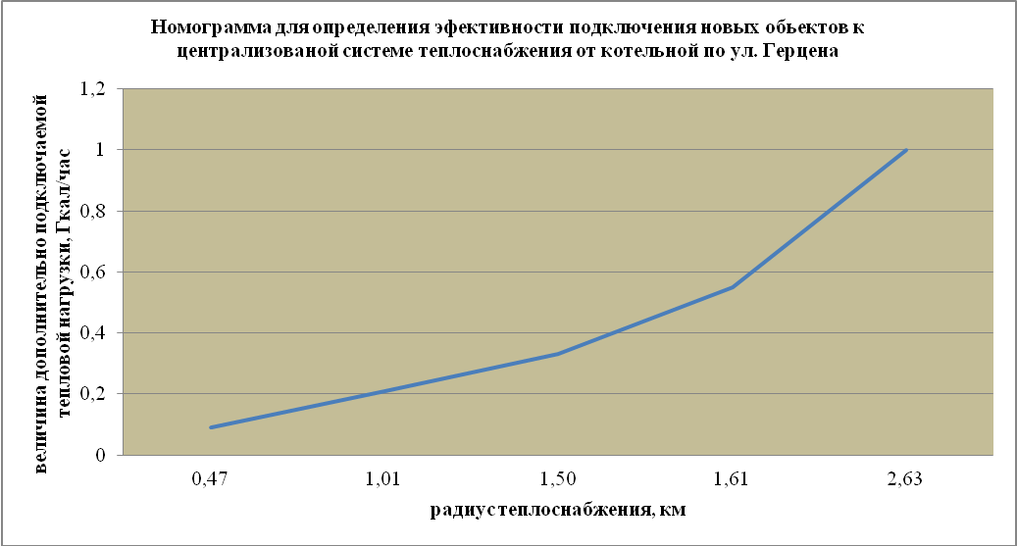

**Котельная по ул. Спортивная ООО «Газпром теплоэнерго Иваново»**

Зависимость радиуса эффективного теплоснабжения от дополнительно подключаемой тепловой нагрузки.

Таблица 1.3.2

|  |  |
| --- | --- |
| Дополнительно подключаемая тепловая нагрузка, Гкал/ч | Радиус эффективного теплоснабжения, км |
| 0,09 | 0,47 |
| 0,21 | 1,01 |
| 0,33 | 1,50 |
| 0,55 | 1,61 |

График 1.3.2

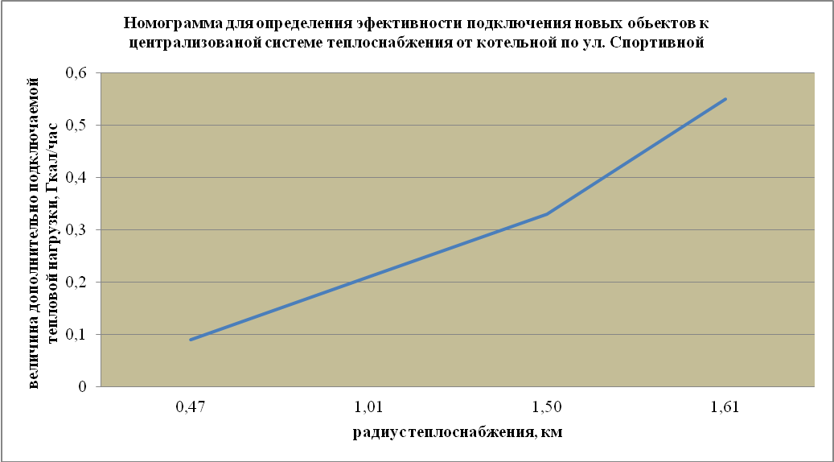

**Котельная по ул. Калинина ООО «Газпром теплоэнерго Иваново»**

Зависимость радиуса эффективного теплоснабжения от дополнительно подключаемой тепловой нагрузки.

Таблица 1.3.5

|  |  |
| --- | --- |
| Дополнительно подключаемая тепловая нагрузка, Гкал/ч | Радиус эффективного теплоснабжения, км |
| 0,09 | 0,47 |
| 0,21 | 1,01 |
| 0,33 | 1,50 |
| 0,55 | 1,61 |

График 1.3.3

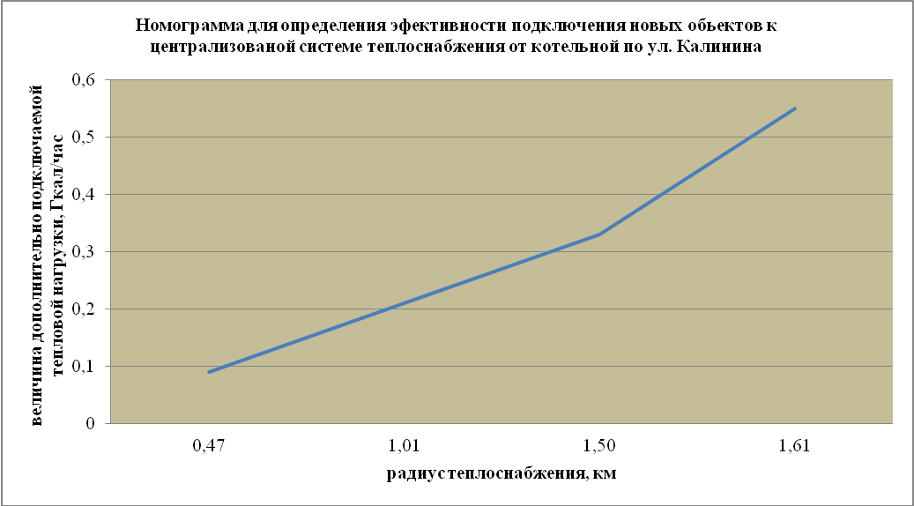

**Котельная по ул. Фрунзе ООО «Газпром теплоэнерго Иваново»**

Зависимость радиуса эффективного теплоснабжения от дополнительно подключаемой тепловой нагрузки.

Таблица 1.3.6

|  |  |
| --- | --- |
| Дополнительно подключаемая тепловая нагрузка, Гкал/ч | Радиус эффективного теплоснабжения, км |
| 0,09 | 0,47 |
| 0,21 | 1,01 |
| 0,33 | 1,50 |
| 0,55 | 1,61 |

График 1.3.4

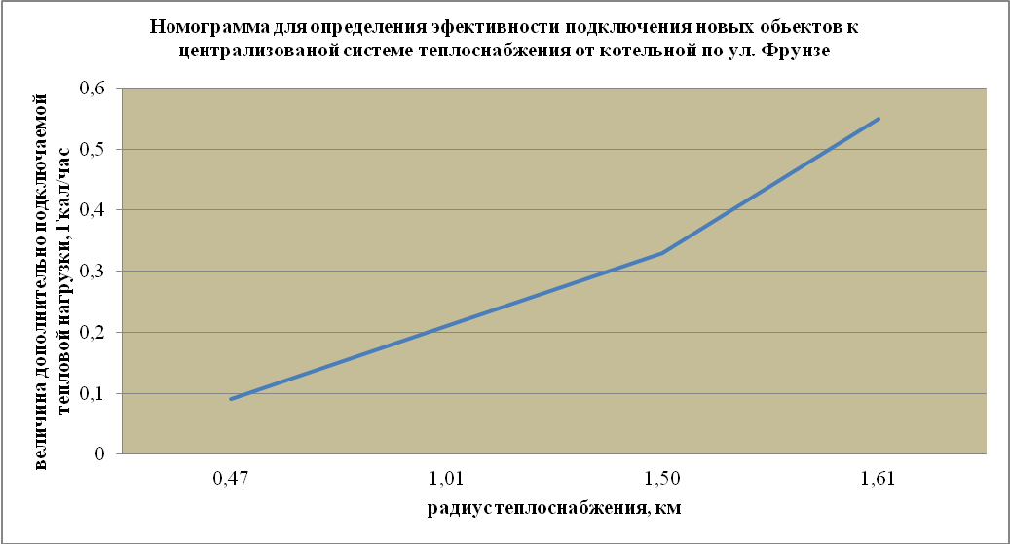

**Котельная ЦРБ ООО «СТЭК»**

Зависимость радиуса эффективного теплоснабжения от дополнительно подключаемой тепловой нагрузки.

Таблица 1.3.7

|  |  |
| --- | --- |
| Дополнительно подключаемая тепловая нагрузка, Гкал/ч | Радиус эффективного теплоснабжения, км |
| 0,09 | 0,47 |
| 0,21 | 1,01 |
| 0,33 | 1,50 |
| 0,55 | 1,61 |

График 1.3.10

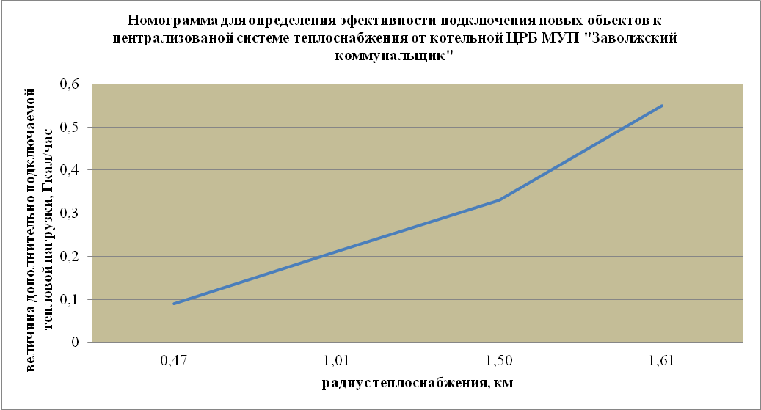

# Тепловые нагрузки потребителей тепловой энергии.

### Значений потребления тепловой энергии в расчетных элементах территориального деления при расчетных температурах наружного воздуха.

Ниже в таблице представлены присоединенные нагрузки по источникам теплоснабжения г. Заволжск.

Таблица 1.4.1

|  |  |  |  |
| --- | --- | --- | --- |
| Наименование источника | Установленная мощность источника, Гкал/ч | Располагаемая мощность источника, Гкал/час | Присоединенная нагрузка потребителей с учетом всех потерь, Гкал/ч |
| Котельная по ул. Герцена ООО «Газпром теплоэнерго Иваново» | 9,34 | 9,34 | 6,192 |
| Котельная по ул. Спортивная ООО «Газпром теплоэнерго Иваново» | 7,93 | 7,93 | 4,774 |
| Котельная по ул. Фрунзе ООО «Газпром теплоэнерго Иваново» | 1,03 | 1,03 | 0,428 |
| Котельная по ул. Калинина ООО «Газпром теплоэнерго Иваново» | 10,32 | 10,32 | 7,726 |
| Котельная ЦРБ ООО «СТЭК» | 2,4 | 2,4 | 0,57 |

### Случаи применения отопления жилых помещений в многоквартирных домах с использованием индивидуальных квартирных источников тепловой энергии.

В России большую популярность получает индивидуальное отопление**.** По сути своей это системы отопления, осуществляющие обогрев в отдельно взятом помещении (частном доме или квартире).

Главным преимуществом подобных систем является большая гибкость настройки и малая инертность. При резком изменении погоды от момента запуска системы до прогрева помещения до расчетной температуры проходит в среднем от получаса до часа времени, хотя здесь многое зависит от типа используемого котла и способа циркуляции теплоносителя в системе.

**Переход на индивидуальное отопление собственниками жилых помещений.**

В соответствии с п.15 ст.14 Федерального закона от 27.06.2010 №190-ФЗ «О теплоснабжении» и п.64 «Правил подключения (технологического присоединения) к системам теплоснабжения, включая правила недискриминационного доступа к услугам по подключению (технологическому присоединению) к системам теплоснабжения», утв. постановлением Правительства РФ от 30.11.2021г. №2115, запрещается переход на отопление жилых помещений в многоквартирных домах с использованием индивидуальных квартирных источников тепловой энергии, работающих на природном газе, если они не отвечают следующим требованиям:

-наличие закрытой (герметичной) камеры;

-наличие автоматики безопасности, обеспечивающей прекращение подачи топлива при прекращении подачи электрической энергии, при неисправности цепей защиты, погасании пламени горелки, падении давления теплоносителя ниже предельно допустимого значения, достижении предельно допустимой температуры теплоносителя, а также при нарушении дымоудаления;

-температура теплоносителя - до 95 градусов Цельсия;

-давление теплоносителя - до 1 МПа;

-если с использованием таких источников осуществляется отопление менее 50 процентов общей площади помещений в многоквартирном доме.

Ниже приведен перечень жилых многоквартирных домов, допускаемых к переводу на поквартирное теплоснабжение от индивидуальных теплогенераторов с закрытыми камерами сгорания на природном газе:

|  |  |  |  |
| --- | --- | --- | --- |
| Улица / переулок | | дом, № |  |
| ул. | Герцена | 10 |  |
|  |  | 10А |  |
| ул. | Калинина | 7 |  |
|  |  | 9 |  |
| ул. | Мира | 12 |  |
|  |  | 16 |  |
|  |  | 18 |  |
|  |  | 19А |  |
|  |  | 20/65 |  |
|  |  | 22/44 |  |
|  |  | 32 |  |
|  |  | 34 |  |
|  |  | 36 |  |
|  |  | 38 |  |
|  |  | 40 |  |
|  |  | 42 |  |
|  |  | 46 |  |
|  |  | 80 |  |
| ул. | Садовая | 3 |  |
|  |  | 9 |  |
| ул. | Строителей | 2 |  |
|  |  | 4 |  |
|  |  | 6 |  |
| ул. | Социалистическая | 22 |  |
| пер. | Парковый | 2/1 |  |
|  |  | 8 |  |
|  |  | 10 |  |
|  |  | 12 |  |
| пер. | Октябрьский | 8 |  |

### Значения потребления тепловой энергии в расчетных элементах территориального деления за отопительный период и за год в целом.

Фактические значения потребления тепловой энергии представлены в следующей таблице.

Таблица 1.4.2

|  |  |  |  |
| --- | --- | --- | --- |
| Наименование котельной | Общий отпуск в сеть, Гкал | Потери т/э в т/с МУП «Волга», Гкал | Потери т/э в т/с ГПТЭ, Гкал |
| Котельная по ул. Герцена ООО «Газпром теплоэнерго Иваново» | 15199,88 | 601,49 | 112,49 |
| Котельная по ул. Спортивная ООО «Газпром теплоэнерго Иваново» | 13436,58 | 1130,41 | 198,46 |
| Котельная по ул. Фрунзе ООО «Газпром теплоэнерго Иваново» | 1678,85 | 61,12 | 135,01 |
| Котельная по ул. Калинина ООО «Газпром теплоэнерго Иваново» | 22060,419 | 1815,96 | 767,21 |
|  |  |  |  |
| Наименование котельной | Общий отпуск в сеть, Гкал | Потери т/э в т/с, Гкал |  |
| Котельная ЦРБ ООО «СТЭК» | 1659,884 | 222,76 |  |

### Значения потребления тепловой энергии при расчетных температурах наружного воздуха в зонах действия источника тепловой энергии.

Значения потребления тепловой энергии при расчетных температурах наружного воздуха представлены в следующей таблице.

Таблица 1.4.3

|  |  |
| --- | --- |
| Наименование котельной | Расчетное потребление на отопление, Гкал |
| Котельная по ул. Герцена ООО «Газпром теплоэнерго Иваново» | 12790,094 |
| Котельная по ул. Спортивная ООО «Газпром теплоэнерго Иваново» | 9984,693 |
| Котельная по ул. Фрунзе ООО «Газпром теплоэнерго Иваново» | 563,432 |
| Котельная по ул. Калинина ООО «Газпром теплоэнерго Иваново» | 14709,478 |
| Котельная ЦРБ ООО «СТЭК» | 1790,64 |

### Существующие нормативы потребления тепловой энергии для населения на отопление и горячее водоснабжение.

Ниже в таблице приведены нормативы отопления в многоквартирных и жилых домах с централизованными системами теплоснабжения при отсутствии приборов учета на территории г. Заволжск.

Таблица 1.4.4

|  |  |  |  |
| --- | --- | --- | --- |
| Наименование объекта | Количество тепловой энергии, потребляемой за один отопительный период (Гкал.на 1 кв. м в отопительный период) | Норматив отопления из расчета платы за отопление равными долями в течение календарного года (Гкал.на 1 кв. м в месяц) | Норматив отопления из расчета платы в течение отопительного периода (Гкал.на 1 кв. м в месяц) |
| Жилые многоквартирные дома |  | 0,018391 |  |
| ул.Социалистическая, д.1,2,3 | 0,206 | 0,017 | 0,029 |
| ул.Чкалова, д.24а | 0,199 | 0,0166 | 0,0284 |
| ул.Мира, д.26а | 0,144 | 0,012 | 0,0206 |
|  |  |  |  |

Нормативы потребления холодного водоснабжения представлены в таблице 1.4.5.

Таблица 1.4.5

|  |  |  |  |
| --- | --- | --- | --- |
| №  п/п | Наименование потребителя | единица измерения | Норматив в месяц на 1 человека по холодному водоснабжению |
| 1 | 2 |  |  |
| 1 | Многоквартирные и жилые дома с централизованным водоснабжением, водоотведением, оборудованные ванными | куб.м | 6,0 |
| 2 | Многоквартирные и жилые дома с централизованным водоснабжением, водоотведением, оборудованные душевыми кабинами | куб.м | 5,3 |
| 3 | Многоквартирные и жилые дома с централизованным водоснабжением, водоотведением, не оборудованные душевыми кабинами и ванными | куб.м | 3,5 |
| 4 | Многоквартирные и жилые дома с централизованным водоснабжением, без водоотведения, не оборудованные душевыми кабинами и ванными | куб.м | 2,8 |
| 5 | Многоквартирные и жилые дома без центрального водоснабжения, без водоотведения (из водоразборных колонок) | куб.м | 1,1 |

# Балансы тепловой мощности и тепловой нагрузки в зонах действия источников тепловой энергии.

### Балансы установленной, располагаемой тепловой мощности и тепловой мощности нетто, потерь тепловой мощности в тепловых сетях и присоединенной тепловой нагрузки по каждому источнику тепловой энергии.

**Котельная по ул. Герцена ООО «Газпром теплоэнерго Иваново»**

Оценка балансов тепловых мощностей источника тепловой энергии.

Таблица 1.5.1

|  |  |  |  |  |
| --- | --- | --- | --- | --- |
| Установленная мощность источника, Гкал/ч | Располагаемая мощность источника, Гкал/час | Нетто мощность источника, Гкал/час | Потери тепловой мощности в тепловых сетях, Гкал/час | Присоединенная нагрузка потребителей, Гкал/ч |
| 9,34 | 9,34 | 9,324 | 0,02 | 6,192 |

Диаграмма 1.5.1

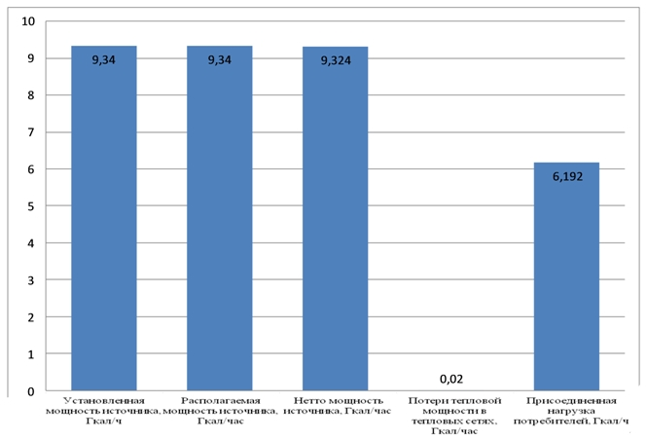

**Котельная по ул. Спортивная ООО «Газпром теплоэнерго Иваново»**

Оценка балансов тепловых мощностей источника тепловой энергии.

Таблица 1.5.2

|  |  |  |  |  |
| --- | --- | --- | --- | --- |
| Установленная мощность источника, Гкал/ч | Располагаемая мощность источника, Гкал/час | Нетто мощность источника, Гкал/час | Потери тепловой мощности в тепловых сетях, Гкал/час | Присоединенная нагрузка потребителей, Гкал/ч |
| 7,93 | 7,93 | 7,92 | 0,033 | 4,774 |

Диаграмма 1.5.2

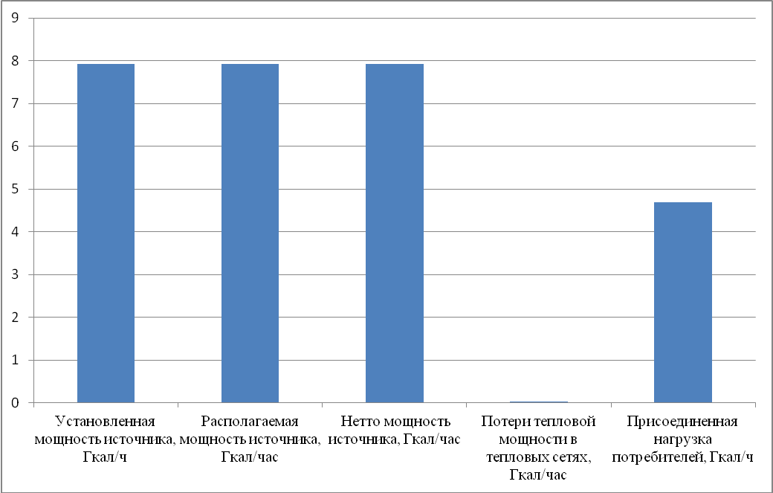

**Котельная по ул. Фрунзе ООО «Газпром теплоэнерго Иваново»**

Оценка балансов тепловых мощностей источника тепловой энергии.

Таблица 1.5.3

|  |  |  |  |  |
| --- | --- | --- | --- | --- |
| Установленная мощность источника, Гкал/ч | Располагаемая мощность источника, Гкал/час | Нетто мощность источника, Гкал/час | Потери тепловой мощности в тепловых сетях, Гкал/час | Присоединенная нагрузка потребителей, Гкал/ч |
| 1,03 | 1,03 | 1,028 | 0,02 | 0,7256 |

Диаграмма 1.5.3

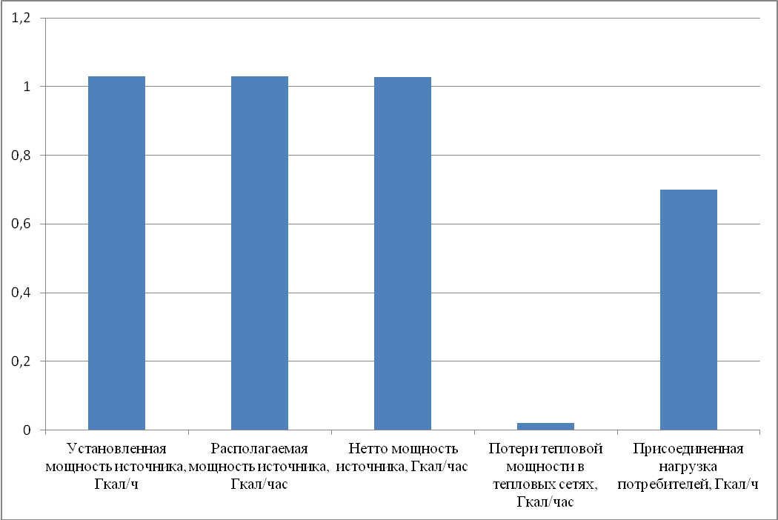

**Котельная по ул. Калинина ООО «Газпром теплоэнерго Иваново»**

Таблица 1.5.4

|  |  |  |  |  |
| --- | --- | --- | --- | --- |
| Установленная мощность источника, Гкал/ч | Располагаемая мощность источника, Гкал/час | Нетто мощность источника, Гкал/час | Потери тепловой мощности в тепловых сетях, Гкал/час | Присоединенная нагрузка потребителей, Гкал/ч |
| 10,32 | 10,32 | 10,152 | 0,512 | 7,726 |

Диаграмма 1.5.4

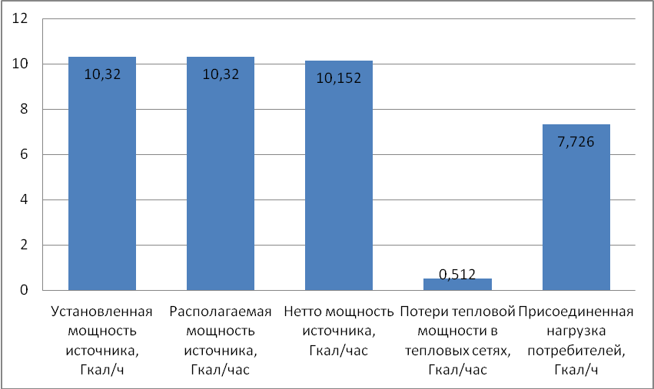

**Котельная ЦРБ ООО «СТЭК»**

Оценка балансов тепловых мощностей источника тепловой энергии.

Таблица 1.5.5

|  |  |  |  |  |
| --- | --- | --- | --- | --- |
| Установленная мощность источника, Гкал/ч | Располагаемая мощность источника, Гкал/час | Нетто мощность источника, Гкал/час | Потери тепловой мощности в тепловых сетях, Гкал/час | Присоединенная нагрузка потребителей, Гкал/ч |
| 2,4 | 2,4 | 2,3 | 0,57 | |

Диаграмма 1.5.5



### Резерв и дефицит тепловой мощности нетто по каждому источнику тепловой энергии.

Оценка существующих резервов и дефицитов тепловой мощности.

Таблица 1.5.6

|  |  |  |  |  |  |  |
| --- | --- | --- | --- | --- | --- | --- |
| Наименование источника тепловой энергии | Располагаемая мощность источника, Гкал/час | Нетто мощность источника, Гкал/час | Потери тепловой мощности в тепловых сетях, Гкал/час | Присоединенная нагрузка потребителей, Гкал/ч | Резервная тепловая мощность источника, Гкал/ч | Резерв по мощности, в % |
| Котельная по ул. Герцена ООО «Газпром теплоэнерго Иваново» | 9,34 | 9,324 | 0,02 | 6,192 | 3,132 | 33,59 |
| Котельная по ул. Спортивная ООО «Газпром теплоэнерго Иваново» | 7,93 | 7,92 | 0,033 | 4,774 | 3,197 | 39,72 |
| Котельная по ул. Фрунзе ООО «Газпром теплоэнерго Иваново» | 1,03 | 1,028 | 0,02 | 0,7 | 0,308 | 31,91 |
| Котельная по ул. Калинина ООО «Газпром теплоэнерго Иваново» | 10,32 | 10,152 | 0,512 | 7,726 | 2,314 | 23,9 |
| Котельная ЦРБ ООО «СТЭК» | 2,4 | 2,3 | 0,57 | | 1,73 | 75,22 |

### Гидравлические режимы, обеспечивающие передачу тепловой энергии от источника тепловой энергии до самого удаленного потребителя и существующие возможности передачи тепловой энергии.

Более детальный расчет гидравлических режимов, обеспечивающих передачу тепловой энергии от источника тепловой энергии, до самого удаленного потребителя и характеризующих существующие возможности (резервы и дефициты по пропускной способности) передачи тепловой энергии от источника к потребителю представлена в электронной модели системы теплоснабжения г. Заволжск на базе Графико-информационном расчетном комплексе «Тепло Эксперт» для наладки тепловых и гидравлических режимов работы.

Результаты гидравлического расчета режимов, обеспечивающих передачу тепловой энергии от источника тепловой энергии до самого удаленного потребителя и характеризующих существующие возможности (резервы и дефициты по пропускной способности) передачи тепловой энергии от источника к потребителю представлены в пункте 1.3.6 данного отчета.

### Причины возникновения дефицитов тепловой мощности и последствия влияния дефицитов на качество теплоснабжения.

Дефицит тепловой энергии - технологическая невозможность обеспечения тепловой нагрузки потребителей тепловой энергии, объема поддерживаемой резервной мощности и подключаемой тепловой нагрузки.

Основные причины возникновения дефицита и снижения качества теплоснабжения:

1. Возникновение не покрываемых дефицитов или снижение нормативных резервов мощности может происходить при отказе теплоснабжающих организаций от выполнения инвестиционных обязательств и пере смотрение ими своих планов в меньшую сторону. Понятно, что модернизация основного оборудования является необходимым и постоянным аспектом деятельности любой теплоэнергетической компании, иначе износ и выбытие оборудования могут стать причиной снижения надежности теплоснабжения, причиной роста удельных издержек, а впоследствии и причиной дефицита мощности.

### Резерв тепловой мощности нетто источников тепловой энергии и возможностей расширения технологических зон действия источников с резервами тепловой мощности нетто в зоны действия с дефицитом тепловой мощности.

Возникновение существенных резервов тепловой мощности нетто связано в первую очередь с падением спроса на тепловую энергию.

Возможность расширения технологических зон действия от источников тепловой энергии приведена ниже в таблице.

Таблица 1.5.7

|  |  |  |  |
| --- | --- | --- | --- |
| Наименование источника тепловой энергии | Резервная тепловая мощность источника нетто, Гкал/ч | Резерв по мощности, в % | Расширение зоны теплоснабжения |
| Котельная по ул. Герцена ООО «Газпром теплоэнерго Иваново» | 3,132 | 33,59 | Присутствует возможность расширения технологической зоны действия источника |
| Котельная по ул. Спортивная ООО «Газпром теплоэнерго Иваново» | 3,197 | 39,72 | Присутствует возможность расширения технологической зоны действия источника |
| Котельная по ул. Фрунзе ООО «Газпром теплоэнерго Иваново» | 0,308 | 31,91 | Присутствует возможность расширения технологической зоны действия источника |
| Котельная по ул. Калинина ООО «Газпром теплоэнерго Иваново» | 2,314 | 23,9 | Присутствует возможность расширения технологической зоны действия источника |
| Котельная ЦРБ ООО «СТЭК» | 1,73 | 75,22 | Присутствует возможность расширения технологической зоны действия источника |
|  |  |  |  |

Как видно из представленной таблицы на всех источниках тепловой энергии г. Заволжск есть возможность расширения технологической зоны действия.

# Балансы теплоносителя. Утвержденные балансы производительности водоподготовительных установок теплоносителя для тепловых сетей и максимального потребления теплоносителя в теплоиспользующих установках потребителей в перспективных зонах действия систем теплоснабжения и источников тепловой энергии, а также в аварийных режимах систем теплоснабжения города Заволжск.

Оборудование химводопоготовки на источниках теплоснабжения г.Заволжск не предусмотрено, вода поступает из городского водопровода. В качестве умягчителя используется комплексон.

Балансы теплоносителя представлены в таблице 1.6.1.

Таблица 1.6.1

|  |  |  |  |  |  |  |
| --- | --- | --- | --- | --- | --- | --- |
| Наименование котельной | Отпуск, т/год | Собств. нужды, т/год | Нормативные потери в сетях ООО «ГПТЭ», т/год | Нормативные потери в сетях МУП «Волга», т/год | Сверхнорм. потери, т/год | Реализация, т/год |
| Котельная по ул. Герцена ООО «Газпром теплоэнерго Иваново» | 1703,288 | 131,1 | 411,6 | 926,6 | - | 233,988 |
| Котельная по ул. Спортивная ООО «Газпром теплоэнерго Иваново» | 2299,442 | 165,16 | 634,3 | 1314,2 | - | 185,782 |
| Котельная по ул. Фрунзе ООО «Газпром теплоэнерго Иваново» | 157,14 | 3,34 | 128,8 | 25,0 | - | 0 |
| Котельная по ул. Калинина ООО «Газпром теплоэнерго Иваново» | 3390,013 | 228,6 | 1398,9 | 1677,9 | - | 84,613 |
| Котельная ЦРБ ООО «СТЭК» | 149,359 | 15,623 | 133,736 | | - | - |

|  |  |  |
| --- | --- | --- |
| Котельная по ул. Герцена ООО «Газпром теплоэнерго Иваново» |  | 2021г. |
| Установленная производительность ВПУ | Тонн/час | 4,97 |
| Фактический срок службы | Лет | 10 |
| Располагаемая производительность ВПУ | Тонн/час | 4,97 |
| Собственные нужды ВПУ | Тонн на регенерацию | 1 |
| Всего подпитка тепловой сети | Тонн/год | 1982 |
| Максимум подпитки тепловой сети в эксплуатационном режиме | Тонн/час | 4 |
| Максимальная подпитка тепловой сети в период повреждения | Тонн/час | 25 |

|  |  |  |
| --- | --- | --- |
| Котельная по ул. Спортивная ООО «Газпром теплоэнерго Иваново» |  | 2021г. |
| Установленная производительность ВПУ | Тонн/час | 4,97 |
| Фактический срок службы | Лет | 10 |
| Располагаемая производительность ВПУ | Тонн/час | 4,97 |
| Собственные нужды ВПУ | Тонн на регенерацию | 1 |
| Всего подпитка тепловой сети | Тонн/год | 1376 |
| Максимум подпитки тепловой сети в эксплуатационном режиме | Тонн/час | 4 |
| Максимальная подпитка тепловой сети в период повреждения | Тонн/час | 25 |

|  |  |  |
| --- | --- | --- |
| Котельная по ул. Фрунзе ООО «Газпром теплоэнерго Иваново» |  | 2021г. |
| Установленная производительность ВПУ | Тонн/час | 1,2 |
| Фактический срок службы | Лет | 10 |
| Располагаемая производительность ВПУ | Тонн/час | 1,2 |
| Собственные нужды ВПУ | Тонн на регенерацию | 0,5 |
| Всего подпитка тепловой сети | Тонн/год | 51 |
| Максимум подпитки тепловой сети в эксплуатационном режиме | Тонн/час | 1 |
| Максимальная подпитка тепловой сети в период повреждения | Тонн/час | 5 |

# Топливные балансы источников тепловой энергии и система обеспечения топливом.

### Описание видов и количества используемого основного топлива для источников тепловой энергии.

В качестве основного топлива на источниках тепловой энергии применяется природный газ.

Топливные балансы котельных г. Заволжск, обеспечивающих тепловой энергией муниципальные учреждения и жилищно – коммунальную сферу Заволжского городского поселения, представлены в таблице ниже.

Таблица 1.7.1

|  |  |  |  |  |  |
| --- | --- | --- | --- | --- | --- |
| Показатели | тыс. м3 | 1 кв. | 2 кв. | 3 кв. | 4 кв. |
| **Население:** | | | | | |
|  |  |  |  |  |  |
| -котельные ООО «Газпром теплоэнерго Иваново» | 793,050 | 408,280 | 71,170 | 0,000 | 312,800 |
| **Бюджетные организации:** | | | | | |
| -котельная ЦРБ  ООО «СТЭК» | 104,968 | 51,896 | 11,504 | 0,000 | 41,568 |
| -котельные ООО «Газпром теплоэнерго Иваново» | 5338,100 | 2598,100 | 530,600 | 10,900 | 2198,500 |
|  |  |  |  |  |  |

### Описание видов резервного и аварийного топлива и возможности их обеспечения в соответствии с нормативными требованиями.

В качестве резервного топлива на источниках Котельная по ул. Герцена ООО «Газпром теплоэнерго Иваново», Котельная по ул. Спортивная ООО «Газпром теплоэнерго Иваново», Котельная по ул. Фрунзе ООО «Газпром теплоэнерго Иваново» используется дизельное топливо. В качестве резервного топлива на источнике Котельная ЦРБ ООО «СТЭК» используется мазут.

### Описание особенностей характеристик топлив в зависимости от мест поставки.

На источниках теплоснабжения г. Заволжск используется природный газ.

### Анализ поставки топлива в периоды расчетных температур наружного воздуха.

По котельным, работающим на природном газе, ввиду отсутствия резервного топлива, дополнительная поставка топлива в периоды расчетных температур наружного воздуха не производится.

# Надежность теплоснабжения города Заволжск.

Повышение надежности системы коммунального теплоснабжения является одной из важнейших задач службы эксплуатации. Развитие крупных систем теплоснабжения, износ тепловых сетей, увеличение повреждаемости теплопроводов до 30-40 и более повреждений на 100 км в год приводит к снижению надежности теплоснабжения, значительным эксплуатационным затратам и отрицательным социальным последствиям. Повреждения на трубопроводах большого диаметра приводят к длительным перерывам в подаче теплоты целым жилым районам и к выходу из строя систем отопления в десятках зданий.

Надежность функционирования системы теплоснабжения должна обеспечиваться целым рядом мероприятий, осуществляемых на стадиях проектирования и строительства, а также в период эксплуатации.

Под надежностью понимается свойство системы теплоснабжения выполнять заданные функции в заданном объеме при определенных условиях функционирования. Применительно к системе коммунального теплоснабжения в числе заданных функций рассматривается бесперебойное снабжение потребителей теплом и горячей водой требуемого качества и недопущение ситуаций, опасных для людей и окружающей среды. Надежность является комплексным свойством, в зависимости от назначения объекта и условий его эксплуатации может включать ряд свойств (в отдельности или в определенном сочетании), основными из которых являются безотказность, долговечность, ремонтопригодность, сохраняемость, устойчивоспособность, режимная управляемость, живучесть и безопасность.

Ниже приведены определения терминов свойств, характеризующих надежность:

Безотказность - свойство объекта непрерывно сохранять работоспособность в течение некоторого времени или некоторой наработки.

Долговечность - свойство объекта сохранять работоспособность до наступления предельного состояния при установленной системе технического обслуживания и ремонта.

Ремонтопригодность - свойство объекта, заключающееся в приспособлении к предупреждению и обнаружению причин возникновения его отказов, повреждений и устранению их последствий путем проведения технического обслуживания и ремонтов.

Сохраняемость - свойство объекта непрерывно сохранять исправное или только работоспособное состояние в течение и после хранения.

Устойчивоспособность - свойство объекта непрерывно сохранять устойчивость в течение некоторого времени.

Режимная управляемость - свойство объекта поддерживать нормальный режим посредством управления.

Живучесть - свойство объекта противостоять возмущениям, не допуская их каскадного развития с массовым нарушением питания потребителей.

Безопасность - свойство объекта не допускать ситуации, опасные для людей и окружающей среды.

Степень снижения надежности выражается в частоте возникновения отказов и величине снижения уровня работоспособности или уровня функционирования системы теплоснабжения. Полностью работоспособное состояние - это состояние системы, при котором выполняются все заданные функции в полном объеме. Под отказом понимается событие, заключающееся в переходе системы теплоснабжения с одного уровня работоспособности на другой, более низкий в результате выхода из строя одного или нескольких элементов системы. Событие, заключающееся в переходе системы теплоснабжения с одного уровня работоспособности на другой, отражающийся на теплоснабжении потребителей, является аварией. Таким образом, авария также является отказом, но с более тяжелыми последствиями.

Наиболее слабым звеном системы теплоснабжения являются тепловые сети. Основная причина этого - наружная коррозия подземных теплопроводов, в первую очередь подающих линий водяных тепловых сетей, на которые приходится 80 % всех повреждений.

В настоящее время не имеется какой-либо общей теории надежности системы теплоснабжения, позволяющей оценивать надежность системы по всем или большинству показателей надежности, характеризующих в совокупности надежность системы. Отсутствуют какие-либо нормативные документы по надежности систем теплоснабжения. Оценка надежности системы производится на основе использования отдельных показателей надежности. В частности, для оценки надежности системы теплоснабжения используются такие показатели, как интенсивность отказов и относительный аварийный недоотпуск теплоты.

Интенсивность отказов определяется по зависимости

Р = ΣМот*nот/ΣМп,

где Мот - материальная характеристика участков тепловой сети, выключенных из работы при отказе, м2; nот - время вынужденного выключения участков сети, вызванное отказом и его устранением, ч; ΣМп - произведение материальной характеристики тепловой сети данной системы теплоснабжения на плановую длительность ее работы за заданный период времени (обычно за год).

Материальной характеристикой тепловой сети, состоящей из "n" участков является величина, представляющая сумму произведений диаметров трубопроводов на их длину в метрах (учитываются как подающие, так и обратные трубопроводы).

Относительный аварийный недоотпуск теплоты может быть определен по формуле

q = ΣQав/ΣQ,

где ΣQав - аварийный недоотпуск теплоты за год; ΣQ - расчетный отпуск теплоты всей системой теплоснабжения за год.

Указанные показатели в определенной мере характеризуют надежность работы системы теплоснабжения. По динамике изменений этих показателей во времени (например из года в год) можно судить о прогрессе или деградации надежности системы теплоснабжения.

Объективная оценка надежности системы может быть произведена только при ведении тщательного учета всех аварий и отказов, возникающих в системе в процессе эксплуатации. Анализ зарегистрированных событий позволяет выявить наличие элементов пониженной надежности с целью принятия своевременных мер по замене или ремонту несовершенных и изношенных элементов системы. Учет аварий и отказов должен вестись на каждом предприятии в обязательном порядке.

Также в целях обеспечения надежности теплоснабжения и повышения энергетической эффективности передачи тепловой энергии и теплоносителя необходимо провести реконструкцию тепловых сетей от источников теплоснабжения г. Заволжска.

# Технико-экономические показатели теплоснабжающих и теплосетевых организаций г. Заволжск.

**Котельная по ул. Герцена ООО «Газпром теплоэнерго Иваново»**

Таблица 1.9.1

|  |  |  |
| --- | --- | --- |
| БМК г. Заволжск, ул. Герцена | Размерность | Факт 2021г. |
| Производство | Гкал/год | 15352,32 |
| Собственные нужды | Гкал/год | 152,439 |
| Потери в т/с | Гкал/год | 112,49 |
| Реализация | Гкал/год | 15054,04 |
| Хозяйственные нужды | Гкал/год | 0 |
| Покупка теплоносителя | Тонны/год |  |
| Собственные нужды | Тонны/год |  |
| Нормативные утечки в т/с | Тонны/год |  |
| Сверхнормативные утечки в т/с | Тонны/год |  |
| Реализация | Тонны/год |  |
| Хозяйственные нужды | Тонны/год |  |
| Потребление газа | Тыс. м3/год | 2002,176 |
| Потребление мазута | Тонны/год | 0 |
| Потребление угля | Тонны/год | 0 |
| Потребление электроэнергии | кВт*ч/год | 365,314 |

Диаграмма 1.9.1

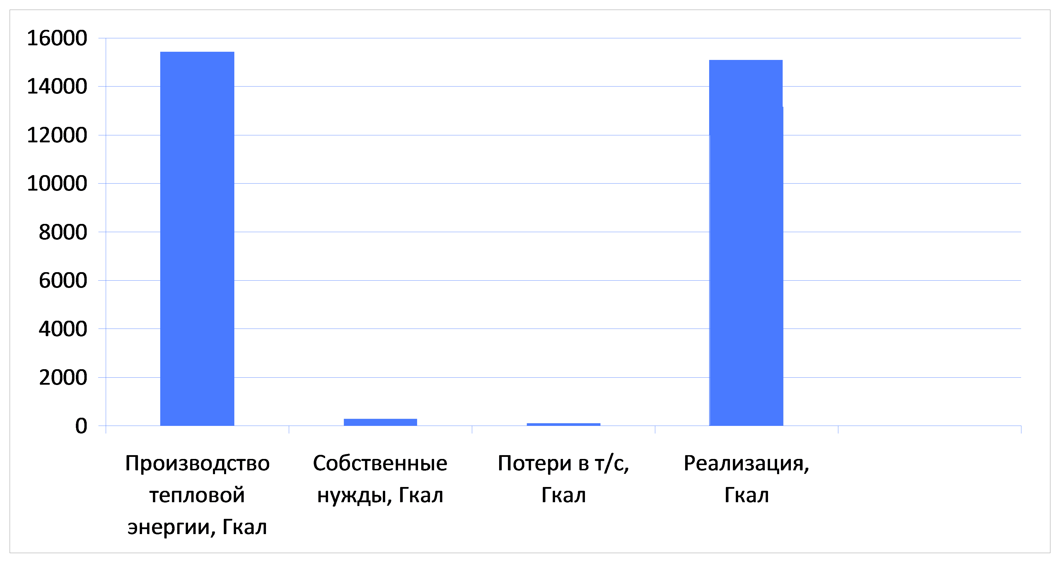

Анализируя вышеуказанные показатели, выявлено, что модернизация котельной не требуется, так как котельная введена в эксплуатацию недавно, все удельные показатели находятся в норме.

**Котельная по ул. Спортивная ООО «Газпром теплоэнерго Иваново»**

Таблица 1.9.2

|  |  |  |
| --- | --- | --- |
| БМК г. Заволжск, ул. Спортивная | Размерность | Факт 2021г. |
| Производство | Гкал/год | 13568,615 |
| Собственные нужды | Гкал/год | 132,035 |
| Потери в т/с | Гкал/год | 198,46 |
| Реализация | Гкал/год | 13064,036 |
| Хозяйственные нужды | Гкал/год | 0 |
| Покупка теплоносителя | Тонны/год |  |
| Собственные нужды | Тонны/год |  |
| Нормативные утечки в т/с | Тонны/год |  |
| Сверхнормативные утечки в т/с | Тонны/год |  |
| Реализация | Тонны/год |  |
| Хозяйственные нужды | Тонны/год |  |
| Потребление газа | Тыс. м3/год | 1801,371 |
| Потребление мазута | Тонны/год | 0 |
| Потребление угля | Тонны/год | 0 |
| Потребление электроэнергии | кВт*ч/год | 303,214 |

Диаграмма 1.9.2

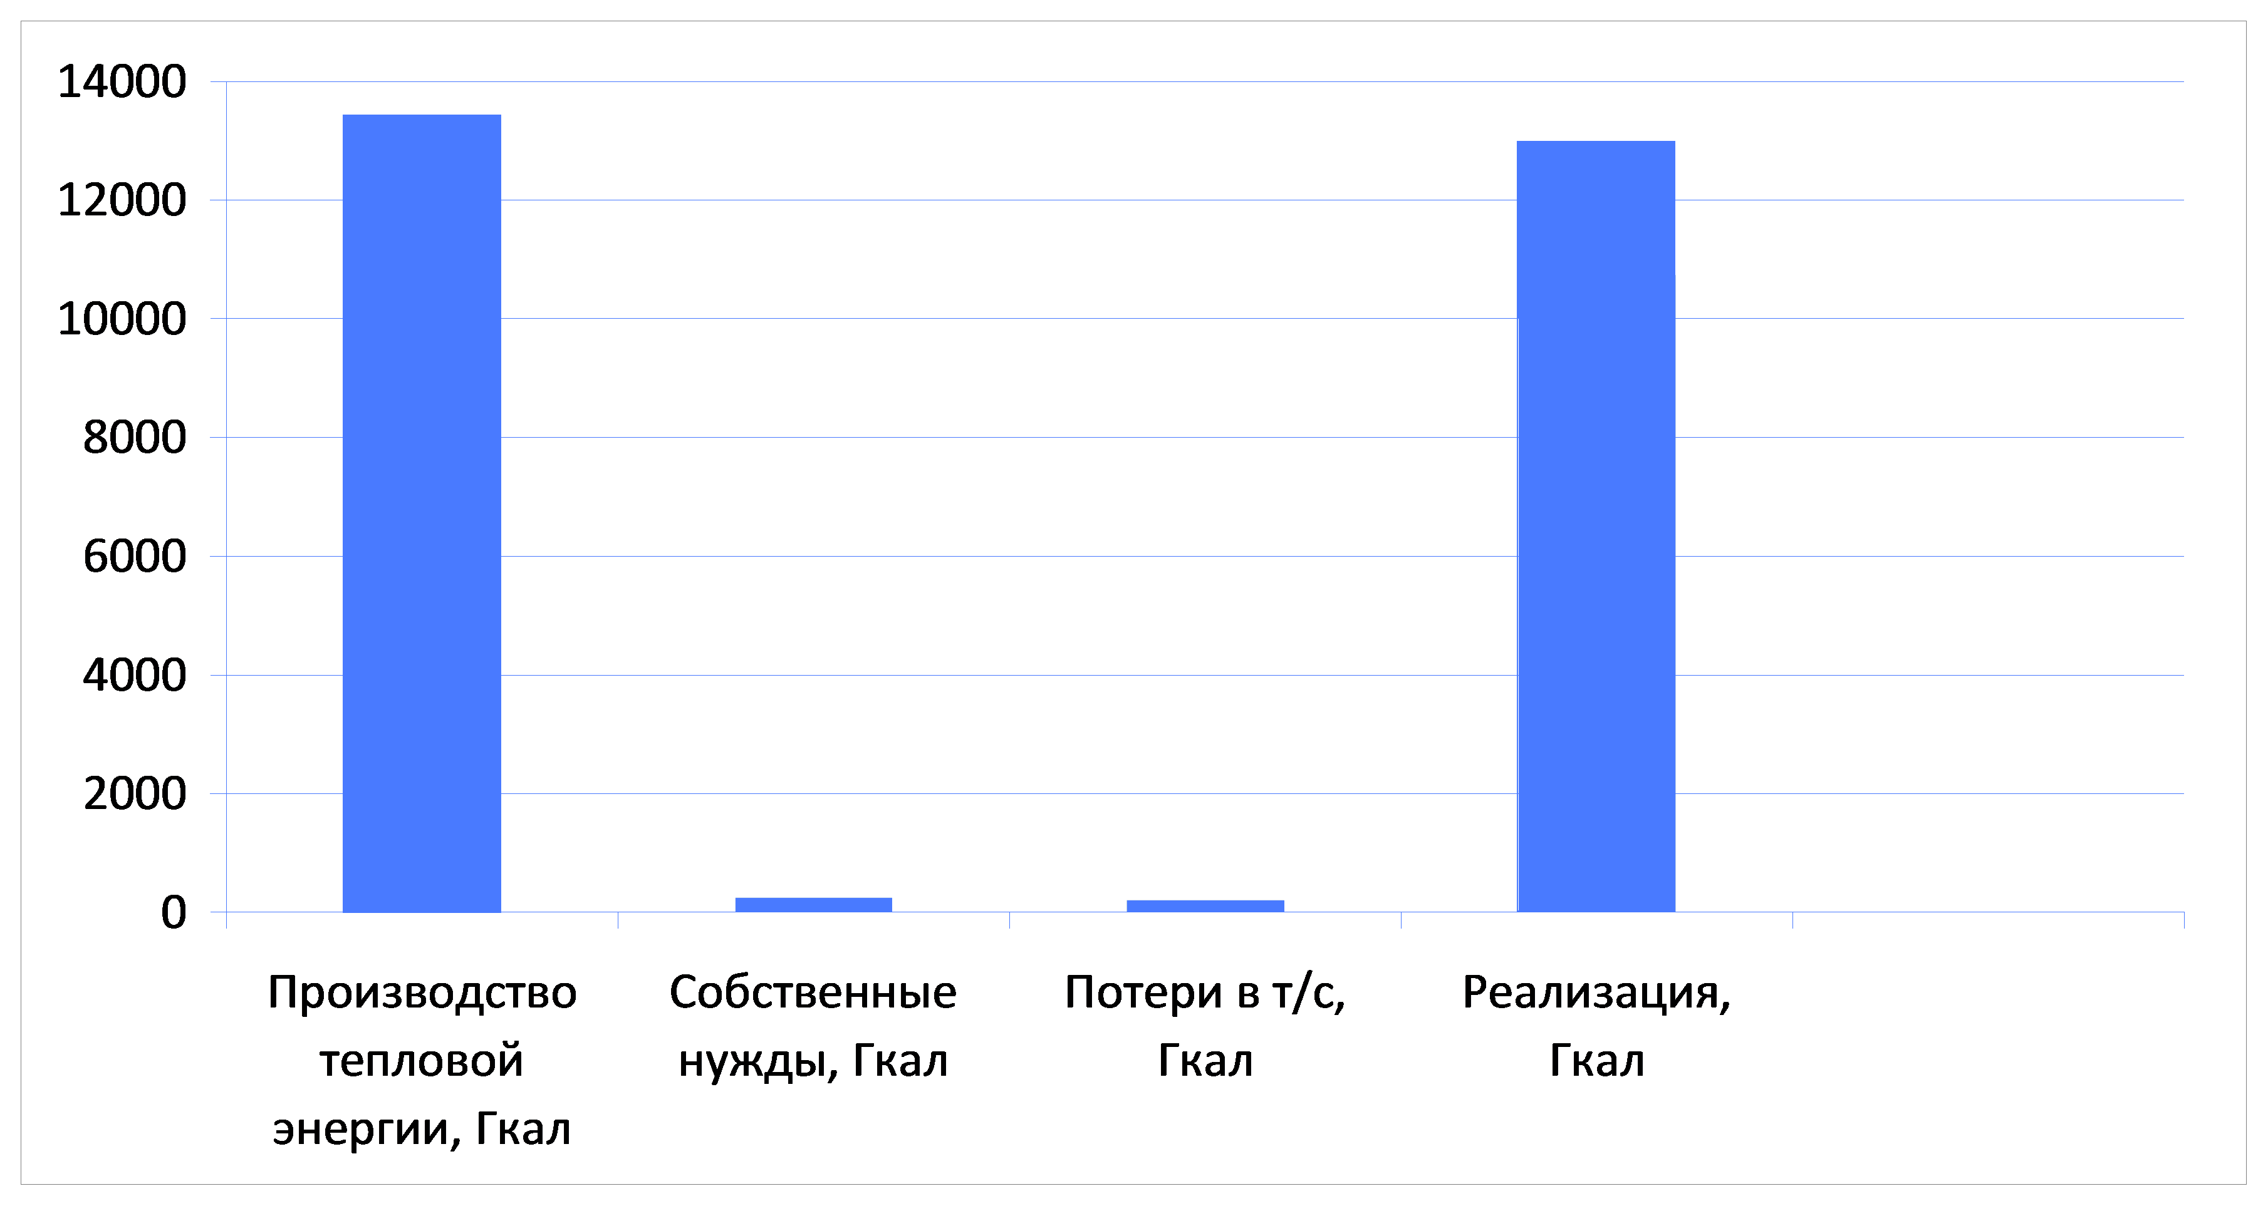

Анализируя вышеуказанные показатели, выявлено, что модернизация котельной не требуется, так как котельная введена в эксплуатацию недавно, все удельные показатели находятся в норме.

**Котельная по ул. Фрунзе ООО «Газпром теплоэнерго Иваново»**

Таблица 1.9.3

|  |  |  |
| --- | --- | --- |
| БМК г. Заволжск, ул. Фрунзе | Размерность | Факт 2021г. |
| Производство | Гкал/год | 1693,166 |
| Собственные нужды | Гкал/год | 14,316 |
| Потери в т/с | Гкал/год | 135 |
| Реализация | Гкал/год | 1473,604 |
| Хозяйственные нужды | Гкал/год | 0 |
| Покупка теплоносителя | Тонны/год |  |
| Собственные нужды | Тонны/год |  |
| Нормативные утечки в т/с | Тонны/год |  |
| Сверхнормативные утечки в т/с | Тонны/год |  |
| Реализация | Тонны/год |  |
| Хозяйственные нужды | Тонны/год |  |
| Потребление газа | Тыс. м3/год | 228,168 |
| Потребление мазута | Тонны/год | 0 |
| Потребление угля | Тонны/год | 0 |
| Потребление электроэнергии | кВт*ч/год | 51,936 |

Диаграмма 1.9.3



Анализируя вышеуказанные показатели, выявлено, что модернизация котельной не требуется, так как котельная введена в эксплуатацию недавно, все удельные показатели находятся в норме.

**Котельная по ул. Калинина ООО «Газпром теплоэнерго Иваново»**

Таблица 1.9.4

|  |  |  |
| --- | --- | --- |
| БМК г. Заволжск, ул. Калинина | Размерность | Факт 2021г. |
| Производство | Гкал/год | 22289,411 |
| Собственные нужды | Гкал/год | 228,992 |
| Потери в т/с | Гкал/год | 767,21 |
| Реализация | Гкал/год | 20845,523 |
| Хозяйственные нужды | Гкал/год | 0 |
| Покупка теплоносителя | Тонны/год |  |
| Собственные нужды | Тонны/год |  |
| Нормативные утечки в т/с | Тонны/год |  |
| Сверхнормативные утечки в т/с | Тонны/год |  |
| Реализация | Тонны/год |  |
| Хозяйственные нужды | Тонны/год |  |
| Потребление газа | Тыс. м3/год | 2831,877 |
| Потребление мазута | Тонны/год | 0 |
| Потребление угля | Тонны/год | 0 |
| Потребление электроэнергии | кВт*ч/год | 557,094 |

Диаграмма 1.9.4

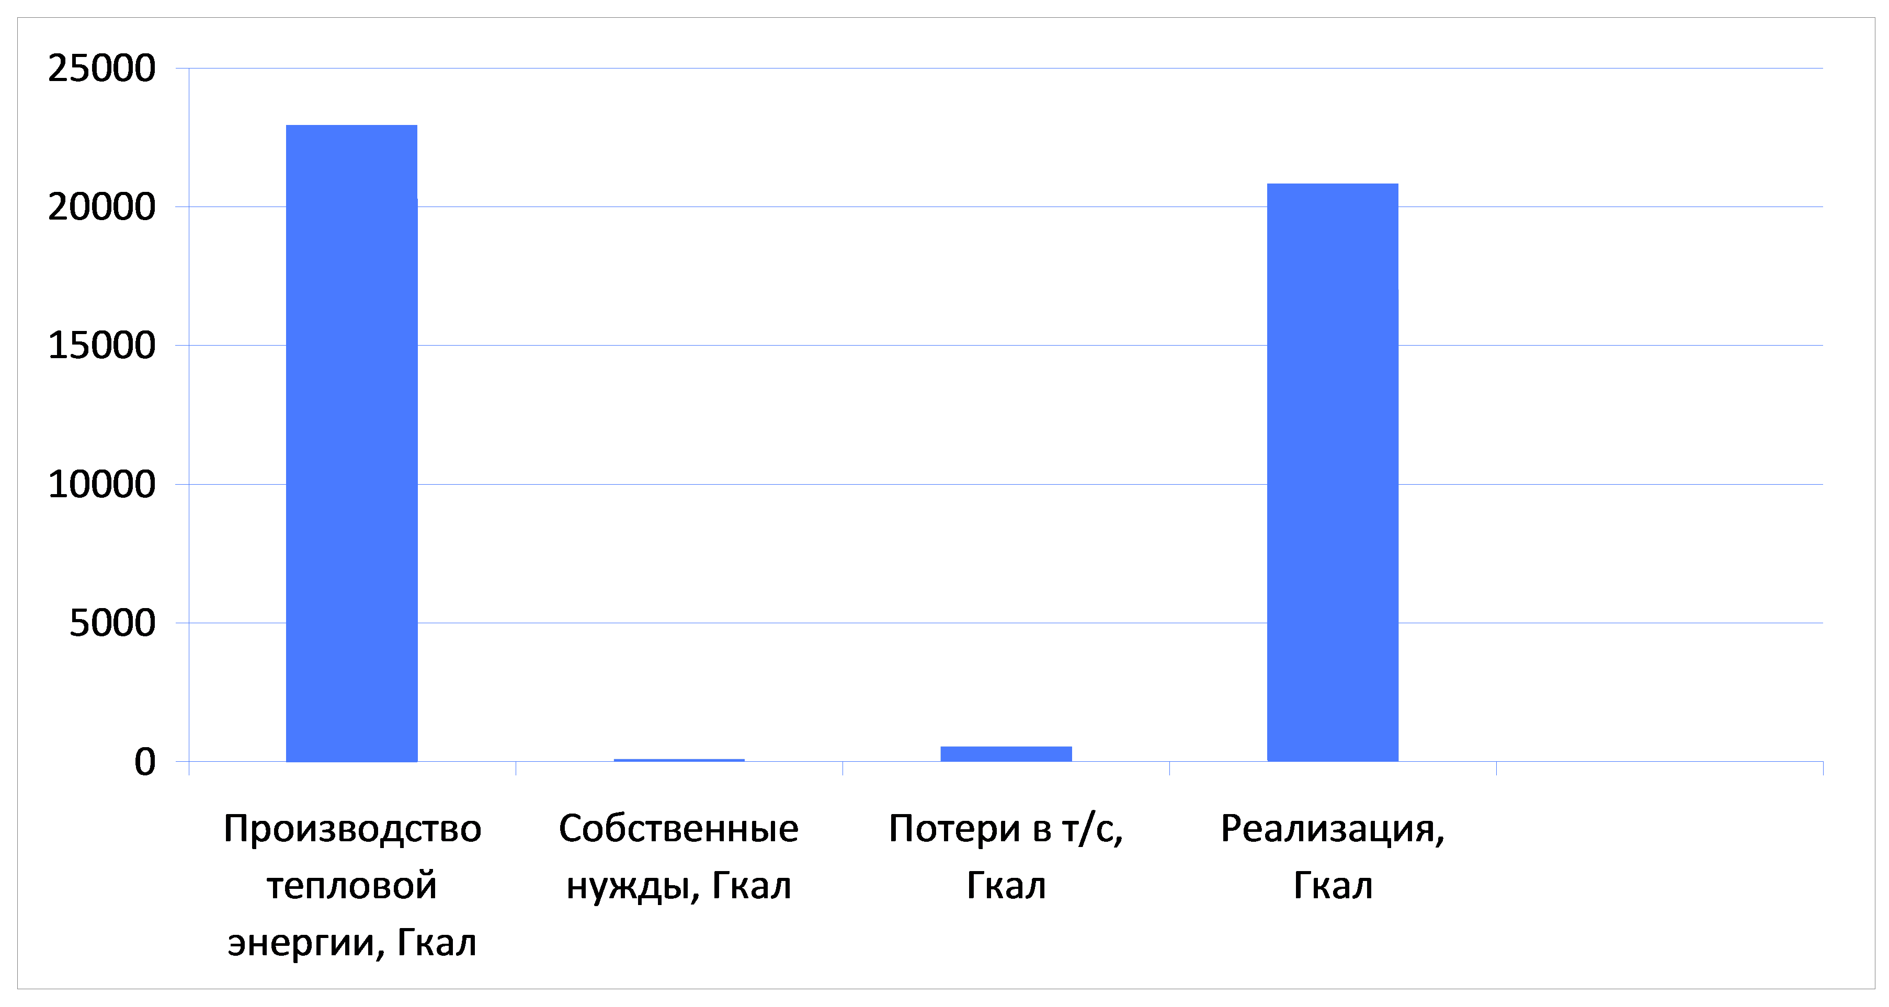

Анализируя вышеуказанные показатели, выявлено, что модернизация котельной не требуется, так как котельная введена в эксплуатацию недавно, все удельные показатели находятся в норме

**Котельная ЦРБ ООО «СТЭК»**

Таблица 1.9.5

|  |  |  |
| --- | --- | --- |
| Котельная ЦРБ | Размерность | Факт 2021г. |
| Производство | Гкал/год | 1659,884 |
| Собственные нужды | Гкал/год |  |
| Потери в т/с | Гкал/год | 209,55 |
| Реализация | Гкал/год | 1450,334 |
| Хозяйственные нужды | Гкал/год |  |
| Покупка теплоносителя | Тонны/год |  |
| Собственные нужды | Тонны/год |  |
| Нормативные утечки в т/с | Тонны/год |  |
| Сверхнормативные утечки в т/с | Тонны/год |  |
| Реализация | Тонны/год |  |
| Хозяйственные нужды | Тонны/год |  |
| Потребление газа | Тыс. м3/год |  |
| Потребление мазута | Тонны/год |  |
| Потребление угля | Тонны/год |  |
| Потребление электроэнергии | тыскВт*ч/год |  |

Диаграмма 1.9.4

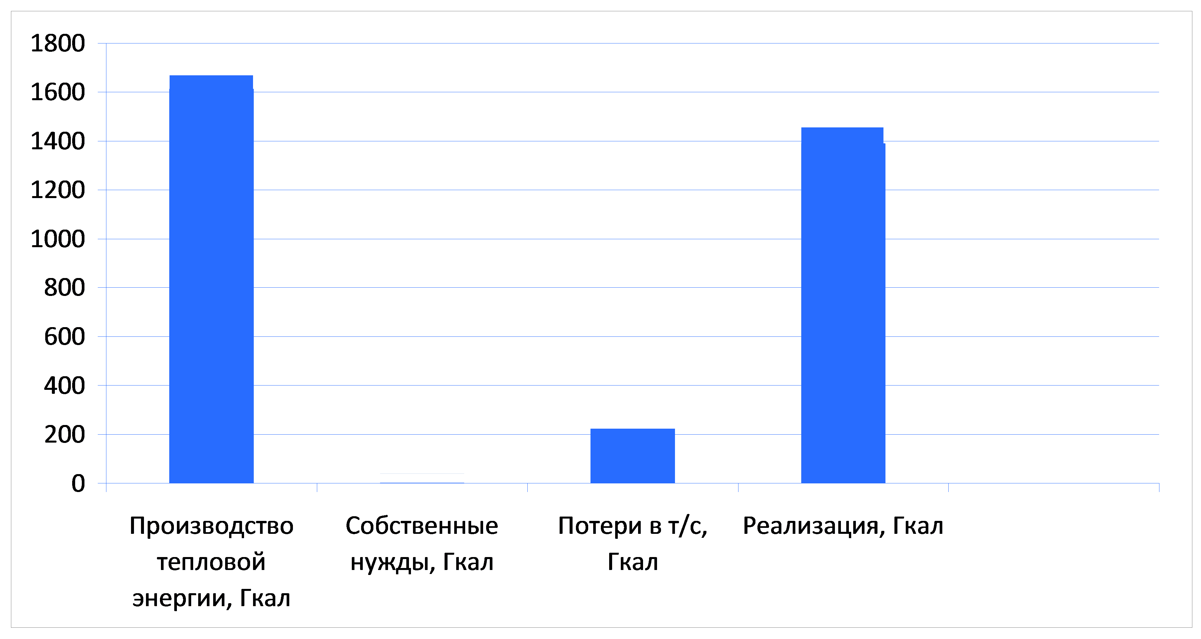Анализируя вышеуказанные показатели, выявлено, что модернизация котельной не требуется, так как котельная введена в эксплуатацию недавно, все удельные показатели находятся в норме.

# Цены (тарифы) в сфере теплоснабжения г. Заволжск.

### Динамика утвержденных тарифов теплоснабжающих организаций г. Заволжск.

Тарифы на тепловую энергию для потребителей от котельной ЦРБ ООО «СТЭК» на 2022 год представлены в таблице ниже.

Таблица 1.10.1

|  |  |  |  |
| --- | --- | --- | --- |
| № п/п | ООО «СТЭК» | Тариф на тепловую энергию | |
| горячая вода | |
| с 01.01.2022 по 30.06.2022 | с 01.07.2022 по 31.12.2022 |
| 1. | Потребители, оплачивающие производство и передачу тепловой энергии | | |
| 1.1 | одноставочный,  руб./Гкал,  без НДС | 4980,48 | 5299,27 |
| 1.2 | двухставочный |  |  |
| 1.3 | за энергию  руб./Гкал |  |  |
| 1.4 | за мощность  тыс. руб. в  месяц/Гкал/ч |  |  |
| 2 | Население (тарифы указываются с учетом НДС)* | | |
| 2.1 | одноставочный руб./Гкал |  |  |
| 2.2 | двухставочный |  |  |
| 2.3 | за энергию  руб./Гкал |  |  |
| 2.4 | за мощность  тыс. руб. в  месяц/Гкал/ч |  |  |

Тарифы на тепловую энергию для потребителей от котельных ООО «Газпром теплоэнерго Иваново» на 2022 год представлены в таблице ниже.

Таблица 1.10.2

|  |  |  |  |
| --- | --- | --- | --- |
| № п/п | ООО «СТЭК» | Тариф на тепловую энергию | |
| горячая вода | |
| с 01.01.2022 по 30.06.2022 | с 01.07.2022 по 31.12.2022 |
| 1. | Потребители, оплачивающие производство и передачу тепловой энергии | | |
| 1.1 | одноставочный,  руб./Гкал,  без НДС | 2606,46 | 2719,18 |
| 1.2 | двухставочный |  |  |
| 1.3 | за энергию  руб./Гкал |  |  |
| 1.4 | за мощность  тыс. руб. в  месяц/Гкал/ч |  |  |
| 2 | Население (тарифы указываются с учетом НДС)* | | |
| 2.1 | одноставочный руб./Гкал | 2924,45 | 3082,37 |
| 2.2 | двухставочный |  |  |
| 2.3 | за энергию  руб./Гкал |  |  |
| 2.4 | за мощность  тыс. руб. в  месяц/Гкал/ч |  |  |

### Структура цен (тарифов) теплоснабжающей организации г. Заволжск.

На момент разработки схемы теплоснабжения г. Заволжск установлены следующие структуры цен (тарифов) на отпущенную тепловую энергию от котельной ЦРБ ООО «СТЭК».

Таблица 1.10.3

|  |  |  |  |  |
| --- | --- | --- | --- | --- |
| № п/п | Наименование расхода | Ед.изм. | Год периода регулирования, тыс. руб. | |
| 2021 год | 2022 год |
| **1.** | **Операционные (подконтрольные) расходы** | **тыс. руб.** | **2 867,477** | **3 200,466** |
| 1.1. | Расходы на приобретение сырья и материалов | тыс. руб. | 8,286 | 7,096 |
| 1.2. | Расходы на ремонт основных средств | тыс. руб. | 69,824 | 68,646 |
| 1.3. | Расходы на оплату труда | тыс. руб. | 2 439,730 | - |
| 1.4. | Расходы на оплату работ и услуг производственного характера по договорам со сторонними организациями | тыс. руб. | 187,255 | 74,763 |
| 1.5. | Ремонт основных средств, выполняемый подрядным способом | тыс. руб. | - | 294,346 |
| 1.6. | Расходы на служебные командировки | тыс. руб. | - | - |
| 1.7. | Расходы на обучение персонала | тыс. руб. | - | 25,279 |
| 1.8. | Лизинговый платеж | тыс. руб. | - | - |
| 1.9. | Арендная плата (объекты кроме производственных) здесь аренда земли | тыс. руб. | - | - |
| 1.10. | Другие расходы | тыс. руб. | 162,381 | 55,530 |
| **2.** | **Неподконтрольные расходы** | тыс. руб. | **1 056,332** | **1 089,447** |
| 2.1. | Расходы на оплату услуг организаций, осуществляющих регулир.виды деятельности | тыс. руб. | - | - |
| 2.2. | Арендная плата | тыс. руб. | 252,934 | - |
| 2.3. | Концессионная плата | тыс. руб. | - | - |
| 2.4. | Расходы на уплату налогов, сборов и других обязательных платежей, в том числе: | тыс. руб. | - | - |
| 2.4.1. | плата за выбросы и сбросы загрязняющих веществ в окружающую среду в пределах установленных нормативов и (или) лимитов | тыс. руб. | - | - |
| 2.4.2. | расходы на обязательное страхование | тыс. руб. | - | - |
| 2.4.3. | налог на землю | тыс. руб. | - | - |
| 2.4.4. | налог на имущество | тыс. руб. | - | 70,974 |
| 2.4.5. | иные налоги (водный) | тыс. руб. | - | - |
| 2.5. | Отчисления на социальные нужды | тыс. руб. | 736,799 | 807,791 |
| 2.6. | Расходы по сомнительным долгам | тыс. руб. | - | - |
| 2.7. | Амортизация основных средств и нематериальных активов | тыс. руб. | - | 210,682 |
| 2.8. | Расходы на выплаты по договорам займа и кредитным договорам, включая проценты по ним | тыс. руб. | - | - |
|  | Итого без налога на прибыль и экономии | тыс. руб. | 989,733 | 1 089,447 |
| 2.9. | Налог на прибыль / Налог УСН | тыс. руб. | 66,599 | - |
| 2.10. | Экономия, определенная в прошедшем долгосрочном периоде регулирования и подлежащая учету в текущем долгосрочном периоде регулирования | тыс. руб. | - | - |
| **3.** | **Расходы на покупку ресурсов** | тыс. руб. | **2 555,640** | **2 179,247** |
| 3.1. | Расходы на топливо | тыс. руб. | 1 690,169 | 1 410,427 |
| 3.2. | Расходы на электрическую энергию | тыс. руб. | 846,751 | 741,310 |
| 3.3. | Расходы на тепловую энергию | тыс. руб. | - | - |
| 3.4. | Расходы на холодную воду | тыс. руб. | 12,403 | 20,321 |
| 3.5. | Расходы на теплоноситель | тыс. руб. | - | - |
| 3.6. | Расходы на водоотведение | тыс. руб. | 6,317 | 7,189 |
| **4.** | **Прибыль** | тыс. руб. | **180,494** | **-** |
| 5. | Предпринимательская прибыль | тыс. руб. | - | 252,937 |
| **6.** | **ИТОГО необходимая валовая выручка** | тыс. руб. | **6 659,943** | **6 722,097** |
| 8. | Объем полезного отпуска тепловой энергии | тыс. руб. | 1 326,488 | 1 326,488 |
| 9. | Объем полезного отпуска тепловой энергии (на реализацию) | тыс. руб. | 1 326,488 | 1 326,488 |
| 10. | Индекс потребительских цен | - | 103,6 | 103,9 |
| 11. | Индекс цен на природный газ | - | 103,0 | 103,0 |
| 12. | Индекс цен на электрическую энергию | - | 104,0 | 104,0 |
| 13. | Индекс цен на холодную воду | - | 104,0 | 104,0 |
| 14. | Норматив технологических потерь при передаче тепловой энергии, принятый при расчете тарифа на тепловую энергию | Гкал | 185,5 | 185,5 |
| 15. | Нормативы удельного расхода условного топлива на отпущенную тепловую энергию, принятые при расчете тарифа на тепловую энергию | тут | 169,79 | 169,79 |
|  | |  |  |  |

На момент разработки схемы теплоснабжения г. Заволжск установлены следующие структуры цен (тарифов) на отпущенную тепловую энергию от котельных ООО «Газпром теплоэнерго Иваново».

Таблица 1.10.4

|  |  |  |  |  |  |  |
| --- | --- | --- | --- | --- | --- | --- |
| № п/п | Наименование показателя | Ед.изм. | Период регулирования | | | |
| 2022 год | | | |
| Всего | сбыт тепловой энергии | производство тепловой энергии | передача тепловой энергии |
| **1.** | **Операционные (подконтрольные) расходы** | тыс. руб. | **28 554,563** | **898,885** | **26 757,872** | **897,807** |
| 1.1. | Расходы на приобретение сырья и материалов | тыс. руб. | - | - | - | - |
| 1.2. | Расходы на ремонт основных средств | тыс. руб. | - | - | - | - |
| 1.3. | Расходы на оплату труда | тыс. руб. | - | - | - | - |
| 1.4. | Расходы на оплату работ и услуг производственного характера по договорам со сторонними организациями | тыс. руб. | - | - | - | - |
| 1.5. | Расходы на оплату иных работ и услуг по договорам с организациями | тыс. руб. | - | - | - | - |
| 1.6. | Расходы на служебные командировки | тыс. руб. | - | - | - | - |
| 1.7. | Расходы на обучение персонала | тыс. руб. | - | - | - | - |
| 1.8. | Лизинговый платеж | тыс. руб. | - | - | - | - |
| 1.9. | Другие расходы | тыс. руб. | - | - | - | - |
| **2.** | **Неподконтрольные расходы** | тыс. руб. | **31 559,258** | **227,288** | **25 000,976** | **6 329,175** |
| 2.1. | Расходы на оплату услуг организаций, осуществляющих регулир.виды деятельности | тыс. руб. | - | - | - | - |
| 2.2. | Арендная плата (производственные объекты) | тыс. руб. | - | - | - | - |
| 2.3. | Концессионная плата | тыс. руб. | - | - | - | - |
| 2.4. | Расходы на уплату налогов, сборов и других обязательных платежей | тыс. руб. | 681,635 | - | 293,944 | 387,691 |
| 2.5. | Отчисления на социальные нужды | тыс. руб. | 5 182,192 | 225,754 | 4 744,019 | 212,419 |
| 2.6. | Расходы по сомнительным долгам | тыс. руб. | 0,000 | - | - | - |
| 2.7. | Амортизация основных средств | тыс. руб. | 25 646,708 | - | 19 917,643 | 5 729,066 |
| 2.8. | Расходы на выплаты по договорам займа и кредитным договорам, включая проценты по ним | тыс. руб. | - | - | - | - |
| 2.9. | Налог на прибыль | тыс. руб. | 48,723 | 1,534 | 45,370 | - |
| 2.10. | Экономия, определенная в прошедшем долгосрочном периоде регулирования | тыс. руб. |  | - |  |  |
| **3.** | **Расходы на приобретение энергетических ресурсов, холодной воды и теплоносителя** | тыс. руб. | **48 373,756** | - | **48 154,767** | 218,989 |
| 3.1. | Расходы на топливо | тыс. руб. | 39 131,888 | - | 39 131,888 | - |
| 3.2. | Расходы на электрическую энергию | тыс. руб. | 8 961,659 | - | 8 961,659 | - |
| 3.3. | Расходы на тепловую энергию | тыс. руб. | - | - | - | - |
| 3.4. | Расходы на холодную воду | тыс. руб. | - | - | - | - |
| 3.5. | Расходы на теплоноситель | тыс. руб. | 259,254 | - | 40,265 | 218,989 |
| 3.6. | Расходы на водоотведение | тыс. руб. | 20,955 | - | 20,955 | - |
| **4.1.** | **Прибыль** | **тыс. руб.** | **194,892** | **13,411** | **181,481** | **-** |
| **4.2.** | **Расчетная предпринимательская прибыль** | **тыс. руб.** | **3 568,373** | **156,988** | **3 039,086** | **372,299** |
| **4.3** | **Результаты деятельности до перехода к регулированию цен (тарифов) на основе долгосрочных параметров регулирования (за 2016 год)** | **тыс. руб.** | **-** | **-** | **-** | **-** |
| **4.4.** | **Корректировка с целью учета фактических значений 2017-2019 годов** | **тыс. руб.** | **-3 674,729** | **-754,687** | **-2 920,042** | **-** |
| 4.4.1. | Корректировка с целью учета фактических значений 2017 года | тыс. руб. | - | - | - | - |
| 4.4.2 | Корректировка с целью учета фактических значений 2018 года | тыс. руб. | -3 674,729 | -754,687 | -2 920,042 | - |
| **4.5.** | **Сумма необоснованных доходов , полученных в 2017-2019 годах** | **тыс. руб.** | **-3 602,386** | - | **-3 602,386** | **-** |
| **4.6.** | **Сумма необоснованные доходов, образовавшихся вследствие применения формул Методических указаний по статье расходов "Операционные расходы" по результатам 2017- 2019 года, подлежащих исключению из НВВ** | **тыс. руб.** | **-10 336,993** | **-** | **-10 336,993** | **-** |
| **4.7.** | **Выпадающие доходы по решению суда за 2020 год** | **тыс. руб.** | - | - | - | - |
| **5.** | **Необходимая валовая выручка (на производство, передачу, сбыт тепловой энергии)** | **тыс. руб.** | **94 636,734** | **541,885** | **86 274,761** | **7 818,270** |
| **6.** | **Расходы на покупку тепловой энергии, отпущенной в тепловые сети (МУП "Волга")** | **тыс. руб.** | **5 720,651** | - | - | - |
| **7.** | **Затраты на передачу тепловой энергии сетевыми организациями** | **тыс. руб.** | **16 461,124** | - | - | - |
| **8.** | **Общая сумма необходимой валовой выручки, с учетом расходов на покупку тепловой энергии от сторонних источников и услуг по передаче тепловой энергии** | **тыс. руб.** | **116 818,508** | **541,885** | **86 274,761** | **7 818,270** |
| 9. | Объем полезного отпуска тепловой энергии | Гкал | 47 640,34 |  | 47 640,34 | 47 640,34 |
| 10. | Объем полезного отпуска тепловой энергии (на реализацию) | Гкал | 47 640,34 | - | 47 640,34 | 47 640,34 |
| 11. | Индекс потребительских цен | - | 1,039 | - | 1,039 | 1,039 |
| 12. | Индекс цен на природный газ | - | 1,030 | - | 1,030 | 1,030 |
| 13. | Индекс цен на электрическую энергию | - | 1,040 | - | 1,040 | 1,040 |
| 14. | Индекс цен на водоснабжение, водоотведение | - | 1,040 | - | 1,040 | 1,040 |
| 15. | Норматив технологических потерь при передаче тепловой энергии, принятый при расчете тарифа на тепловую энергию | Гкал | 1 213,2 | - | 1 213,2 | 1 213,2 |
| 16. | Нормативы удельного расхода условного топлива на отпущенную тепловую энергию, принятые при расчете тарифа на тепловую энергию | тут | 155,89 | - | 155,89 | 155,89 |

### Плата за подключение к системе теплоснабжения и поступлений денежных средств от осуществления указанной деятельности.

Плата за подключение к системе теплоснабжения - плата, которую вносят лица, осуществляющие строительство здания, строения, сооружения, подключаемых к системе теплоснабжения, а также плата, которую вносят лица, осуществляющие реконструкцию здания, строения, сооружения в случае, если данная реконструкция влечет за собой увеличение тепловой нагрузки реконструируемых здания, строения, сооружения.

За подключение к системе теплоснабжения г. Заволжск дополнительная плата не взимается.

### Плата за услуги по поддержанию резервной тепловой мощности.

Плата за услуги по поддержанию резервной тепловой мощности устанавливается в случае, если потребитель не потребляет тепловую энергию, но не осуществил отсоединение принадлежащих ему теплопотребляющих установок от тепловой сети в целях сохранения возможности возобновить потребление тепловой энергии при возникновении такой необходимости.

Плата за услуги по поддержанию резервной тепловой мощности подлежит регулированию для отдельных категорий социально значимых потребителей, перечень которых определяется основами ценообразования в сфере теплоснабжения, утвержденными Правительством Российской Федерации, и устанавливается как сумма ставок за поддерживаемую мощность источника тепловой энергии и за поддерживаемую мощность тепловых сетей в объеме, необходимом для возможного обеспечения тепловой нагрузки потребителя.

Для иных категорий потребителей тепловой энергии плата за услуги по поддержанию резервной тепловой мощности не регулируется и устанавливается соглашением сторон.

Плата за услуги по поддержанию резервной тепловой мощности в г. Заволжск не взимается.

# Описание существующих технических и технологических проблем в системах теплоснабжения г. Заволжск.

### Описание существующих проблем организации качественного теплоснабжения.

Все системы теплоснабжения г. Заволжск находятся в удовлетворительном состоянии и готовы к производству тепловой энергии для теплоснабжения подключенных потребителей в период низких температур наружного воздуха отопительного периода. Однако, согласно проведенного анализа существующего положения систем теплоснабжения, был выявлен ряд причин, способных снизить качество и эффективность теплоснабжения города, такие как:

- высокий процент износа тепловых сетей, в том числе изоляционных материалов (табл. 1.11.1), что одновременно с понижением качества теплоснабжения приводит к завышенным потерям тепловой энергии при передаче теплоносителя, основная причина плохого состояния тепловых сетей заключаются в применении подземной канальной прокладки трубопроводов и использовании недолговечных теплоизоляционных материалов, фактический срок службы таких трубопроводов для магистральных сетей составляет 12-15 лет, распределительных и квартальных сетей — 7-8 лет, то есть значительно ниже нормативного, равного 25 годам

Отсутствует корректная наладка тепло-гидравлических режимов работы систем теплоснабжения, что приводит к повышенному расходу теплоносителя;

Высокий износ внутридомовых систем (большое количество отложений) и наличие внутренней разрегулировки в отдельных системах теплопотребления (в основном в многоквартирных домах);

Все выше перечисленные причины приводят к увеличению ремонтного фонда и, как следствие, росту тарифа на отпущенную тепловую энергию.

**Таблица 1.11.1**

|  |  |  |
| --- | --- | --- |
| № п/п | Участок | Необходимые мероприятия |
|  | сеть от БМК по ул.Спортивная |  |
| 1 | пер.Строителей, д.7; Ø273мм, 254 п.м, сталь | Требуется замена трубопровода, замена изоляции на ППУ |
|  | сеть от БМК по ул.Калинина |  |
| 2 | мкр «Постройка» |  |
|  | Ø89мм, 258 п.м | Необходимы работы по изолированию трубопровода в ППУ. |
|  | Ø57мм, 8 п.м | Необходимы работы по изолированию трубопровода в ППУ. |
| 3 | ул.Калинина, д.5, Ø57мм, 124 п.м | Требуется замена трубопровода, замена изоляции на ППУ |
| 4 | ул.Мира, д.29, Ø133мм, 24п.м | Необходимы работы по изолированию трубопровода в ППУ. |
| 5 | ул.Мира, д.27 – д/с №1, Ø76мм, 70 п.м | Необходимы работы по изолированию трубопровода в ППУ. |
| 6 | пер.Бредихина, д.3 – д/с №1, Ø133мм, 190 п.м | Необходимы работы по изолированию трубопровода в ППУ. |
| 7 | ст.обезжелезивания – д/с№2, Ø219мм, 350 п.м | Требуется замена трубопровода на Ø159мм. Необходимы работы по изолированию трубопровода в ППУ. |
| 8 | д/с №2 – школа №3, Ø133мм, 260 п.м | Требуется замена трубопровода подземной прокладки на исполнение в надземном варианте Ø133мм 350 п.м. Необходимы работы по изолированию трубопровода в ППУ. |

### Описание существующих проблем организации надежного и безопасного теплоснабжения г. Заволжск.

Надежность системы теплоснабжения выражается частотой возникновения отказов и величиной снижения уровня работоспособности или уровня функционирования системы. Полностью работоспособное состояние - это состояние системы, при котором выполняются все заданные функции в полном объеме. Под отказом понимается событие, заключающееся в переходе системы теплоснабжения с одного уровня работоспособности на другой, белее низкий в результате выхода из строя одного или нескольких элементов системы. Событие, заключающееся в переходе системы теплоснабжения с одного уровня работоспособности на другой, отражающийся на теплоснабжении потребителей, является аварией. Таким образом, авария также является отказом, но с более тяжелыми последствиями.

Основной причиной, приводящей к снижению надежного теплоснабжения, является высокий процент износа тепловых сетей. Основная причина этого - наружная коррозия подземных теплопроводов, в первую очередь подающих линий водяных тепловых сетей, на которые, как показывает практика, приходится 80 % всех повреждений.

Для оценки надежности системы теплоснабжения используются такие показатели, как интенсивность отказов и относительный аварийный недоотпуск теплоты.

Информация, необходимая для более подробного анализа надежности и безопасности по г.Заволжск отсутствует.

Объективная оценка надежности системы может быть произведена только при ведении тщательного учета всех аварий и отказов, возникающих в системе в процессе эксплуатации. Анализ зарегистрированных событий позволяет выявить наличие элементов пониженной надежности с целью принятия своевременных мер по замене или ремонту несовершенных и изношенных элементов системы. Учет аварий и отказов должен вестись на каждом предприятии в обязательном порядке.

### Описание существующих проблем развития систем теплоснабжения.

Основной проблемой развития системы теплоснабжения г. Заволжск является отсутствие планомерного освоения территорий поселения в соответствии с Генеральным планом.

В настоящее время развитие систем теплоснабжения г. Заволжск происходит исключительно в логике решения локальных задач со сроком выполнения от двух до трех лет. Решить эту проблему поможет создание единой программы комплексного развития систем коммунальной инфраструктуры г. Заволжск.

### Описание существующих проблем надежного и эффективного снабжения топливом действующих систем теплоснабжения.

Проблем надежного и эффективного снабжения топливом действующих систем теплоснабжения не выявлено.

### Анализ предписаний надзорных органов об устранении нарушений, влияющих на безопасность и надежность системы теплоснабжения.

За последние три года предписаний надзорных органов об устранении нарушений, влияющих на безопасность и надежность системы теплоснабжения г. Заволжск не поступало.

# Перспективное потребление тепловой энергии на цели теплоснабжения

### Площадь строительных фондов и приросты площади строительных фондов по расчетным элементам территориального деления.

Информация по приросту площадей к окончанию планируемого периода отсутствует, либо не предоставлена.

### Объемы потребления тепловой энергии (мощности), приросты потребления тепловой энергии (мощности) в каждом расчетном элементе территориального деления на каждом этапе и к окончанию планируемого периода.

Прогноз объемов потребления тепловой энергии потребителями централизованного теплоснабжения г. Заволжск представлен на период 2012-2027 годов.

Таблица 2.1

|  |  |  |  |  |  |
| --- | --- | --- | --- | --- | --- |
| Наименование котельной | Потребление тепловой энергии, Гкал | | | | |
| 2019 | 2020 | 2021 | 2022 | 2023 |
| Котельная по ул. Герцена ООО «Газпром теплоэнерго Иваново» | 1 723,774 | 1 799,569 | 2 002,176 | 2097,255 | 2634,000 |
| Котельная по ул. Спортивная ООО «Газпром теплоэнерго Иваново» | 1 533,992 | 1 557,286 | 1 801,371 | 1910,443 | 2439,500 |
| Котельная по ул. Фрунзе ООО «Газпром теплоэнерго Иваново» | 195,169 | 195,170 | 228,168 | 240,148 | 290,700 |
| Котельная по ул. Калинина ООО «Газпром теплоэнерго Иваново» | 2 363,761 | 2 493,833 | 2 831,877 | 3304,056 | 2922,499 |
| Котельная ЦРБ ООО «СТЭК» | 248,105  (МУП "Заволжский коммунальщик") | 234,766  (МУП «Волга») | 169,621  (МУП «Волга»)  109,141  ООО «СТЭК»  Всего:  **278,762** | 383,812 | 491,885 |

### Объемы потребления теплоносителя и приросты потребления теплоносителя с разделением по видам теплопотребления в каждом расчетном элементе территориального деления .

Потребление теплоносителя на нужды отопления представлены в таблице 2.2

Таблица 2.2

|  |  |  |  |  |
| --- | --- | --- | --- | --- |
| Месяц | Полезный отпуск по группам Гкал | | | |
| Всего | Финансируемые из бюджетов всех уровней | Население | Прочие |
| Январь | 1913,496 | 6,135 | 660,234 | 1247,127 |
| Февраль | 2203,143 | 6,15 | 762,906 | 1434,087 |
| Март | 1842,617 | 9,33 | 771,112 | 1062,175 |
| Апрель | 1353,133 | 3,463 | 698,796 | 650,874 |
| Май | 583,146 | 1,621 | 474,367 | 107,158 |
| Июнь | 327,712 | 0,019 | 309,169 | 18,524 |
| Июль | 154,900 | 0 | 149,755 | 5,145 |
| Август | 147,270 | 0,007 | 125,085 | 22,178 |
| Сентябрь | 519,576 | 0,529 | 226,052 | 292,995 |
| Октябрь | 941,821 | 3,472 | 225,447 | 712,902 |
| Ноябрь | 1356,865 | 5,155 | 487,158 | 864,552 |
| Декабрь | 1882,710 | 6,995 | 484,116 | 1391,599 |
| **ГОД** | **13226,389** | **42,876** | **5374,197** | **7809,316** |

### Потребление тепловой энергии (мощности) объектами, расположенными в производственных зонах с учетом возможных изменений производственных зон и их перепрофилирования и приросты потребления тепловой энергии (мощности) производственными объектами на каждом этапе и к окончанию планируемого периода.

К окончанию планируемого периода потребление тепловой энергии объектами, расположенными в производственных зонах не предусматривается, ввиду отсутствия потребителей расположенных в производственных зонах.

### Потребление теплоносителя объектами, расположенными в производственных зонах с учетом возможных изменений производственных зон и их перепрофилирования и приросты потребления теплоносителя производственными объектами на каждом этапе и к окончанию планируемого периода.

К окончанию планируемого периода потребление теплоносителя объектами, расположенными в производственных зонах не предусматривается, ввиду отсутствия потребителей расположенных в производственных зонах.

# Перспективные балансы тепловой мощности источников тепловой энергии и тепловой нагрузки.

### ****Описание существующих и перспективных зон действия систем теплоснабжения, источников тепловой энергии, в том числе работающих на единую тепловую сеть, с выделенными (неизменными в течение отопительного периода) зонами действия.****

Радиус эффективного теплоснабжения - максимальное расстояние от теплопотребляющей установки до ближайшего источника тепловой энергии в системе теплоснабжения, при превышении которого подключение теплопотребляющей установки к данной системе теплоснабжения нецелесообразно по причине увеличения совокупных расходов в системе теплоснабжения.

С целью определения радиуса эффективного теплоснабжения экспертами были выполнены специальные технико-экономические расчеты, которые заключаются в сравнении дополнительных расходов на производство и передачу тепловой энергии, появляющихся при подключении дополнительной тепловой нагрузки, и эффекта от дополнительного объема реализации тепловой энергии.

При расчетах выявлено, что радиус эффективного теплоснабжения – величина непостоянная. При увеличении подключаемой тепловой нагрузки расчетная эффективная зона действия источника тепловой энергии расширяется.

Перспективные зоны действия источников теплоснабжения представлены ниже на схемах.

**Котельная по ул. Герцена**

Схема 3.1



**Котельная по ул. Спортивная ООО «Газпром теплоэнерго Иваново»**

Схема 3.2



**Котельная по ул. Фрунзе ООО «Газпром теплоэнерго Иваново»**

Схема 3.3



**БМК по ул. Калинина**

Мира 80

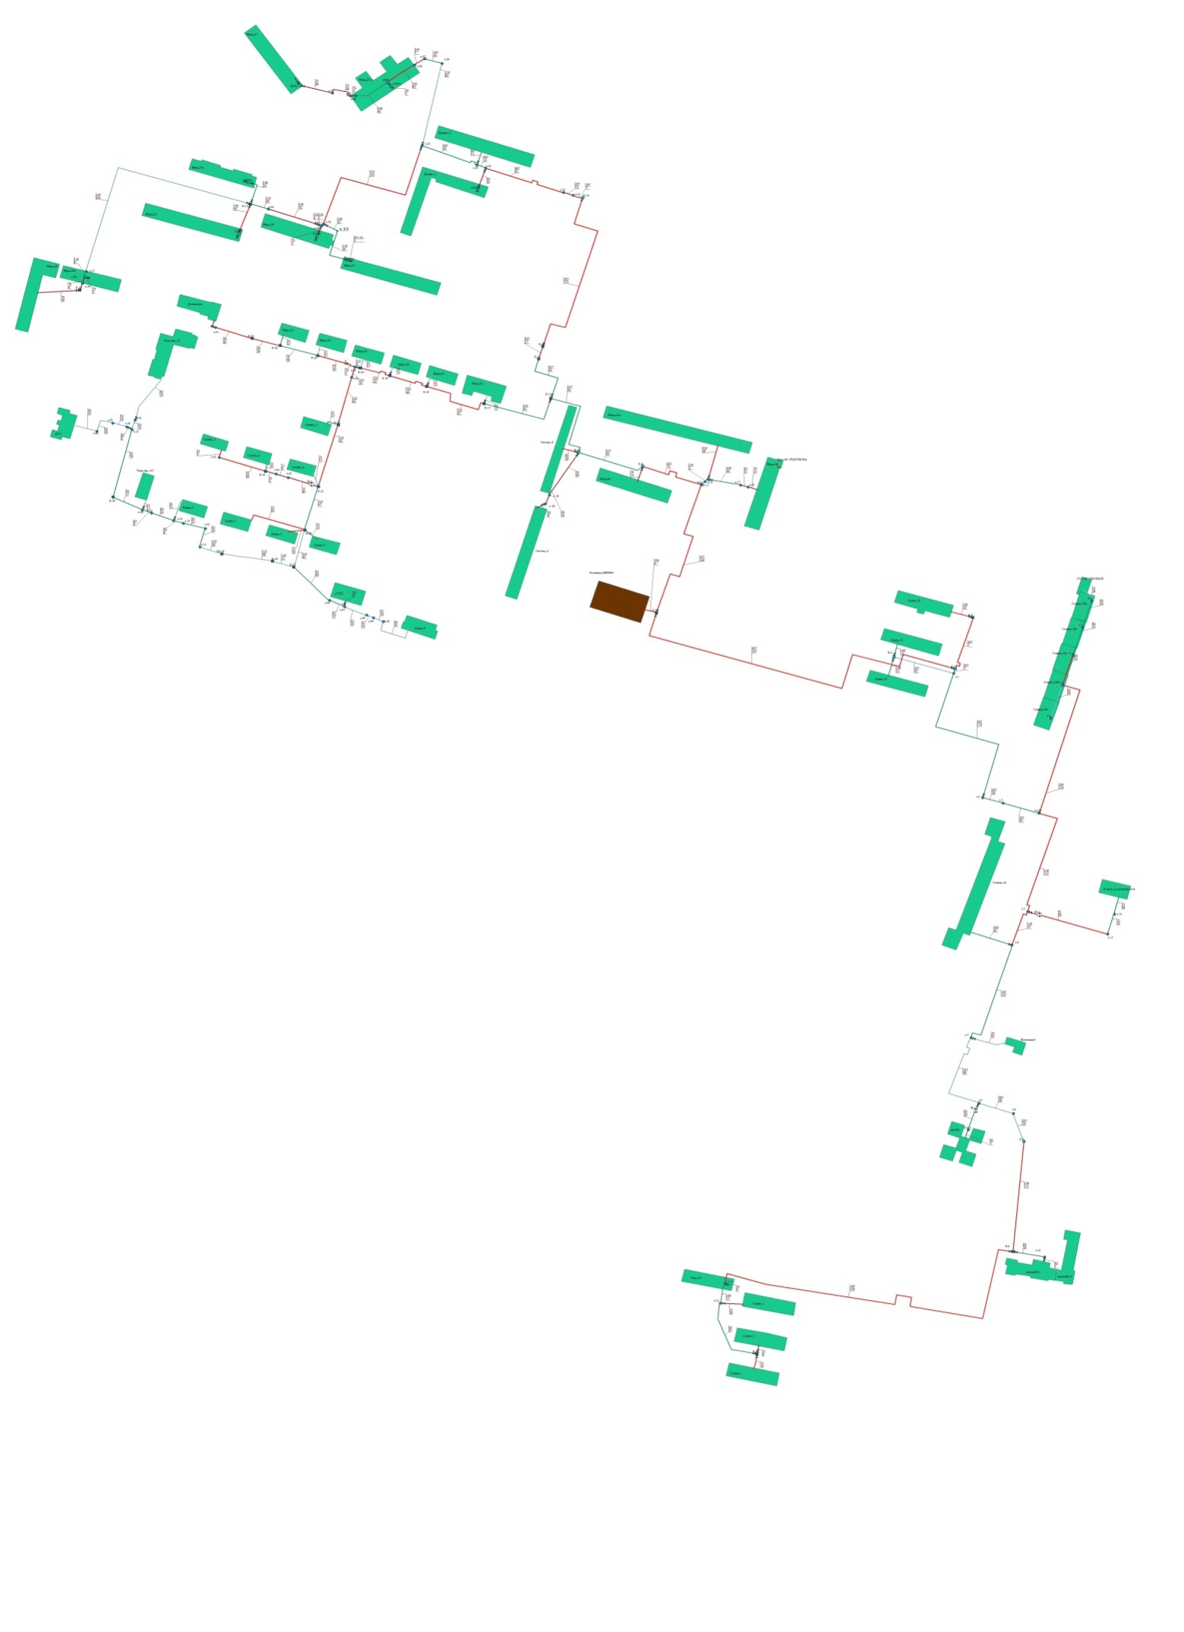

### Перспективные балансы тепловой мощности и тепловой нагрузки в перспективных зонах действия источников тепловой энергии.

Расходная часть баланса тепловой мощности по каждому источнику в зоне его действия складывается из максимума тепловой нагрузки, присоединенной к тепловым сетям источника, потерь в тепловых сетях при максимуме тепловой нагрузки и расчетного резерва тепловой мощности.

В таблицах 3.1 представлен баланс тепловой мощности источников теплоснабжения к концу планируемого периода, на которых планируется ввод новых и переключение существующих потребителей обеспечивающих теплоснабжение в г. Заволжск.

Таблица 3.1

|  |  |  |  |  |
| --- | --- | --- | --- | --- |
| Наименование источника тепловой энергии | Располагаемая мощность источника, Гкал/час | Нетто мощность источника, Гкал/час | Присоединенная нагрузка потребителей, Гкал/ч | Потери тепловой мощности в тепловых сетях, Гкал/час |
| Котельная по ул. Герцена ООО «Газпром теплоэнерго Иваново» | 9,34 | 9,325 | 6,373 | 0,364 |
| Котельная по ул. Спортивная ООО «Газпром теплоэнерго Иваново» | 7,93 | 7,921 | 5,425 | 0,328 |
| Котельная по ул. Фрунзе ООО «Газпром теплоэнерго Иваново» | 1,03 | 1,029 | 0,7256 | 0,049 |
| Котельная по ул. Калинина ООО «Газпром теплоэнерго Иваново» | 10,32 | 10,152 | 7,326 | 0,512 |
| Котельная ЦРБ ООО «СТЭК» | 2,4 | 2,3 | 0,57 | |

### Существующие и перспективные значения установленной тепловой мощности основного оборудования источника/источников тепловой энергии.

Перспективные значения установленной тепловой мощности основного оборудования источников теплоснабжения представлены ниже.

Таблица 3.2

|  |  |  |  |  |  |  |  |  |  |
| --- | --- | --- | --- | --- | --- | --- | --- | --- | --- |
| Марка котла | Установленная тепловая мощность в горячей воде, Гкал/ч | | | | | | | | |
| 2022 | 2023 | 2024 | 2025 | 2026 | 2027 | 2027 | 2028 | 2029 |
| **Котельная по ул.Герцена** | | | | | | | | | |
| GKS Dynatherm 4000 | 3,1 | 3,1 | 3,1 | 3,1 | 3,1 | 3,1 | 3,1 | 3,1 | 3,1 |
| GKS Dynatherm 3200 | 3,1 | 3,1 | 3,1 | 3,1 | 3,1 | 3,1 | 3,1 | 3,1 | 3,1 |
| GKS Dynatherm 3200 | 3,1 | 3,1 | 3,1 | 3,1 | 3,1 | 3,1 | 3,1 | 3,1 | 3,1 |
| **Котельная по ул.Спортивной** | | | | | | | | | |
| GKS Dynatherm 2500 | 2,6 | 2,6 | 2,6 | 2,6 | 2,6 | 2,6 | 2,6 | 2,6 | 2,6 |
| GKS Dynatherm 3200 | 2,6 | 2,6 | 2,6 | 2,6 | 2,6 | 2,6 | 2,6 | 2,6 | 2,6 |
| GKS Dynatherm 3200 | 2,6 | 2,6 | 2,6 | 2,6 | 2,6 | 2,6 | 2,6 | 2,6 | 2,6 |
| **Котельная по ул.Фрунзе** | | | | | | | | | |
| GKS Eurotwin 600 | 0,51 | 0,51 | 0,51 | 0,51 | 0,51 | 0,51 | 0,51 | 0,51 | 0,51 |
| GKS Eurotwin 600 | 0,51 | 0,51 | 0,51 | 0,51 | 0,51 | 0,51 | 0,51 | 0,51 | 0,51 |
| **Котельная ЦРБ МУП «Заволжский коммунальщик»** | | | | | | | | | |
| Е-2,5/9 | 0,78 | 0,78 | 0,78 | 0,78 | 0,78 | 0,78 | 0,78 | 0,78 | 0,78 |
| Е-1/9 | 0,58 | 0,58 | 0,58 | 0,58 | 0,58 | 0,58 | 0,58 | 0,58 | 0,58 |
| Е-1/9 | 0,6 | 0,6 | 0,6 | 0,6 | 0,6 | 0,6 | 0,6 | 0,6 | 0,6 |
| **Котельная по ул. Калинина** | | | | | | | | | |
| PolykraftDuotherm 6000 | - | - | - | 5,16 | 5,16 | 5,16 | 5,16 | 5,16 | 5,16 |
| PolykraftDuotherm 6000 | - | - | - | 5,16 | 5,16 | 5,16 | 5,16 | 5,16 | 5,16 |

### Существующие и перспективные технические ограничения на использование установленной тепловой мощности и значения располагаемой мощности основного оборудования источников тепловой энергии.

Существующих и перспективных технических ограничений на использование установленной тепловой мощности не установлено.

### Существующие и перспективные затраты тепловой мощности на собственные и хозяйственные нужды источников тепловой энергии.

В таблице 3.3 представлены затраты тепловой мощности на собственные и хозяйственные нужды источников теплоснабжения к концу планируемого периода.

Таблица 3.3

|  |  |
| --- | --- |
| Наименование источника тепловой энергии | Собственные и хозяйственные нужды, Гкал/ч |
| Котельная по ул. Герцена ООО «Газпром теплоэнерго Иваново» | 0,015 |
| Котельная по ул. Спортивная ООО «Газпром теплоэнерго Иваново» | 0,009 |
| Котельная по ул. Фрунзе ООО «Газпром теплоэнерго Иваново» | 0,001 |
| Котельная по ул. Калинина ООО «Газпром теплоэнерго Иваново» | 0,168 |
| Котельная ЦРБ ООО «СТЭК» | 0,04 |

### Значения существующей и перспективной тепловой мощности источников тепловой энергии нетто.

В таблице 3.4 представлены значения существующей и перспективной тепловой мощности источников тепловой энергии нетто к окончанию планируемого периода.

Таблица 3.4

|  |  |
| --- | --- |
| Наименование источника тепловой энергии | Нетто мощность источника, Гкал/час |
| Котельная по ул. Герцена ООО «Газпром теплоэнерго Иваново» | 9,325 |
| Котельная по ул. Спортивная ООО «Газпром теплоэнерго Иваново» | 7,921 |
| 0Котельная по ул. Фрунзе ООО «Газпром теплоэнерго Иваново» | 1,029 |
| Котельная по ул. Калинина ООО «Газпром теплоэнерго Иваново» | 10,152 |
| Котельная ЦРБ ООО «СТЭК» | 2,4 |

### Значения существующих и перспективных потерь тепловой энергии при ее передаче по тепловым сетям, включая потери тепловой энергии в тепловых сетях теплопередачей через теплоизоляционные конструкции теплопроводов и с потерями и затратами теплоносителей.

В таблице 3.5 представлены существующие и перспективные потери тепловой энергии при ее передачи по тепловым сетям.

Таблица 3.5

|  |  |  |
| --- | --- | --- |
| Наименование источника теплоснабжения | Существующие потери тепловой энергии в тепловой сети, Гкал/час | Перспективные потери тепловой энергии в тепловой сети, Гкал/час |
| Котельная по ул. Герцена ООО «Газпром теплоэнерго Иваново» | 0,11 | 0,09 |
| Котельная по ул. Спортивная ООО «Газпром теплоэнерго Иваново» | 0,20 | 0,18 |
| Котельная по ул. Фрунзе ООО «Газпром теплоэнерго Иваново» | 0,01 | 0,01 |
| Котельная по ул. Калинина ООО «Газпром теплоэнерго Иваново» | 0,33 | 0,30 |
| Котельная ЦРБ ООО «СТЭК» | 0,04 | 0,03 |

### Затраты существующей и перспективной тепловой мощности на собственные нужды тепловых сетей.

Затраты существующей и перспективной тепловой мощности на собственные нужды тепловых сетей отсутствуют.

### Значения существующей и перспективной резервной тепловой мощности источников теплоснабжения, в том числе источников тепловой энергии, принадлежащих потребителям, источников тепловой энергии теплоснабжающих организаций, с учетом аварийного резерва и резерва по договорам на поддержание резервной тепловой мощности.

Резерв тепловой мощности источников теплоснабжения к окончанию планируемого периода (2028 год) представлен в таблице 3.6.

Таблица 3.6

|  |  |  |  |  |  |  |
| --- | --- | --- | --- | --- | --- | --- |
| Наименование источника тепловой энергии | Располагаемая мощность источника, Гкал/час | Нетто мощность источника, Гкал/час | Присоединенная нагрузка потребителей, Гкал/ч | Потери тепловой мощности в тепловых сетях, Гкал/час | Резервная тепловая мощность источника, Гкал/ч | Резерв по мощности, в % |
| Котельная по ул. Герцена ООО «Газпром теплоэнерго Иваново» | 9,34 | 9,325 | 5,2 | 0,364 | 3,761 | 40% |
| Котельная по ул. Спортивная ООО «Газпром теплоэнерго Иваново» | 7,93 | 7,921 | 4,69 | 0,328 | 2,903 | 37% |
| Котельная по ул. Фрунзе ООО «Газпром теплоэнерго Иваново» | 1,03 | 1,029 | 0,7 | 0,049 | 0,28 | 27% |
| Котельная по ул. Калинина ООО «Газпром теплоэнерго Иваново» | 10,32 | 10,152 | 7,326 | 0,512 | 2,314 | 22% |
| Котельная ЦРБ ООО «СТЭК» | 2,4 | 2,3 | 0,57 | | 1,73 | 75% |

Перспективный прирост тепловой нагрузки по г.Заволжск к окончанию планируемого периода представлен в таблице 3.7.

Таблица 3.7

|  |  |  |  |
| --- | --- | --- | --- |
| Наименование источника тепловой энергии | 2022 | 2023 | 2024 |
| Котельная по ул. Герцена ООО «Газпром теплоэнерго Иваново» | 0,0 | 0,0 | 0,0 |
| Котельная по ул. Спортивная ООО «Газпром теплоэнерго Иваново» | 0,0 | 0,0 | 0,0 |
| Котельная по ул. Фрунзе ООО «Газпром теплоэнерго Иваново» | 0,0 | 0,0 | 0,0 |
| Котельная по ул. Калинина ООО «Газпром теплоэнерго Иваново» | 0,0 | 0,0 | 0,0 |

### Значения существующей и перспективной тепловой нагрузки потребителей, устанавливаемой по договорам теплоснабжения и договорам на поддержание резервной тепловой мощности

Договоры на поддержание резервной тепловой мощности и договоры теплоснабжения ресурсоснабжающей организацией г. Заволжск отсутствуют.

# Перспективные балансы производительности водоподготовительных установок и максимального потребления теплоносителя теплопотребляющими установками потребителей, в том числе в аварийных режимах

В таблице 4.1 представлены объемы потребления теплоносителя к окончанию планируемого периода.

Таблица 4.1

|  |  |
| --- | --- |
| Наименование котельной | Покупка теплоносителя, м3/год |
| Котельная по ул. Герцена ООО «Газпром теплоэнерго Иваново» | 2958,054 |
| Котельная по ул. Спортивная ООО «Газпром теплоэнерго Иваново» | 3862,879 |
| Котельная по ул. Фрунзе ООО «Газпром теплоэнерго Иваново» | 181,2745 |
| Котельная по ул. Калинина ООО «Газпром теплоэнерго Иваново» | 12663,72 |

### Перспективные балансы производительности водоподготовительных установок и максимального потребления теплоносителя теплопотребляющими установками потребителей.

На источниках теплоснабжения г.Заволжск ВПУ отсутствует, необходимая вода забирается из городского водопровода.

Информация, необходимая для анализа максимального потребления теплоносителя в теплоиспользующих установках потребителей в перспективных зонах действия систем теплоснабжения и источниками тепловой энергии, а также в аварийных режимах систем теплоснабжения ресурсоснабжающими организациями г. Заволжск не предоставлена в виду отсутствия учета на источниках тепловой энергии отдельных статей потребления энергетических ресурсов.

### Перспективные балансы производительности водоподготовительных установок источников тепловой энергии для компенсации потерь теплоносителя в аварийных режимах работы систем теплоснабжения.

При возникновении аварийной ситуации на любом участке магистрального трубопровода возможно организовать обеспечение подпитки тепловой сети из зоны действия соседнего источника путем использования связи между магистральными трубопроводами источников или за счет использования существующих баков аккумуляторов.

На источниках теплоснабжения г.Заволжск ВПУ отсутствует.

# Предложения по строительству, реконструкции и техническому перевооружению источников тепловой энергии

### Решения по техническому перевооружению источников тепловой энергии с целью повышения эффективности работы систем теплоснабжения.

Техническое перевооружение источников тепловой энергии не планируется.

### Меры по переоборудованию котельных в источники комбинированной выработки электрической и тепловой энергии, кроме случаев, когда указанные котельные находятся в зоне действия профицитных (обладающих резервом тепловой мощности) источников с комбинированной выработкой тепловой и электрической энергии на каждом этапе и к окончанию планируемого периода.

Переоборудование котельных в источники комбинированной выработки электрической и тепловой энергии не планируется.

### Меры по переводу котельных, размещенных в существующих и расширяемых зонах действия источников комбинированной выработки тепловой и электрической энергии в «пиковый» режим на каждом этапе и к окончанию планируемого периода.

Перевод котельных, размещенных в существующих и расширяемых зонах действия источников комбинированной выработки тепловой и электрической энергии в «пиковый» режим не планируется.

### Решения о загрузке источников тепловой энергии, распределении (перераспределении) тепловой нагрузки потребителей тепловой энергии в каждой зоне действия системы теплоснабжения между источниками тепловой энергии (мощности) и теплоносителя, поставляющими тепловую энергию в данной системе теплоснабжения на каждом этапе планируемого периода.

В городе в перспективе планируется перевод потребителей от котельной ЦРБ ООО «СТЭК» на котельную БМК-9,2 МВт ООО «Газпром теплоэнерго Иваново» расположенную по ул. Спортивная 1а путем строительства магистральной теплосети ориентировочной протяженностью 350 метров в двухтрубном исчислении. Данное мероприятие позволит отказаться от котельной ЦРБ ООО «СТЭК», а также дополнительно загрузить котельную ООО «Газпром теплоэнерго Иваново» по ул. Спортивной 1а.

.

### Решения о перспективной установленной тепловой мощности каждого источника тепловой энергии с учетом аварийного и перспективного резерва тепловой мощности с предложениями по утверждению срока ввода в эксплуатацию новых мощностей.

Предложения по перспективной установленной тепловой мощности источников тепловой энергии с учетом аварийного и перспективного резерва тепловой мощности с предложениями по утверждению срока ввода в эксплуатацию новых мощностей представлены в таблице 5.1.

Таблица 5.1

|  |  |  |
| --- | --- | --- |
| Наименование котельной | Перспективная установленная тепловая мощность на 2028год, Гкал/ч | Предложение по сроку ввода в эксплуатацию новой мощности, год |
| Котельная по ул. Герцена ООО «Ивановотеплосервис» | 9,34 | - |
| Котельная по ул. Спортивная ООО «Ивановотеплосервис» | 7,93 | - |
| Котельная по ул. Фрунзе ООО «Ивановотеплосервис» | 1,03 | - |
| Котельная по ул. Калинина ООО «Газпром теплоэнерго Иваново» | 10,32 | - |
| Котельная ЦРБ ООО «СТЭК» | 2,4 | - |

# Предложения по строительству и реконструкции тепловых сетей и сооружений на них

### Решения по новому строительству тепловых сетей для обеспечения перспективных приростов тепловой нагрузки во вновь осваиваемых районах поселения, городского округа под жилищную, комплексную или производственную застройку.

Строительство тепловых сетей для обеспечения перспективных приростов тепловой нагрузки планируется исходя из перспективного расположения потребителей.

### Решения по новому строительству и реконструкции тепловых сетей, обеспечивающие условия, при наличии которых существует возможность поставок тепловой энергии потребителям от различных источников тепловой энергии при сохранении надежности теплоснабжения.

Строительство и реконструкция тепловых сетей, для обеспечения условий, при наличии которых существует возможность поставок тепловой энергии потребителям от различных источников теплоснабжения, не планируется.

При наличии таких условий распределение тепловой нагрузки между источниками тепловой энергии осуществляется на конкурсной основе, в соответствии с критерием минимальных удельных переменных расходов на производство тепловой энергии источниками тепловой энергии, определяемыми в порядке, установленном основами ценообразования в сфере теплоснабжения, утвержденными Правительством Российской Федерации, на основании заявок организаций, владеющих источниками тепловой энергии, и нормативов, учитываемых при регулировании тарифов в области теплоснабжения на соответствующий период регулирования.

# Перспективные топливные балансы для каждого источника тепловой энергии, расположенного в границах поселения, городского округа по видам основного и аварийного топлива на каждом этапе планируемого периода

В качестве основного топлива на источниках тепловой энергии г. Заволжск применяется природный газ.

Перспективное топливопотребление было рассчитано на развитие системы теплоснабжения до окончания планируемого периода и представлено в таблице 7.1.

Таблица 7.1

|  |  |  |  |
| --- | --- | --- | --- |
| Наименование котельной | Вид топлива | потребление топлива, тыс.куб.м | |
| 2022 год | 2023 год |
| Котельная по ул. Герцена ООО «Газпром теплоэнерго Иваново» | природный газ | 2042,5 | 2192,7 |
| Котельная по ул. Спортивная ООО «Газпром теплоэнерго Иваново» | природный газ | 1706,86 | 1553,25 |
| Котельная по ул. Фрунзе ООО «Газпром теплоэнерго Иваново» | природный газ | 271,3 | 308,6 |
| Котельная по ул. Калинина ООО «Газпром теплоэнерго Иваново» | природный газ | 3009,4 | 3109,0 |
| Котельная ЦРБ ООО «СТЭК» | природный газ |  |  |

# Оценка надежности теплоснабжения

Оценка надежности теплоснабжения и мероприятия по повышению надежности систем теплоснабжения представлены в пункте 1.8 данного документа.

# Обоснование инвестиций в строительство, реконструкцию и техническое перевооружение.

### Решения по величине необходимых инвестиций в новое строительство, реконструкцию и техническое перевооружение источников тепловой энергии на каждом этапе планируемого периода с учетом утвержденной инвестиционной программы.

Инвестиций в новое строительство, реконструкцию и техническое перевооружение источников тепловой энергии не планируется.

### Решения по величине необходимых инвестиций в новое строительство, реконструкцию и техническое перевооружение тепловых сетей, насосных станций и тепловых пунктов на каждом этапе планируемого периода с учетом утвержденной инвестиционной программы.

Новое строительство, реконструкция и техническое перевооружение тепловых сетей, насосных станций и тепловых пунктов не планируется.

По муниципальному контракту в рамках Программы модернизации объектов коммунальной инфраструктуры Ивановской области в 2021 году приобретены трубы стальные Ø159х4,5 ППУ-ОЦ в количестве 168 п.м на сумму 477,3 тыс.руб. для замены участка теплосети по ул.Социалистическая от дома №18 до детского сада. На 2022 год по данной Программе запланировано выделение стальной трубы Ø159х4,5 ППУ-ОЦ – 24 п.м, стальной трубы Ø133х4,5 ППУ-ОЦ – 444 п.м, изоляции ППУ на тепловые сети. В летний период 2022 года будет заменен участок тепловой сети по ул.Социалистическая д.18 до детского сада и полностью до школы №3.

### Оценка необходимых финансовых потребностей для осуществления нового строительства, реконструкции и технического перевооружения источников тепловой энергии

Новое строительство, реконструкция и техническое перевооружение источников тепловой энергии не планируется.

### Предложения по источникам инвестиций, обеспечивающим финансовые потребности.

Общий объём необходимых инвестиций в осуществление каждого рассматриваемого предложения складывается из суммы инвестиционных затрат в предлагаемые мероприятия по теплоисточникам и тепловым сетям, требуемых оборотных средств и средств, необходимых для обслуживания долга (в случае финансирования за счёт заёмных средств).

В качестве источника финансирования предложений по г. Заволжск предусматривается привлечение кредитов на льготных условиях кредитования.

### Оценка экономической эффективности мероприятий по переводу открытых систем теплоснабжения на закрытые.

Оценка экономической эффективности мероприятий по переводу закрытых систем теплоснабжения (горячее водоснабжение), отдельных участков таких систем на закрытые системы горячего водоснабжения не проводилась и не планируется по причине отсутствия горячего водоснабжения в г.Заволжске.

# Обоснование предложения по определению единой теплоснабжающей организации

Единая теплоснабжающая организация в системе теплоснабжения - теплоснабжающая организация, которая определяется в схеме теплоснабжения федеральным органом исполнительной власти, уполномоченным Правительством Российской Федерации на реализацию государственной политики в сфере теплоснабжения (далее - федеральный орган исполнительной власти, уполномоченный на реализацию государственной политики в сфере теплоснабжения), или органом местного самоуправления на основании критериев и в порядке, которые установлены правилами организации теплоснабжения, утвержденными Правительством Российской Федерации.

После внесения проекта схемы теплоснабжения на рассмотрение теплоснабжающие и/или теплосетевые организации должны обратиться с заявкой на признание в качестве ЕТО в одной или нескольких из определенных зон деятельности. Решение о присвоении организации статуса ЕТО в той или иной зоне деятельности принимает для поселений, городских округов с численностью населения пятьсот тысяч человек и более, в соответствии с ч.2 ст.4 Федерального закона №190 «О теплоснабжении» и п.3. Правил организации теплоснабжения в Российской Федерации, утвержденных постановлением Правительства РФ №808 от 08.08.2012 г., федеральный орган исполнительной власти, уполномоченный на реализацию государственной политики в сфере теплоснабжения (Министерство энергетики Российской Федерации).

Определение статуса ЕТО для проектируемых зон действия планируемых к строительству источников тепловой энергии должно быть выполнено в ходе актуализации схемы теплоснабжения, после определения источников инвестиций.

Обязанности ЕТО определены постановлением Правительства РФ от 08.08.2012 № 808 «Об организации теплоснабжения в Российской Федерации и о внесении изменений в некоторые законодательные акты Правительства Российской Федерации» (п. 12 Правил организации теплоснабжения в Российской Федерации, утвержденных указанным постановлением). В соответствии с приведенным документом ЕТО обязана:

• заключать и исполнять договоры теплоснабжения с любыми обратившимися к ней потребителями тепловой энергии, теплопотребляющие установки которых находятся в данной системе теплоснабжения, при условии соблюдения указанными потребителями выданных им в соответствии с законодательством о градостроительной деятельности технических условий подключения к тепловым сетям;

* заключать и исполнять договоры поставки тепловой энергии (мощности) и (или) теплоносителя в отношении объема тепловой нагрузки, распределенной в соответствии со схемой теплоснабжения;
* заключать и исполнять договоры оказания услуг по передаче тепловой энергии, теплоносителя в объеме, необходимом для обеспечения теплоснабжения потребителей тепловой энергии, с учетом потерь тепловой энергии, теплоносителя при их передаче.

Границы зоны деятельности ЕТО в соответствии с п. 19 Правил организации теплоснабжения в Российской Федерации могут быть изменены в следующих случаях:

* подключение к системе теплоснабжения новых теплопотребляющих установок, источников тепловой энергии или тепловых сетей, или их отключение от системы теплоснабжения;
* технологическое объединение или разделение систем теплоснабжения.

Сведения об изменении границ зон деятельности единой теплоснабжающей организации, а также сведения о присвоении другой организации статуса единой теплоснабжающей организации подлежат внесению в схему теплоснабжения при ее актуализации.

В случае если, в отношении одной зоны деятельности единой теплоснабжающей организации, подано более одной заявки на присвоение соответствующего статуса от лиц, соответствующих критериям, установленным в пункте 11 настоящих Правил, статус единой теплоснабжающей организации присваивается организации, способной в лучшей мере обеспечить надежность теплоснабжения в соответствующей системе теплоснабжения.

Способность обеспечить надежность теплоснабжения определяется наличием у организации технических возможностей и квалифицированного персонала по наладке, мониторингу, диспетчеризации, переключениям и оперативному управлению гидравлическими режимами.

Для г. Заволжска рекомендуется установить в качестве Единой теплоснабжающей организации ООО «СТЭК» и ООО «Газпром теплоэнерго Иваново».

Окончательное решение по выбору Единой теплоснабжающей организации остается за органами исполнительной и законодательной власти г. Заволжск, после проработки тарифных последствий для населения.